* 1. Мониторинг гидробиологических показателей
     1. Исследования бактериопланктона

Результаты выполненных микробиологических исследований представлены в таблицах 4.4.1-1-4.4.1-2, на рисунках 4.4.1-1-4.4.1-4 и в протоколе анализа проб (Текстовое Приложение 11.3).

***Общая численность бактерий***. Величины общей численности бактерий (ОЧБ) в исследуемой акватории Обской губы в середине сентября 2019 г., измеренные в поверхностных, средних и придонных горизонтах, изменялись по акватории от 1,075 млн до 5,475 млн кл/мл (таблица 4.4.1-1, рисунок 4.4.1-1). Диапазон средних величин для горизонтов имел небольшую амплитуду – от 2,24 до 2,47 млн кл/мл. Среднее значение ОЧБ для всех горизонтов станций составило 2.37 млн кл/мл.

**Таблица 4.4.1-1** Показатели общей численности и биомассы бактериопланктона на станциях исследуемой акватории Обской губы в сентябре 2019 г.

| **№**  **стан-ции** | **Горизонт отбора проб** | **Результаты анализа** | | | | | | | |
| --- | --- | --- | --- | --- | --- | --- | --- | --- | --- |
| **Кокки** | | **Палочки** | | **Вибрионы** | | **Бактерии**  **в целом** | |
| **ОЧ, млн**  **кл./мл** | **Биомасса,**  **мг С/м3** | **ОЧ, млн**  **кл./мл** | **Биомасса,**  **мг С/м3** | **ОЧ, млн**  **кл./мл** | **Биомасса,**  **мг С/м3** | **ОЧБ, млн**  **кл./мл** | **Биомасса,**  **мг С/м3** |
| О1 | поверхностный | 168 | 29,6 | 1381 | 67,7 | 1941 | 66,8 | 3490 | 164,1 |
| средний | 387 | 104,3 | 2140 | 100,2 | 2753 | 107,8 | 5280 | 312,3 |
| придонный | 209 | 26,9 | 1421 | 62,2 | 1430 | 49,4 | 3060 | 138,5 |
| О2 | поверхностный | 315 | 51,9 | 2020 | 95,0 | 2114 | 78,3 | 4449 | 225,2 |
| средний | 241 | 63,7 | 1425 | 73,7 | 1212 | 50,9 | 2878 | 188,3 |
| придонный | 31 | 7,6 | 724 | 26,7 | 910 | 34,4 | 1665 | 68,7 |
| О3 | поверхностный | 213 | 39,9 | 1807 | 89,2 | 2194 | 78,5 | 4214 | 207,6 |
| средний | 267 | 52,9 | 1292 | 62,5 | 1492 | 64,9 | 3051 | 180,3 |
| придонный | 94 | 14,4 | 786 | 44,7 | 679 | 34,0 | 1559 | 93,1 |
| О4 | поверхностный | 239 | 45,2 | 1519 | 71,0 | 1270 | 49,8 | 3028 | 166,0 |
| придонный | 142 | 20,0 | 1123 | 60,8 | 1035 | 39,9 | 2300 | 120,7 |
| О5 | поверхностный | 355 | 76,8 | 2251 | 101,6 | 2869 | 89,2 | 5475 | 267,6 |
| придонный | 152 | 26,5 | 1918 | 81,8 | 1665 | 54,9 | 3735 | 163,2 |
| О6 | поверхностный | 271 | 25,1 | 1892 | 78,4 | 2020 | 69,1 | 4183 | 172,6 |
| придонный | 155 | 26,7 | 1252 | 63,3 | 1408 | 45,5 | 2815 | 135,5 |
| О7 | поверхностный | 186 | 24,6 | 893 | 42,7 | 733 | 34,8 | 1812 | 102,1 |
| О8 | поверхностный | 151 | 32,0 | 1146 | 63,6 | 1128 | 43,3 | 2425 | 138,9 |
| О9 | поверхностный | 258 | 87,4 | 1230 | 60,7 | 1070 | 45,4 | 2558 | 193,5 |
| О10 | поверхностный | 249 | 47,3 | 697 | 34,4 | 697 | 28,9 | 1643 | 110,6 |
| средний | 293 | 26,2 | 1465 | 70,7 | 1359 | 53,5 | 3117 | 150,4 |
| придонный | 280 | 40,1 | 1847 | 91,6 | 1328 | 54,3 | 3455 | 186,0 |
| О11 | поверхностный | 116 | 25,5 | 1061 | 59,7 | 737 | 31,0 | 1914 | 116,2 |
| средний | 297 | 39,2 | 1843 | 86,7 | 1821 | 60,3 | 3961 | 186,2 |
| придонный | 174 | 35,1 | 1390 | 64,5 | 972 | 31,9 | 2536 | 131,5 |
| О12 | поверхностный | 160 | 25,6 | 1208 | 60,1 | 1030 | 33,9 | 2398 | 119,6 |
| средний | 266 | 45,1 | 1239 | 60,3 | 1155 | 41,0 | 2660 | 146,4 |
| придонный | 115 | 20,0 | 884 | 43,1 | 844 | 32,6 | 1843 | 95,7 |
| О13 | поверхностный | 120 | 31,8 | 1035 | 44,4 | 901 | 23,9 | 2056 | 100,1 |
| средний | 138 | 21,2 | 1066 | 44,6 | 981 | 25,3 | 2185 | 91,1 |
| придонный | 103 | 36,8 | 710 | 27,5 | 679 | 18,0 | 1492 | 82,3 |
| О14 | поверхностный | 409 | 121,1 | 1354 | 86,3 | 1030 | 57,6 | 2793 | 265,0 |
| средний | 590 | 135,0 | 2136 | 113,2 | 2114 | 86,8 | 4840 | 335,0 |
| придонный | 466 | 130,9 | 1683 | 91,0 | 1266 | 58,4 | 3415 | 280,3 |
| О15 | поверхностный | 147 | 24,3 | 1092 | 61,4 | 919 | 32,7 | 2158 | 118,4 |
| средний | 156 | 17,9 | 870 | 48,6 | 644 | 30,3 | 1670 | 96,8 |
| придонный | 169 | 39,5 | 1283 | 62,4 | 870 | 28,0 | 2322 | 129,9 |
| О16 | поверхностный | 137 | 21,4 | 844 | 44,0 | 893 | 38,0 | 1874 | 103,4 |
| средний | 147 | 23,3 | 759 | 43,2 | 488 | 17,6 | 1394 | 84,1 |
| придонный | 306 | 33,7 | 1297 | 59,0 | 857 | 37,7 | 2460 | 130,4 |
| О17 | поверхностный | 235 | 29,1 | 1483 | 64,3 | 1288 | 43,8 | 3006 | 137,2 |
| средний | 271 | 25,0 | 1346 | 64,5 | 799 | 29,9 | 2416 | 119,4 |
| придонный | 249 | 44,3 | 1283 | 56,6 | 1257 | 46,8 | 2789 | 147,7 |
| О18 | поверхностный | 107 | 8,1 | 777 | 38,0 | 826 | 32,0 | 1710 | 78,1 |
| средний | 79 | 1,6 | 693 | 37,2 | 462 | 16,3 | 1234 | 55,1 |
| придонный | 240 | 11,9 | 1230 | 53,0 | 790 | 31,7 | 2260 | 96,6 |
| О19 | поверхностный | 253 | 59,2 | 1199 | 71,0 | 1026 | 42,3 | 2478 | 172,5 |
| средний | 262 | 52,7 | 977 | 58,3 | 750 | 39,9 | 1989 | 150,9 |
| придонный | 275 | 74,3 | 1390 | 72,1 | 977 | 37,6 | 2642 | 184,0 |
| О20 | поверхностный | 355 | 68,3 | 2185 | 107,5 | 1825 | 62,2 | 4365 | 238,0 |
| средний | 200 | 38,3 | 1452 | 70,3 | 1039 | 37,0 | 2691 | 145,6 |
| придонный | 160 | 35,1 | 1199 | 54,6 | 972 | 38,6 | 2331 | 128,3 |
| О21 | поверхностный | 240 | 44,2 | 1705 | 75,9 | 1465 | 50,8 | 3410 | 170,9 |
| средний | 249 | 48,6 | 1532 | 64,9 | 750 | 35,2 | 2531 | 148,7 |
| придонный | 133 | 26,6 | 1017 | 46,5 | 506 | 21,4 | 1656 | 94,5 |
| О22 | поверхностный | 146 | 25,6 | 937 | 46,8 | 631 | 26,1 | 1714 | 98,5 |
| придонный | 164 | 18,7 | 750 | 37,4 | 480 | 17,7 | 1394 | 73,8 |
| О23 | поверхностный | 240 | 55,9 | 1030 | 55,3 | 724 | 34,6 | 1994 | 145,8 |
| придонный | 257 | 49,2 | 844 | 45,8 | 573 | 26,2 | 1674 | 121,2 |
| О24 | поверхностный | 156 | 24,5 | 879 | 39,8 | 528 | 20,7 | 1563 | 85,0 |
| О25 | поверхностный | 200 | 19,3 | 852 | 35,7 | 511 | 18,1 | 1563 | 73,1 |
| средний | 191 | 29,9 | 817 | 35,9 | 471 | 19,2 | 1479 | 85,0 |
| придонный | 67 | 0,5 | 604 | 26,6 | 528 | 19,4 | 1199 | 46,5 |
| О26 | поверхностный | 129 | 1,8 | 1492 | 77,9 | 1052 | 49,2 | 2673 | 128,9 |
| придонный | 97 | 14,5 | 1288 | 64,4 | 1168 | 35,9 | 2553 | 114,8 |
| О27 | поверхностный | 205 | 35,4 | 1141 | 53,6 | 737 | 24,7 | 2083 | 113,7 |
| О28 | поверхностный | 191 | 34,5 | 959 | 44,8 | 582 | 21,0 | 1732 | 100,3 |
| О29 | поверхностный | 101 | 21,9 | 702 | 34,8 | 409 | 13,7 | 1212 | 70,4 |
| О30 | поверхностный | 187 | 29,0 | 1092 | 50,2 | 586 | 18,6 | 1865 | 97,8 |
| придонный | 98 | 20,9 | 626 | 24,2 | 351 | 14,7 | 1075 | 59,8 |
| О31 | поверхностный | 173 | 44,8 | 737 | 29,9 | 440 | 19,4 | 1350 | 94,1 |
| придонный | 172 | 27,6 | 742 | 28,2 | 511 | 19,3 | 1425 | 75,2 |
| О32 | поверхностный | 453 | 136,2 | 1017 | 55,2 | 719 | 44,7 | 2189 | 236,1 |
| средний | 454 | 119,0 | 1021 | 53,5 | 790 | 44,7 | 2265 | 217,2 |
| придонный | 732 | 227,6 | 1297 | 80,5 | 999 | 70,0 | 3028 | 378,1 |
| О33 | поверхностный | 217 | 39,7 | 1141 | 42,9 | 631 | 27,5 | 1989 | 110,1 |
| О34 | поверхностный | 205 | 37,7 | 1079 | 53,6 | 639 | 25,3 | 1923 | 116,6 |
| О35 | поверхностный | 257 | 52,7 | 1181 | 46,5 | 671 | 31,2 | 2109 | 130,4 |
| придонный | 245 | 50,6 | 1119 | 57,2 | 679 | 29,0 | 2043 | 136,8 |
| О36 | поверхностный | 164 | 25,6 | 968 | 42,6 | 662 | 21,5 | 1794 | 89,7 |
| средний | 174 | 33,0 | 879 | 38,3 | 555 | 20,7 | 1608 | 92,0 |
| придонный | 196 | 27,8 | 941 | 35,6 | 542 | 19,2 | 1679 | 82,6 |
| О37 | поверхностный | 199 | 30,0 | 937 | 43,9 | 551 | 17,4 | 1687 | 91,3 |
| средний | 204 | 34,2 | 1283 | 51,0 | 551 | 26,6 | 2038 | 111,8 |
| придонный | 110 | 22,0 | 613 | 28,1 | 440 | 18,1 | 1163 | 68,2 |
| О38 | поверхностный | 226 | 38,7 | 964 | 46,3 | 577 | 19,8 | 1767 | 104,8 |
| средний | 231 | 42,9 | 1310 | 53,4 | 577 | 29,0 | 2118 | 125,3 |
| придонный | 138 | 30,7 | 639 | 30,5 | 466 | 20,5 | 1243 | 81,7 |
| О39 | поверхностный | 257 | 56,8 | 1155 | 45,6 | 724 | 40,9 | 2136 | 143,3 |
| средний | 236 | 53,9 | 1030 | 51,4 | 568 | 26,1 | 1834 | 131,4 |
| придонный | 262 | 63,4 | 933 | 38,0 | 635 | 29,8 | 1830 | 131,2 |
| О40 | поверхностный | 177 | 30,7 | 1075 | 38,3 | 644 | 33,7 | 1896 | 102,7 |
| средний | 156 | 27,7 | 950 | 44,2 | 488 | 18,9 | 1594 | 90,8 |
| придонный | 182 | 37,4 | 853 | 30,7 | 555 | 22,5 | 1590 | 90,6 |
| О41 | поверхностный | 232 | 36,2 | 919 | 36,4 | 568 | 23,7 | 1719 | 96,3 |
| средний | 243 | 53,0 | 1155 | 53,3 | 622 | 21,2 | 2020 | 127,5 |
| придонный | 133 | 22,3 | 1030 | 52,7 | 480 | 17,8 | 1643 | 92,8 |
| О42 | поверхностный | 271 | 51,9 | 1119 | 59,4 | 693 | 33,9 | 2083 | 145,2 |
| придонный | 475 | 85,1 | 1945 | 99,9 | 1270 | 62,4 | 3690 | 247,4 |
| О43 | поверхностный | 205 | 30,1 | 1052 | 53,4 | 626 | 27,9 | 1883 | 111,4 |
| придонный | 409 | 63,3 | 1878 | 93,9 | 1203 | 56,4 | 3490 | 213,6 |
| О44 | поверхностный | 142 | 6,2 | 1505 | 79,1 | 1066 | 50,4 | 2713 | 135,7 |
| придонный | 120 | 25,4 | 1301 | 65,6 | 1181 | 37,1 | 2602 | 128,1 |
| О45 | поверхностный | 302 | 58,3 | 1665 | 93,6 | 1226 | 64,9 | 3193 | 216,8 |
| придонный | 226 | 38,4 | 1461 | 80,1 | 1341 | 51,6 | 3028 | 170,1 |

Для удобства интерпретации данных исследованная акватория условно разделена на несколько характерных зон: фоновый разрез (станции №№ О29-О33) через Обскую губу; фоновые станции №№ О34-О45 по контуру акватории активных грунтовых работ и зоны замутнения, включающие центральную (О36-О41) и прибрежную (О34, О35 и О42-О45) части; станции №№О20-О28 в районе участков дампинге грунта; зона проектируемого отвала грунта (станции №№О15-О19); зона проектируемого и действующего отвалов грунта (станции №№О10-О14); зона проектируемого дноуглубления (станции №№О1-О9).

Минимальные величины общей численности микроорганизмов выявлены на станциях фонового разреза (станции №№ О29-О33): интервал величин ОЧБ изменялся от 1,07 до 3,03 млн кл/мл, при среднем значении численности микроорганизмов 1,71 млн. кл/мл. Как минимальные, так и максимальные величины обилия бактериопланктона выявлены в придонных горизонтах (таблица 4.4.1-1; рисунок 4.4.1-1).

Несколько большие величины ОЧБ детектированы на фоновых станциях по контуру акватории активных грунтовых работ. Интервал величин численности бактериопланктона, на этих станциях изменялся от 1,59 до 3,69 млн кл/мл, при среднем значении для всей условной зоны порядка 2,04 млн кл/мл. При этом станции фонового контура можно разделить на две зоны – центральную и прибрежную, которые существенно различаются по величинам ОЧБ. На станциях центрального контура (О36-О41) интервал величин составил 1,16-2,14 млн кл/мл, при среднем 1,74 млн кл/мл. На прибрежных станциях фонового контура (О34, О35, О42-О45) величины обилия бактериопланктона были выше, изменяясь от 1,88 до 3,69 млн кл/мл, при среднем 2,84 млн. кл/мл.

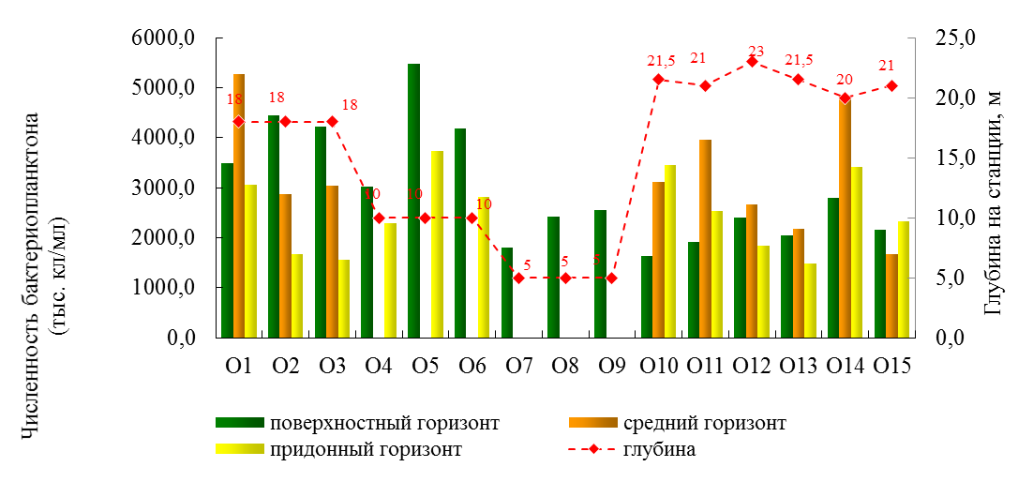

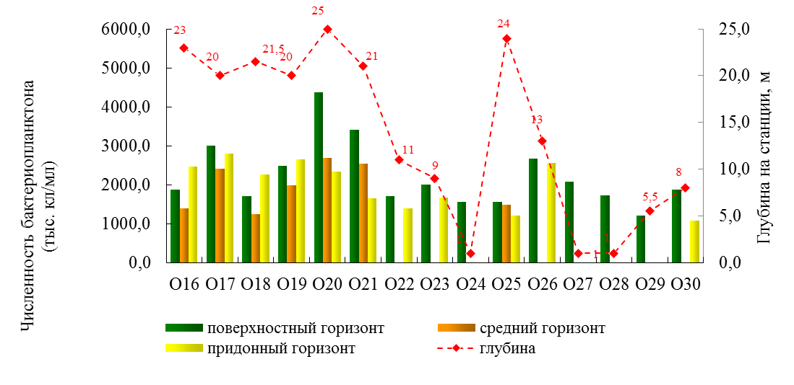

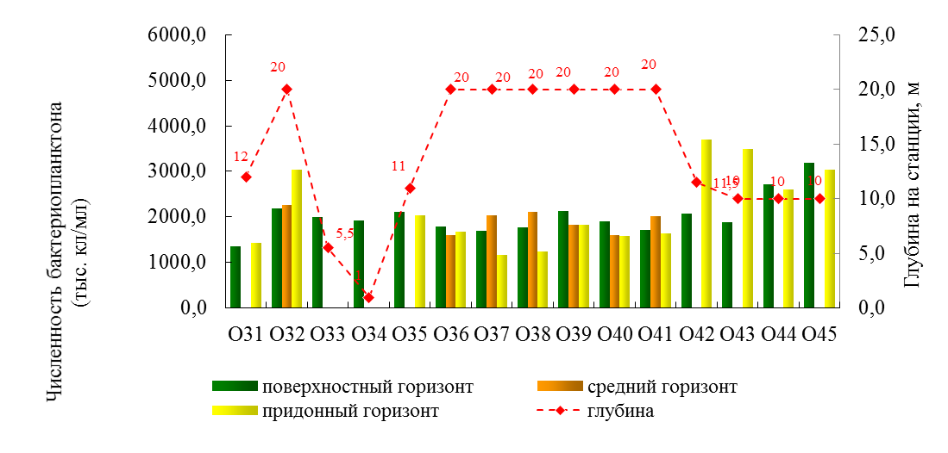

**Рисунок 4.4.1-1** Распределение значений общей численности бактериопланктона по станциям исследуемой акватории Обской губы в сентябре 2019 г.

Немногим большие величины ОЧБ выявлены в районе дампинга грунта (станции О20-О28): 1,20-4,36 млн кл/мл, при среднем значении 2,13 млн. кл/мл. Близкие средние величины обилия бактериопланктона (2,16 млн кл/мл) выявлены на станциях зоны проектируемого отвала грунта (станции О15-О19).

Относительно высокие значения общей численности микроорганизмов (1,49-4,84 млн кл/мл, при среднем 2,69 млн кл/мл) детектированы в зоне проектируемого и действующего отвала грунта (станции О10-О14). Максимальные величины ОЧБ приурочены к зоне дноуглубления (станции О1-О9). Разброс величин был значительный, от 1,56 млн кл/мл в придонном горизонте до 5,47 млн кл/мл на поверхности. Средняя величина для зоны дноуглубления составила 3,05 млн кл/мл.

На всей исследуемой акватории в распределении бактериопланктона были выявлены некоторые закономерности. Разброс величин по численности (1.07-5.47 млн. кл/мл) был значительный (таблица 4.4.1-1, рисунок 4.4.1-1), при этом среднее значение численности бактериопланктона поверхностных (2,41 млн кл/мл), средних (2,47 млн кл/мл) и придонных (2,24 млн. кл/мл) горизонтов было сравнимо между собой. Тем не менее, для большинства станций исследованной акватории, реально прослеживалось уменьшение обилия бактериопланктона в придонных горизонтах относительно поверхностного слоя. Примерно для четверти станций детектировано увеличение численности микроорганизмов от поверхности до дна (таблица 4.4.1-1, рисунок 4.4.1-1).

Для большинства станций хорошо прослеживались зоны максимального и минимального обилия микроорганизмов для различных горизонтов, с общей тенденцией максимальных концентраций бактериопланктона на поверхности и в средних горизонтах, с последующим уменьшением с глубиной. Максимальные величины выявлены в районе дноуглубления, минимальные значения на фоновом разрезе (рисунок 4.4.1-2).



**Рисунок 4.4.1-2** Пространственное распределение значений общей численности бактериопланктона (тыс. кл/мл) по горизонтам станций исследуемой акватории Обской губы в сентябре 2019 г.

Такое распределение может объясняться неоднородностью водных масс из-за особенностей гидрологического и гидробиологического режимов для исследованной акватории.

Полученные в сентябре 2019 г. величины ОЧБ соответствуют мезотрофно-эвтрофному типу вод и сопоставимы с литературными данными по обилию бактериопланктона для этого района в летне-осенний период.

***Морфология и размер бактериальных клеток***. Морфологический состав бактериопланктона был представлен (таблица 4.4.1-2), главным образом, палочками (40-63%) и вибрионами (27-56%), в небольшом количестве детектированы кокки (2-24%). По средним показателям, для всех горизонтов станций, доля палочек (52%) и вибрионов (39%) составляла близкие величины, а кокков всего 9%. На некоторых станциях или отдельных горизонтах отмечены единичные полиморфные клетки, спириллы или одиночные нити. Вклад этих морфологических форм в расчеты численности и биомассы бактериопланктона не учитывался.

В основном это мелкие формы, доля которых в каждой морфологической группе составляла подавляющее большинство – кокки 60%, палочки 76% и вибрионы 85%. Клетки средних размеров встречались в несколько раз реже – 21% и 16% приходилось на кокки и палочки, на долю вибрионов всего 8%, от общего количества каждой из форм. Крупные формы (в среднем) встречались еще реже среди палочек (8%) и вибрионов (7%), на долю кокков приходилось 19%. Несмотря на различие в численности бактериопланктона на разных станциях и горизонтах, средние соотношения морфологических форм были близки на всех исследованных станциях (таблица 4.4.1-2). В целом, эта же закономерность распространяется и на распределение по морфологическому и размерному составу биомассы бактериопланктона.

**Таблица 4.4.1-2** Морфологическое распределение по численности и биомассе основных групп бактериопланктона (% от общего), на горизонтах станций исследуемой акватории Обской губы в сентябре 2019 г.

| **№**  **станции** | **Горизонт отбора проб** | **Численность %** | | | **Биомасса %** | | |
| --- | --- | --- | --- | --- | --- | --- | --- |
| **Кокки** | **Палочки** | **Вибрионы** | **Кокки** | **Палочки** | **Вибрионы** |
| О1 | поверхность | 5 | 40 | 56 | 18 | 41 | 41 |
| средний | 7 | 41 | 52 | 33 | 32 | 35 |
| придонный | 7 | 46 | 47 | 19 | 45 | 36 |
| О2 | поверхность | 7 | 45 | 48 | 23 | 42 | 35 |
| средний | 8 | 50 | 42 | 34 | 39 | 27 |
| придонный | 2 | 43 | 55 | 11 | 39 | 50 |
| О3 | поверхность | 5 | 43 | 52 | 19 | 43 | 38 |
| средний | 9 | 42 | 49 | 29 | 35 | 36 |
| придонный | 6 | 50 | 44 | 15 | 48 | 36 |
| О4 | поверхность | 8 | 50 | 42 | 27 | 43 | 30 |
| придонный | 6 | 49 | 45 | 17 | 50 | 33 |
| О5 | поверхность | 6 | 41 | 52 | 29 | 38 | 33 |
| придонный | 4 | 51 | 45 | 16 | 50 | 34 |
| О6 | поверхность | 6 | 45 | 48 | 15 | 45 | 40 |
| придонный | 6 | 44 | 50 | 20 | 47 | 34 |
| О7 | поверхность | 10 | 49 | 40 | 24 | 42 | 34 |
| О8 | поверхность | 6 | 47 | 47 | 23 | 46 | 31 |
| О9 | поверхность | 10 | 48 | 42 | 45 | 31 | 23 |
| О10 | поверхность | 15 | 42 | 42 | 43 | 31 | 26 |
| средний | 9 | 47 | 44 | 17 | 47 | 36 |
| придонный | 8 | 53 | 38 | 22 | 49 | 29 |
| О11 | поверхность | 6 | 55 | 39 | 22 | 51 | 27 |
| средний | 8 | 47 | 46 | 21 | 47 | 32 |
| придонный | 7 | 55 | 38 | 27 | 49 | 24 |
| О12 | поверхность | 7 | 50 | 43 | 21 | 50 | 28 |
| средний | 10 | 47 | 43 | 31 | 41 | 28 |
| придонный | 6 | 48 | 46 | 21 | 45 | 34 |
| О13 | поверхность | 6 | 50 | 44 | 32 | 44 | 24 |
| средний | 6 | 49 | 45 | 23 | 49 | 28 |
| придонный | 7 | 48 | 46 | 45 | 33 | 22 |
| О14 | поверхность | 15 | 48 | 37 | 46 | 33 | 22 |
| средний | 12 | 44 | 44 | 40 | 34 | 26 |
| придонный | 14 | 49 | 37 | 47 | 32 | 21 |
| О15 | поверхность | 7 | 51 | 43 | 21 | 52 | 28 |
| средний | 9 | 52 | 39 | 19 | 50 | 31 |
| придонный | 7 | 55 | 37 | 30 | 48 | 22 |
| О16 | поверхность | 7 | 45 | 48 | 21 | 43 | 37 |
| средний | 11 | 54 | 35 | 28 | 51 | 21 |
| придонный | 12 | 53 | 35 | 26 | 45 | 29 |
| О17 | поверхность | 8 | 49 | 43 | 21 | 47 | 32 |
| средний | 11 | 56 | 33 | 21 | 54 | 25 |
| придонный | 9 | 46 | 45 | 30 | 38 | 32 |
| О18 | поверхность | 6 | 45 | 48 | 10 | 49 | 41 |
| средний | 6 | 56 | 37 | 3 | 68 | 30 |
| придонный | 11 | 54 | 35 | 12 | 55 | 33 |
| О19 | поверхность | 10 | 48 | 41 | 34 | 41 | 25 |
| средний | 13 | 49 | 38 | 35 | 39 | 26 |
| придонный | 10 | 53 | 37 | 40 | 39 | 20 |
| О20 | поверхность | 8 | 50 | 42 | 29 | 45 | 26 |
| средний | 7 | 54 | 39 | 26 | 48 | 25 |
| придонный | 7 | 51 | 42 | 27 | 43 | 30 |
| О21 | поверхность | 7 | 50 | 43 | 26 | 44 | 30 |
| средний | 10 | 61 | 30 | 33 | 44 | 24 |
| придонный | 8 | 61 | 31 | 28 | 49 | 23 |
| О22 | поверхность | 9 | 55 | 37 | 26 | 48 | 27 |
| придонный | 12 | 54 | 34 | 25 | 51 | 24 |
| О23 | поверхность | 12 | 52 | 36 | 38 | 38 | 24 |
| придонный | 15 | 50 | 34 | 41 | 38 | 22 |
| О24 | поверхность | 10 | 56 | 34 | 29 | 47 | 24 |
| О25 | поверхность | 13 | 55 | 33 | 26 | 49 | 25 |
| средний | 13 | 55 | 32 | 35 | 42 | 23 |
| придонный | 6 | 50 | 44 | 1 | 57 | 42 |
| О26 | поверхность | 5 | 56 | 39 | 1 | 60 | 38 |
| придонный | 4 | 50 | 46 | 13 | 56 | 31 |
| О27 | поверхность | 10 | 55 | 35 | 31 | 47 | 22 |
| О28 | поверхность | 11 | 55 | 34 | 34 | 45 | 21 |
| О29 | поверхность | 8 | 58 | 34 | 31 | 49 | 20 |
| О30 | поверхность | 10 | 59 | 31 | 30 | 51 | 19 |
| придонный | 9 | 58 | 33 | 35 | 40 | 25 |
| О31 | поверхность | 13 | 55 | 33 | 48 | 32 | 21 |
| придонный | 12 | 52 | 36 | 37 | 38 | 26 |
| О32 | поверхность | 21 | 46 | 33 | 58 | 23 | 19 |
| средний | 20 | 45 | 35 | 55 | 25 | 21 |
| придонный | 24 | 43 | 33 | 60 | 21 | 19 |
| О33 | поверхность | 11 | 57 | 32 | 36 | 39 | 25 |
| О34 | поверхность | 11 | 56 | 33 | 32 | 46 | 22 |
| О35 | поверхность | 12 | 56 | 32 | 40 | 36 | 24 |
| придонный | 12 | 55 | 33 | 37 | 42 | 21 |
| О36 | поверхность | 9 | 54 | 37 | 29 | 47 | 24 |
| средний | 11 | 55 | 35 | 36 | 42 | 22 |
| придонный | 12 | 56 | 32 | 34 | 43 | 23 |
| О37 | поверхность | 12 | 56 | 33 | 33 | 48 | 19 |
| средний | 10 | 63 | 27 | 31 | 46 | 24 |
| придонный | 10 | 53 | 38 | 32 | 41 | 26 |
| О38 | поверхность | 13 | 55 | 33 | 37 | 44 | 19 |
| средний | 11 | 62 | 27 | 34 | 43 | 23 |
| придонный | 11 | 51 | 38 | 38 | 37 | 25 |
| О39 | поверхность | 12 | 54 | 34 | 40 | 32 | 29 |
| средний | 13 | 56 | 31 | 41 | 39 | 20 |
| придонный | 14 | 51 | 35 | 48 | 29 | 23 |
| О40 | поверхность | 9 | 57 | 34 | 30 | 37 | 33 |
| средний | 10 | 60 | 31 | 31 | 49 | 21 |
| придонный | 11 | 54 | 35 | 41 | 34 | 25 |
| О41 | поверхность | 13 | 53 | 33 | 38 | 38 | 25 |
| средний | 12 | 57 | 31 | 42 | 42 | 17 |
| придонный | 8 | 63 | 29 | 24 | 57 | 19 |
| О42 | поверхность | 13 | 54 | 33 | 36 | 41 | 23 |
| придонный | 13 | 53 | 34 | 34 | 40 | 25 |
| О43 | поверхность | 11 | 56 | 33 | 27 | 48 | 25 |
| придонный | 12 | 54 | 34 | 30 | 44 | 26 |
| О44 | поверхность | 5 | 55 | 39 | 5 | 58 | 37 |
| придонный | 5 | 50 | 45 | 20 | 51 | 29 |
| О45 | поверхность | 9 | 52 | 38 | 27 | 43 | 30 |
| придонный | 7 | 48 | 44 | 23 | 47 | 30 |
| *среднее* | | *9* | *52* | *39* | *29* | *44* | *27* |
| *min* | | *2* | *40* | *27* | *1* | *21* | *17* |
| *max* | | *24* | *63* | *56* | *60* | *68* | *50* |

Основной вклад в биомассу на всех горизонтах исследованных станций вносили (внутри своей морфологической группы) мелкие и средние палочки, мелкие вибрионы, а также средние и, особенно, крупные кокки. Вклад этих морфологических и размерных форм в биомассу высок, но не равен по значениям между собой. На долю мелких палочек и вибрионов, средних палочек, а также крупных кокков приходилось 38, 51, 40 и 72% биомассы внутри каждой группы, соответственно. Вклад средних по размеру кокков и вибрионов, а также крупных палочек и вибрионов в биомассу бактериопланктона составлял 22-26% от общего. Вклад в общую биомассу бактериопланктона мелких кокков (2%) являлся наименьшим от общего, внутри каждой морфологической формы.

Объем бактериальных клеток на всех станциях акватории варьировал от 0,038 до 0,125 мкм3, в среднем составляя 0,058 мкм3.

***Биомасса бактерий***. Распределение величин биомассы бактерий в основном повторяло распределение значений общей численности микроорганизмов по горизонтам (таблица 4.4.1-1, рисунок 4.4.1-3). Средние значения биомассы варьировали незначительно – от 131,1 до 146,6 мгС/м3, однако по станциям и горизонтам исследованной акватории наблюдался значительный разброс величин биомассы бактериопланктона.

Дискретные величины биомассы больше всего варьировали в придонных горизонтах (от 46,5 до 378,1 мгС/м3), в средних горизонтах (от 55,1 до 335,0 мгС/м3) вариации по станциям были несколько ниже, на поверхности максимальный разброс данных в 2 раза меньше, чем в придонных горизонтах – от 70,4 до 267,6 мгС/м3 (таблица 4.4.1-1, рисунки 4.4.1-3-4.4.1-4). Как и при распределении по горизонтам численности микроорганизмов, измеренные величины биомассы бактериопланктона сопоставимы с литературными данными исследуемого района в период завершения цветения. Основная вклад в формирование численности и биомассы бактериопланктона вносили мелкие клетки различных морфологических форм, что свидетельствовало об активных процессах размножения микроорганизмов в период отбора проб.

Максимальная величина биомассы микроорганизмов (378,1 мгС/м3) выявлена в придонном горизонте станции № О32 фонового разреза через Обскую губу. Больше половины биомассы в придонном горизонте этой станции обеспечили крупные и средние кокки. Такого соотношения в распределении биомассы по морфоформам больше не детектировано ни на одной из исследованных станций. Средние величины для зон: фонового разреза (124,2 мгС/м3), фоновых станций по контуру грунтовых работ (129,4 мгС/м3) и станций проектируемого отвала (120,3 мгС/м3), оказались очень близки по значениям между собой.

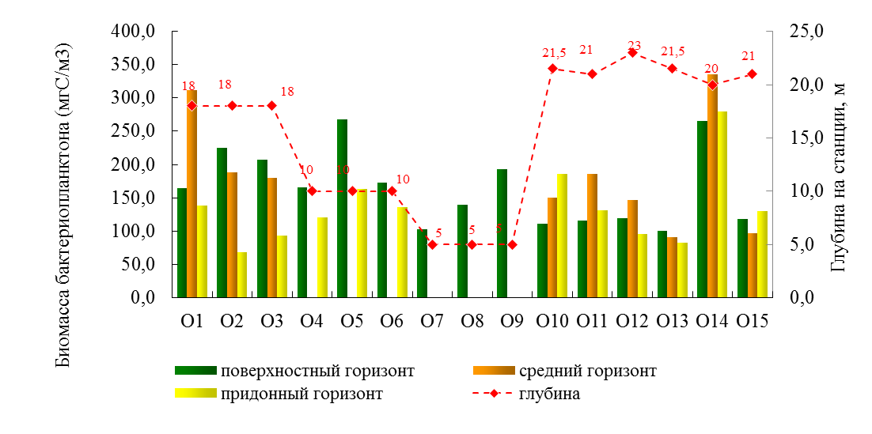

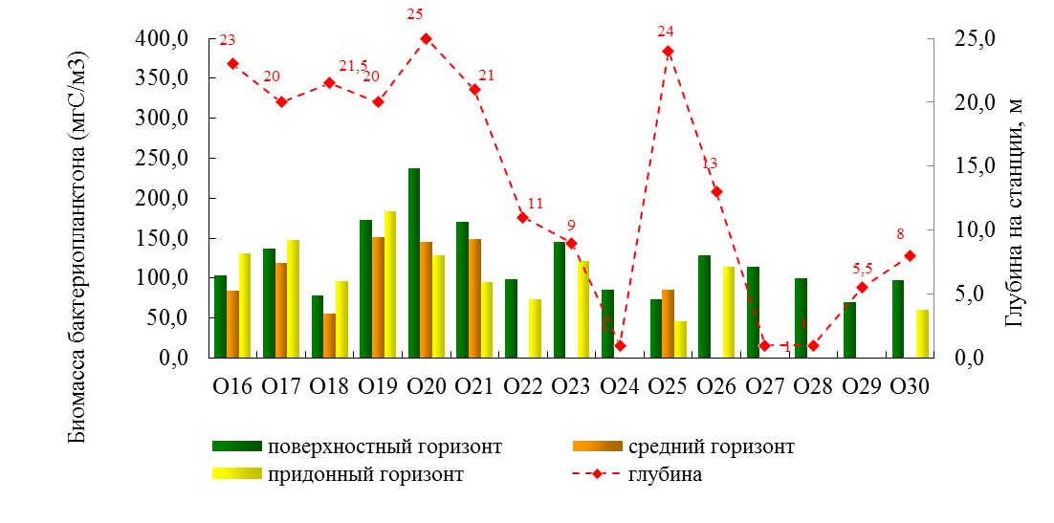

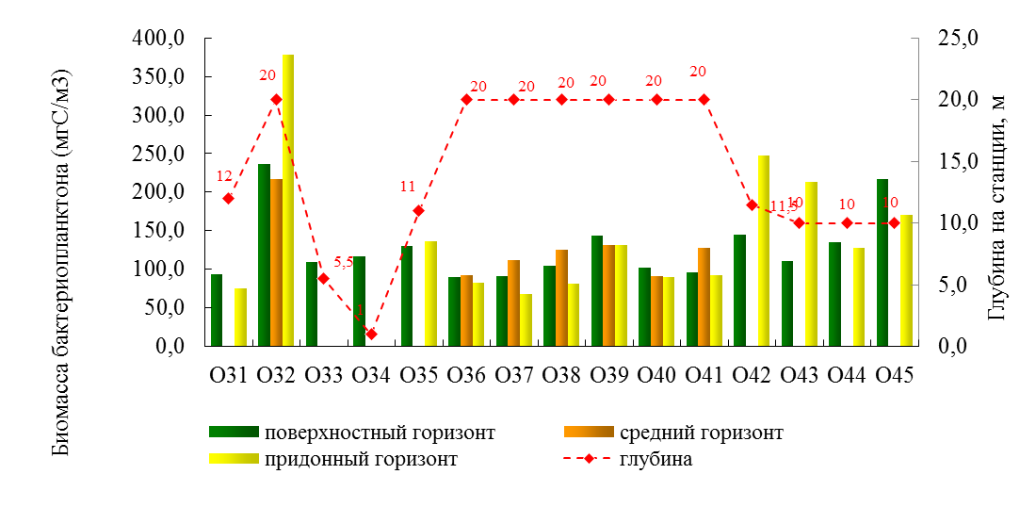

**Рисунок 4.4.1-3** Распределение значений биомассы бактериопланктона по станциям исследуемой акватории Обской губы в сентябре 2019 г.

Максимальные средние величины биомассы микроорганизмов, как и в случае с общей численностью бактериопланктона, выявлены на станциях проектируемого и действующего отвалов (159,8 мгС/м3) и, особенно, на станциях (176,3 мгС/м3) дноуглубления (таблица 4.4.1-1, рисунки 4.4.1-3-4.4.1-4). Пространственное распределение биомассы бактериопланктона по горизонтам на станциях показано на рисунке 4.4.1-4.



**Рисунок 4.4.1-4** Пространственное распределение значений биомассы бактериопланктона (мгС/м3) по горизонтам станций исследуемой акватории Обской губы в сентябре 2019 г.

Как и с распределением значений общей численности микроорганизмов, хорошо прослеживаются зоны максимальных и минимальных величин биомассы бактериопланктона для различных горизонтов. При этом пространственное распределение по горизонтам акватории значений биомассы практически полностью повторяет распределение ОЧБ, со всеми зонами максимальных и минимальных величин.

В целом, хорошо отмечаются обширные зоны однородного пространственного распределения невысоких и средних величин биомассы бактериопланктона по горизонтам для всей акватории (рисунок 4.4.1-4). При этом просматриваются локальные анклавы более высоких и очень высоких величин биомассы, особенно в зоне дноуглубления и отвалов (для среднего горизонта), а также на некоторых станциях зоны замутнения и фонового контура, для поверхностного и придонного горизонтов. Такое распределение, с тенденцией и увеличения, и уменьшения, как численности бактериопланктона, так и его биомассы, с глубиной, возможно связано с динамическими причинами, распределением фитопланктона и его отмиранием. За счет стратификации водного столба, происходит накопление отмирающего планктона на определенных горизонтах, что создает условия для развития микроорганизмов. При значительном перемешивании водного столба, зон накопления субстрата для бактериопланктона не происходит, поэтому распределение значений численности и биомассы бактериопланктона становится более равномерным.

В целом, значения ОЧБ и биомассы микроорганизмов в водной толще Обской губы на станциях исследуемой акватории в сентябре 2019 г. находятся в диапазоне опубликованных данных для начала осеннего сезона в период окончания цветения фитопланктона. По количественным и продукционным показателям бактериопланктона водные массы акватории характеризуются как соответствующие мезотрофно-эвтрофному уровню вод. Полученные результаты дают основание характеризовать состояние бактериопланктонного сообщества акватории как естественное.

* + 1. Исследования фитопланктона

В сентябре 2019 г. фитопланктон исследуемой акватории Обской губы был представлен 165 видами, относящимися к 8 отделам: синезеленые (*Cyanophyta*), диатомовые (*Bacillariophyta*), золотистые (*Chrysophyta*), гаптофитовые (*Haptophyta*), криптофитовые (*Cryptophyta*), динофитовые (*Dinophyta*), эвгленовые (*Euglenophyta*), зеленые (*Chlorophyta*) водоросли (таблица 4.4.2-1, протокол анализа проб – Приложение Б.2).

Наибольшим числом видов были представлены отделы диатомовых (*Bacillariophyta*) (78 видов или 47% видового разнообразия) и зеленых (*Chlorophyta*) (44 вида или 27% видового разнообразия) водорослей. Отдел синезеленых (*Cyanophyta*) водорослей включал 11 видов, криптофитовых (*Cryptophyta*) – 9 видов, динофитовых (*Dinophyta*) – 6 видов, эвгленовых (*Euglenophyta*) – 14 видов, гаптофитовых (*Haptophyta*) – 2 вида, золотистых (*Chrysophyta*) – 1 вид (рисунок 4.4.2-1).



**Рисунок 4.4.2-1** Соотношение количества видов основных систематических групп фитопланктона на акватории Обской губы в сентябре 2019 г.

В сентябре 2019 г. на станциях исследуемого участка насчитывалось от 32 до 82 видов водорослей. Наибольшим числом видов (14-41) на всех станциях был представлен отдел диатомовых (*Bacillariophyta*) (рисунок 4.4.2-2). Заметной была роль синезеленых и зеленых водорослей. Наименьшее число видов было отмечено на прибрежной станции № О28, а также на прибрежных станциях №№ О4, О5, О7, О8 и О9. Наибольшее число видов отмечено на станции № О18, расположенной в центральной части исследуемого участка. Значительных различий в соотношении количества видов разных отделов водорослей между станциями не обнаружено.

**Таблица 4.4.2-1** Таксономическое разнообразие фитопланктона исследуемой акватории Обской губы в сентябре 2019 г.

| **Таксон** | **О**  **1** | **О**  **2** | **О**  **3** | **О**  **4** | **О**  **5** | **О**  **6** | **О**  **7** | **О**  **8** | **О**  **9** | **О**  **10** | **О**  **11** | **О**  **12** | **О**  **13** | **О**  **14** | **О**  **15** | **О**  **16** | **О**  **17** | **О**  **18** | **О**  **19** | **О**  **20** | **О**  **21** | **О**  **22** | **О**  **23** | **О**  **24** | **О**  **25** | **О**  **26** | **О**  **27** | **О**  **28** | **О**  **29** | **О**  **30** | **О**  **31** | **О**  **32** | **О**  **33** | **О**  **34** | **О**  **35** | **О**  **36** | **О**  **37** | **О**  **38** | **О**  **39** | **О**  **40** | **О**  **41** | **О**  **42** | **О**  **43** | **О**  **44** | **О**  **45** |
| --- | --- | --- | --- | --- | --- | --- | --- | --- | --- | --- | --- | --- | --- | --- | --- | --- | --- | --- | --- | --- | --- | --- | --- | --- | --- | --- | --- | --- | --- | --- | --- | --- | --- | --- | --- | --- | --- | --- | --- | --- | --- | --- | --- | --- | --- |
| **Cyanophyta** |  |  |  |  |  |  |  |  |  |  |  |  |  |  |  |  |  |  |  |  |  |  |  |  |  |  |  |  |  |  |  |  |  |  |  |  |  |  |  |  |  |  |  |  |  |
| *Anabaena* sp. | * |  | * | * |  |  | * |  | * | * |  | * | * | * | * | * | * | * | * | * | * |  | * |  | * | * |  |  | * | * | * | * | * |  |  | * |  | * | * | * | * | * | * |  | * |
| *Anabaena spiroides* Klebahn |  | * | * |  | * | * | * |  |  |  |  | * | * | * |  |  | * | * | * |  |  | * | * |  | * | * |  |  |  | * | * | * | * | * | * | * | * | * |  | * |  |  |  | * |  |
| *Aphanizomenon* sp. | * | * | * | * | * | * | * | * | * | * | * | * | * | * | * | * | * | * | * | * | * | * | * | * | * | * | * |  | * | * | * | * | * | * | * | * | * | * | * | * | * | * | * | * | * |
| *Chroococcus distans* (G.M.Smith) |  |  |  |  |  |  |  |  | * | * |  |  | * |  |  |  |  |  |  | * |  |  | * |  | * |  |  |  |  | * |  | * |  |  |  | * | * |  |  |  | * | * | * |  |  |
| *Limnothrix redekei* (Goor) Meffert |  |  |  |  |  |  |  |  |  |  |  |  | * | * |  | * | * |  | * |  | * |  |  | * | * | * |  |  | * | * | * | * |  | * |  | * | * |  |  | * | * | * | * |  |  |
| *Rhomeria gracilis* Koszw. |  |  |  |  |  |  |  |  |  |  |  |  |  |  |  |  |  |  |  |  |  |  |  |  |  |  |  |  |  |  |  |  |  | * |  |  |  |  |  |  |  |  |  |  |  |
| *Planctolingbya limnetica* (Lemmermann) | * | * | * | * | * | * | * | * | * | * | * | * | * | * | * | * | * | * | * | * | * | * | * | * | * | * | * |  | * | * | * | * | * | * | * | * | * | * | * | * | * | * | * | * | * |
| *Planktothrix agardschii* (Gomont) | * | * | * | * | * |  |  |  |  |  | * |  | * | * | * | * | * |  | * | * | * | * | * | * | * | * | * |  | * | * | * | * | * | * | * | * | * | * | * | * |  |  |  |  | * |
| *Oscillatoria* sp. | * |  |  | * |  | * | * | * | * | * |  | * | * | * |  | * | * | * | * | * | * | * | * | * | * | * | * |  | * | * | * | * | * | * | * | * | * | * | * | * | * | * | * | * | * |
| *Woronichinia compacta* (Lemmermann) |  |  |  | * |  | * | * | * | * | * |  |  | * | * |  |  | * | * | * | * |  | * | * |  | * | * | * |  | * | * | * | * | * | * | * | * | * | * |  |  |  | * | * | * | * |
| *Woronichinia pusilla* (Goor) Joosten |  |  |  |  |  |  |  |  |  |  |  |  | * |  |  |  | * |  |  |  | * |  |  |  |  | * |  |  |  |  |  | * |  |  | * |  |  |  |  |  |  |  |  |  | * |
| **Bacillariophyta** |  |  |  |  |  |  |  |  |  |  |  |  |  |  |  |  |  |  |  |  |  |  |  |  |  |  |  |  |  |  |  |  |  |  |  |  |  |  |  |  |  |  |  |  |  |
| *Achnanthes taeniata* Grunow | * |  | * | * | * |  | * | * |  | * |  |  |  | * | * |  |  | * | * |  |  | * | * |  |  | * |  |  | * |  | * | * |  |  |  |  |  | * |  |  |  |  |  |  |  |
| *Actinocyclus curvatulus* Janisch | * |  |  |  |  |  |  |  |  |  |  |  |  |  |  |  |  |  |  |  |  |  |  |  |  |  |  |  |  |  |  |  |  |  |  |  |  |  |  |  |  |  |  |  |  |
| *Actinocyclus normanii* (W.Gregory ex Greville) | * |  |  |  |  | * |  |  |  |  | * | * | * | * |  | * | * | * | * | * | * | * | * | * | * | * | * |  | * | * | * | * | * |  | * | * | * | * |  | * | * | * | * |  | * |
| *Actinocyclus octonaris* Ehenberg |  |  |  |  |  |  |  |  |  |  |  | * | * |  |  | * |  | * | * | * | * | * |  |  | * |  | * |  | * | * |  | * | * |  | * | * | * | * | * | * |  |  | * | * | * |
| *Amphiprora alata* (Ehrenberg) Kützing |  |  |  |  |  |  |  |  |  |  |  |  |  |  |  |  |  |  |  |  |  |  |  |  |  |  |  |  |  |  |  |  |  | * |  |  |  |  |  |  |  |  |  |  |  |
| *Amphiprora hyperborea* (Grunow) Grunow |  |  |  |  |  |  |  |  |  |  |  |  | * | * |  | * |  | * | * | * | * |  |  | * | * |  | * |  |  | * |  | * | * |  | * |  | * |  |  | * |  |  |  |  |  |
| *Amphora ovalis* Kutzing | * |  |  | * |  | * | * |  |  | * |  | * | * | * |  | * | * | * | * | * | * | * | * | * | * | * |  | * | * | * | * | * |  | * | * | * | * | * |  | * | * |  | * | * | * |
| *Amphora proteus* W.Gregory | * |  |  |  |  |  |  |  |  |  |  |  |  |  |  |  |  |  |  |  |  |  |  |  |  |  |  |  |  |  |  |  |  |  |  |  |  |  |  |  |  |  |  |  |  |
| *Amphora* sp. | * | * | * |  |  |  |  |  |  |  | * |  |  |  | * |  |  |  |  |  |  |  |  |  |  |  |  |  |  |  |  |  |  |  |  |  |  |  |  |  |  |  |  |  |  |
| *Asterionella formosa* Hassall | * | * | * | * | * | * | * | * | * | * | * | * | * | * | * | * | * | * | * | * | * | * | * | * | * | * | * |  | * | * | * | * | * | * | * | * | * | * | * | * | * | * | * | * | * |
| *Asterionella gracillima* (Hantzsch) Heiberg |  |  |  |  |  |  |  |  |  |  | * |  |  |  |  |  |  |  |  |  |  |  |  |  |  |  |  |  |  |  |  |  |  |  |  |  |  |  |  |  |  |  |  |  |  |
| *Aulacoseira ambigua* (Grunow) Simonsen | * | * | * | * | * | * | * | * | * | * | * | * | * | * | * | * | * | * | * | * | * | * | * | * | * | * | * |  | * | * | * | * | * | * | * | * | * | * | * | * | * | * | * | * | * |
| *Aulacoseira granulata* (Ehrenberg) Simonsen | * | * | * | * | * | * |  |  | * | * | * | * | * | * | * | * | * | * | * | * | * | * | * | * | * | * | * |  | * | * | * | * |  |  | * | * | * | * |  | * | * |  |  | * | * |
| *Aulacoseira islandica* (O.Müller) Simonsen | * | * | * | * |  | * | * | * | * | * | * | * | * | * | * | * | * | * | * | * | * | * | * | * | * | * | * | * | * | * | * | * | * | * | * | * | * | * | * | * | * | * | * | * | * |
| *Aulacoseira italica* (Ehrenberg) Kutzing | * | * | * | * | * | * | * | * | * | * | * | * | * | * | * | * | * | * | * | * | * | * | * | * | * | * | * | * | * | * | * | * | * | * | * | * | * | * | * | * | * | * | * | * | * |
| *Aulacoseira ambigua* f. *japonica* Tuji |  |  |  |  |  | * | * |  |  | * |  | * | * | * |  | * | * | * | * | * | * | * | * | * | * | * |  |  | * | * | * | * | * | * | * |  | * |  | * | * | * | * | * | * |  |
| *Aulacoseira subarctica* (O.Mull.) Haworth | * | * | * | * | * | * | * | * | * | * | * | * | * | * | * | * | * | * | * | * | * | * | * | * | * | * | * |  | * | * | * | * | * | * | * | * | * | * | * | * | * | * | * | * | * |
| *Caloneis bottnica* Cl. |  |  |  |  |  |  |  |  |  | * |  |  | * |  |  |  | * |  |  |  |  |  |  | * |  |  | * |  |  |  |  |  |  | * |  |  | * | * |  |  |  |  |  |  |  |
| *Cerataulina bergonii* H.Peragallo |  |  |  |  |  |  |  |  |  |  |  |  |  |  |  |  |  |  |  |  | * |  |  |  |  |  |  |  |  |  |  |  |  |  |  |  |  |  |  |  |  |  |  |  |  |
| *Cyclotella meneghiniana* Kutzing |  |  |  | * |  | * |  |  |  | * |  | * | * |  |  | * | * | * | * | * | * | * | * | * | * | * | * |  | * | * | * | * | * |  | * | * | * |  |  | * | * | * | * | * | * |
| *Cyclotella bodanica* Eulenstein | * | * | * | * | * | * | * | * | * | * | * | * | * | * | * | * | * | * | * | * | * | * | * | * | * | * | * | * | * | * | * | * | * | * | * | * | * | * | * | * | * | * | * | * | * |
| *Cyclotella comta* (Ehrenberg) Kutzing | * |  | * |  |  |  |  |  |  |  |  |  |  |  |  |  |  |  |  |  |  |  |  |  |  |  |  |  |  |  |  |  |  |  |  |  |  |  |  |  |  |  |  |  |  |
| *Cyclotella meneghiniana* Kützing |  |  |  |  |  |  |  |  |  |  | * |  |  |  |  |  |  |  |  |  |  |  |  |  |  |  |  |  |  |  |  |  |  |  |  |  |  |  |  |  |  |  |  |  |  |
| *Cylindrotheca closterium* (Ehrenberg) |  |  |  |  |  |  |  |  |  |  | * |  |  |  |  |  |  |  |  |  |  |  |  |  |  |  |  |  |  |  |  |  |  |  |  |  |  |  |  |  |  |  |  |  |  |
| *Cymatopleura solea* (Brébisson) W.Smith | * | * |  |  |  |  |  |  |  |  | * |  |  |  |  |  |  |  |  |  |  |  |  |  |  |  |  |  |  |  |  |  |  |  |  |  |  |  |  |  |  |  |  |  |  |
| *Diatoma elongata* (Lyngbye) C.Agardh | * | * | * | * | * |  |  |  |  | * | * | * | * | * | * | * | * | * | * | * | * | * | * | * | * | * | * |  | * | * | * | * | * | * | * | * | * | * |  | * | * | * | * | * | * |
| *Eunotia sibirica* CL. | * |  |  |  |  |  |  |  |  |  | * |  |  |  |  |  |  |  |  |  |  |  |  |  |  |  |  |  |  |  |  |  |  |  |  |  |  |  |  |  |  |  |  |  |  |
| *Eunotia monodon* Ehrenberg |  |  |  |  |  |  |  |  |  |  | * |  |  |  |  |  |  | * |  |  |  |  |  |  |  |  |  |  |  |  |  |  |  |  |  |  |  |  |  |  |  |  |  |  |  |
| *Fragilaria heidenii* Østrup | * | * | * |  |  | * |  | * |  | * | * | * |  | * | * | * | * |  | * |  |  | * | * | * | * | * | * |  | * | * | * | * | * | * | * | * | * | * |  | * | * | * | * |  | * |
| *Fragilaria capucina* Desmazieres |  |  |  |  |  |  |  |  |  |  |  |  |  |  |  |  |  |  |  |  | * |  |  |  |  |  |  |  |  |  |  |  |  |  |  |  |  |  |  |  |  |  |  |  |  |
| *Fragilaria construens* (Ehrenberg) Grunow | * |  |  |  |  |  |  |  | * | * |  | * | * |  |  |  |  | * |  | * |  |  |  |  |  |  |  | * |  |  |  |  | * |  | * |  |  | * |  |  | * |  |  |  |  |
| *Fragilaria crotonensis* Kitton | * | * | * |  | * | * |  |  |  |  |  |  | * | * | * | * | * | * | * | * | * | * | * |  | * | * |  |  |  | * | * | * |  | * | * | * | * | * | * | * |  |  | * | * | * |
| *Fragilaria virescens* Ralfs | * |  | * |  | * |  |  |  |  | * |  | * |  | * | * | * | * | * |  | * | * | * | * |  | * | * |  |  | * |  |  | * | * | * |  | * | * | * | * | * | * |  |  | * |  |
| *Guinardia flaccida* (Castracane) H.Peragallo | |  | * |  |  |  |  |  |  |  |  |  |  |  |  |  |  |  |  |  |  |  |  |  |  |  |  |  |  |  |  |  |  |  |  |  |  |  |  |  |  |  |  |  |  |
| *Gyrosigma acuminatum* (Kutz.) Rabenh. |  |  |  |  |  |  |  |  |  |  |  |  |  |  |  |  |  |  |  |  |  |  | * |  |  |  |  |  |  |  |  |  |  |  |  |  |  |  |  |  |  |  |  |  |  |
| *Gyrosigma fasciola* (Ehrenberg) | * |  |  |  |  |  |  |  |  |  |  |  |  |  |  |  |  |  |  |  |  |  |  |  |  |  |  |  |  |  |  |  |  |  |  |  |  |  |  |  |  |  |  |  |  |
| *Lauderia borealis* Gran |  |  | * |  | * |  |  |  |  |  |  |  |  |  | * |  |  |  |  |  |  |  |  |  |  |  |  |  |  |  |  |  |  |  |  |  |  |  |  |  |  |  |  |  |  |
| *Leptocylindrus danicus* Cleve |  |  |  |  |  |  |  |  |  |  |  |  |  |  |  |  | * |  |  |  |  | * |  |  |  |  |  |  |  |  |  |  |  |  |  | * | * |  |  | * |  |  | * | * |  |
| *Lindavia bodanica* (Eulenstein ex Grunow) |  | * |  |  |  |  |  |  |  |  |  |  |  |  |  |  |  |  |  |  |  |  |  |  |  |  |  |  |  |  |  |  |  |  |  |  |  |  |  |  |  |  |  |  |  |
| *Navicula cryptocephala* Kützing | * | * |  |  |  |  |  |  |  |  |  |  | * | * |  |  | * | * | * |  | * |  | * |  |  |  | * | * |  | * |  |  |  |  |  | * |  | * |  | * |  |  |  |  |  |
| *Navicula exigua* (Greg.) O.Mull. |  |  |  |  |  |  |  |  |  |  |  |  |  |  |  |  |  | * |  |  |  |  |  |  |  |  |  |  |  |  |  |  |  |  |  |  | * | * |  |  |  |  |  |  |  |
| *Navicula septentrionalis* Cleve |  | * |  | * | * | * |  |  |  | * | * | * |  | * |  | * | * | * | * | * | * | * |  | * | * | * | * |  |  | * | * | * |  | * | * |  | * |  |  | * |  |  |  |  |  |
| *Navicula vanhoeffenii* Gran |  | * |  |  |  |  |  |  |  |  |  | * | * | * |  | * | * | * | * | * | * | * | * | * | * | * | * | * | * | * | * | * | * | * | * | * | * | * | * | * | * | * | * | * | * |
| *Navicula* sp. | * |  | * | * |  | * | * | * |  | * |  | * | * | * |  | * | * | * | * | * | * | * | * | * | * | * | * | * | * | * | * | * | * | * | * | * | * | * |  | * | * | * | * | * | * |
| *Nitzschia acicularis* (Kützing) W.Smith | * | * | * | * | * | * | * | * | * | * | * | * | * | * | * | * | * | * | * | * | * | * | * | * | * | * | * | * | * | * | * | * | * | * | * | * | * | * | * | * | * | * | * | * | * |
| *Nitzschia capitata* Fritsch & Rich 1929 |  |  |  |  |  |  |  |  |  |  |  |  | * |  |  |  |  |  |  | * |  |  |  | * | * |  | * | * | * | * |  |  | * |  | * | * | * |  |  |  |  |  | * |  | * |
| *Nitzschia closterium* (Ehrenberg) W.Smith | * | * |  |  |  |  |  |  |  |  | * |  |  |  |  |  |  |  |  |  |  |  |  |  |  |  |  |  |  |  |  |  |  |  |  |  |  |  |  |  |  |  |  |  |  |
| *Nitzschia communis* Rabenhorst | * | * | * | * | * |  |  |  |  |  | * | * |  | * | * |  |  | * |  |  | * | * |  | * | * | * | * | * |  |  |  | * |  | * | * | * | * | * | * | * |  |  |  |  |  |
| *Nitzschia holsatica* Hust. |  |  |  |  |  |  |  |  | * |  |  |  |  | * |  |  |  |  |  |  |  |  |  |  | * |  |  |  |  | * |  |  |  | * | * |  |  |  |  |  |  |  |  |  | * |
| *Nitzschia linearis* W.Smith | * |  | * |  |  |  |  |  | * |  |  |  | * | * | * |  | * |  |  |  |  | * |  | * |  | * | * | * |  |  |  |  | * | * |  |  |  | * |  | * | * |  |  | * |  |
| *Nitzschia longissima* (Brébisson) |  |  |  |  |  |  |  |  |  | * |  |  |  |  | * | * |  | * |  |  | * |  | * | * | * |  |  | * |  |  |  |  |  | * | * | * |  | * |  | * |  |  |  |  |  |
| *Nitzschia palea* (Kützing) W.Smith |  |  |  | * |  | * | * | * |  | * |  | * | * | * |  | * | * | * | * | * | * | * | * | * | * | * | * | * | * | * | * | * | * | * | * | * | * | * | * | * | * | * | * | * | * |
| *Nitzschia sigma* (Kutz.) W.Sm. |  |  |  |  |  |  |  |  |  |  |  |  | * |  |  |  |  | * | * | * | * |  |  |  |  |  | * | * |  |  | * | * |  |  |  | * |  |  |  |  | * |  | * |  |  |
| *Nitzschia sigmoidaea*(Ehr.)W.Sm. | * | * |  |  |  | * |  |  |  |  | * |  | * | * | * |  | * | * |  | * |  | * | * | * | * | * | * | * | * | * | * | * | * |  | * | * | * | * | * | * | * | * | * | * | * |
| *Nitzschia sublinearis* Hust. |  |  |  |  |  |  |  |  |  |  |  |  | * |  |  | * | * | * |  |  |  |  |  | * |  | * |  | * |  |  |  |  |  | * |  |  | * | * | * |  | * |  |  |  |  |
| *Nitzschia vermicularis* (Kutzing) Grunow | * | * | * | * |  | * | * | * |  | * | * | * | * | * | * | * | * | * | * | * | * | * | * | * | * | * | * | * |  | * |  | * | * | * | * | * | * | * |  | * | * | * | * |  | * |
| *Nizchia* sp. | * | * |  |  |  |  |  |  |  |  | * |  |  |  | * |  |  |  |  |  |  |  |  |  |  |  |  |  |  |  |  |  |  |  |  |  |  |  |  |  |  |  |  |  |  |
| *Nizchia* spp. | * | * | * |  | * | * |  |  |  |  | * | * | * |  | * | * | * | * | * | * | * | * | * | * | * | * | * | * |  | * | * |  |  | * | * | * | * | * | * | * |  |  | * |  | * |
| *Paralia sulcata* (Ehrenberg) Cleve | * | * |  | * |  |  | * | * |  | * | * |  | * |  | * | * | * | * | * | * | * | * | * | * | * | * |  |  |  | * | * | * | * | * | * | * | * | * |  | * |  |  | * |  |  |
| *Pleurosigma normanii* Ralfs |  |  | * |  |  |  |  |  |  |  |  |  |  |  | * |  |  |  |  |  |  |  |  |  |  |  |  |  |  |  |  |  |  |  |  |  |  |  |  |  |  |  |  |  |  |
| *Rhizosolenia delicatula* Cleve | * |  |  |  |  |  |  |  |  |  |  |  |  |  |  |  |  |  |  |  |  |  |  |  |  |  |  |  |  |  |  |  |  |  |  |  |  |  |  |  |  |  |  |  |  |
| *Rhoicosphenia abbreviata* (C.A.Agardh) |  |  |  | * |  |  |  |  |  |  |  |  |  | * |  |  |  |  | * |  | * | * | * | * |  |  | * | * |  | * | * | * |  |  | * |  | * |  | * |  | * | * | * |  |  |
| *Skeletonema costatum* (Greville) Cleve | * |  |  |  |  |  |  |  |  |  |  |  |  |  |  |  |  |  |  |  |  |  |  |  |  |  |  |  |  |  |  |  |  |  |  |  |  |  |  |  |  |  |  |  |  |
| *Skeletonema subsalsum* (A.Cleve) Bethge | * |  | * |  | * | * | * | * |  | * |  | * |  | * | * |  | * |  |  |  |  |  |  |  |  |  |  |  |  |  |  |  |  | * |  | * |  | * |  |  |  |  | * |  |  |
| *Stephanodiscus astraea* (Kützing) Grunow | * | * |  |  |  |  |  |  |  |  | * |  | * | * |  |  |  | * |  |  | * | * | * | * |  |  |  |  |  | * |  |  |  |  | * |  | * |  | * | * | * |  |  | * |  |
| *Stephanodiscus hantzschii* Grunow | * | * | * | * | * | * | * |  | * | * | * | * | * | * | * | * | * | * | * | * | * | * | * | * | * | * | * |  | * | * | * | * | * | * | * | * | * | * | * | * | * | * | * | * | * |
| *Surirella tanera* Greg. |  |  |  |  |  |  |  |  |  |  |  |  |  |  |  | * |  |  |  |  |  |  |  |  |  |  |  |  |  |  |  |  |  |  |  |  |  |  |  |  |  |  |  |  |  |
| *Surirella capronii* Breb. |  |  |  |  |  |  |  |  |  |  |  |  |  |  |  |  |  | * |  |  |  |  |  |  |  |  |  |  |  |  |  |  |  |  |  |  |  |  |  |  |  |  |  |  |  |
| *Surirella elegans* Ehr. |  |  |  |  |  |  |  |  |  |  |  |  |  |  | * |  |  |  |  |  |  |  |  |  |  |  |  |  |  |  |  |  |  |  |  |  |  |  |  |  |  |  |  |  |  |
| *Surirella ovalis* Breb. |  |  |  |  |  |  |  |  |  |  |  |  | * |  |  |  |  |  |  |  |  | * |  |  |  |  |  |  |  |  | * |  |  |  |  |  |  |  |  |  | * |  |  |  |  |
| *Surirella ovata* Kutzing |  | * | * |  |  |  |  |  |  | * |  |  | * | * |  | * | * | * | * | * | * | * | * | * | * | * | * |  | * | * |  | * | * |  | * | * | * | * |  | * | * | * | * |  | * |
| *Surirella ovata var.salina* (W.Sm.) Hust. |  |  |  |  |  |  |  |  |  | * |  | * | * | * |  | * | * | * | * | * |  |  |  | * | * | * | * | * |  | * | * | * |  |  | * | * | * | * |  | * | * | * |  | * | * |
| *Surirella* sp. | * | * | * |  | * |  |  |  | * |  | * |  |  |  | * |  |  |  |  |  |  |  |  |  |  |  |  |  |  |  |  |  |  |  |  |  | * | * |  |  |  |  |  |  |  |
| *Synedra acus* Kutzing | * | * | * | * | * | * | * |  |  | * | * | * | * | * | * | * | * | * | * | * | * | * | * | * | * | * | * |  | * | * | * | * | * | * | * | * | * | * | * | * | * | * | * | * | * |
| *Synedra ulna* (Nitzsch) Ehrenberg |  |  |  |  |  | * |  |  | * | * |  |  | * | * | * | * |  | * | * |  | * | * | * | * | * |  | * | * | * | * | * | * |  |  | * | * | * | * | * | * | * | * | * | * | * |
| *Tabelaria fasciculata* (C.Agardh) |  |  |  |  |  |  |  |  |  |  |  |  | * | * |  | * |  |  | * |  |  | * |  |  | * |  | * |  |  |  | * |  |  | * | * |  |  |  | * | * |  |  | * |  |  |
| *Tabelria fenestrata* (Lyngbye) Kutzing |  | * |  |  |  |  |  |  |  |  | * |  |  |  |  |  |  |  |  |  |  |  |  |  |  |  |  |  |  |  |  |  |  |  |  |  |  |  |  |  |  |  |  |  |  |
| *Thalassionema nitzschioides* (Grunow) |  |  |  | * |  |  |  |  | * |  | * |  |  | * | * | * |  |  | * |  |  |  |  |  |  |  |  | * |  |  |  |  |  |  | * | * |  | * |  | * |  |  | * |  | * |
| **Chrysophyta** |  |  |  |  |  |  |  |  |  |  |  |  |  |  |  |  |  |  |  |  |  |  |  |  |  |  |  |  |  |  |  |  |  |  |  |  |  |  |  |  |  |  |  |  |  |
| *Dinobryon balticum* (Schütt) Lemmermann | | | | |  |  |  |  |  |  |  |  |  |  |  |  |  |  |  |  |  |  |  |  |  |  |  | * |  |  |  |  |  |  |  |  |  |  |  |  |  |  |  |  |  |
| **Haptophyta** |  |  |  |  |  |  |  |  |  |  |  |  |  |  |  |  |  |  |  |  |  |  |  |  |  |  |  |  |  |  |  |  |  |  |  |  |  |  |  |  |  |  |  |  |  |
| *Chrysochromylina* sp. |  |  |  | * |  | * | * | * |  | * |  | * | * | * |  | * | * | * | * | * | * |  | * |  | * | * | * | * | * | * | * | * |  | * | * | * | * | * |  | * | * | * | * | * | * |
| *Phaeocystis pouchetii* (Hariot) Lagerheim |  |  |  | * |  | * | * | * | * | * |  | * | * |  |  | * | * | * | * | * | * | * | * | * | * |  |  |  |  | * | * |  | * |  |  |  |  | * | * |  | * |  | * | * |  |
| **Cryptophyta** |  |  |  |  |  |  |  |  |  |  |  |  |  |  |  |  |  |  |  |  |  |  |  |  |  |  |  |  |  |  |  |  |  |  |  |  |  |  |  |  |  |  |  |  |  |
| *Cryptomonas erosa* Ehrenberg |  |  | * |  |  |  |  |  | * |  |  | * | * | * | * | * | * |  | * | * | * |  | * |  | * |  |  |  |  | * |  | * | * |  | * | * | * | * |  |  | * | * | * |  | * |
| *Cryptomonas gracilis* Skuja |  |  |  |  |  |  |  |  |  |  | * |  |  |  | * |  |  |  |  |  |  |  |  |  |  |  |  |  |  |  |  |  |  |  |  |  |  |  |  |  |  |  |  |  |  |
| *Cryptomonas marsonii* Skuja |  |  |  |  |  |  |  |  |  | * |  |  | * |  |  | * |  |  |  |  |  | * |  | * | * | * |  |  |  | * | * | * | * |  |  |  | * |  |  | * |  | * | * |  | * |
| *Cryptomonas ovata* Ehrenberg |  |  |  |  |  |  |  |  |  |  |  | * |  |  |  | * |  |  |  |  |  |  |  |  |  |  |  |  |  |  |  |  |  |  |  |  |  |  |  |  |  |  |  |  |  |
| *Hemiselmis virescens* Droop 1955 | * |  |  |  |  |  |  |  |  |  |  |  |  |  |  |  |  |  |  |  |  |  |  |  |  |  |  |  |  |  |  |  |  |  |  |  |  |  |  |  |  |  |  |  |  |
| *Komma caudata* (L.Geitler) D.R.A.Hill | * | * | * | * |  | * | * | * | * | * | * | * | * | * |  | * | * | * | * | * | * | * | * | * | * | * | * | * | * | * | * | * | * | * | * | * | * | * |  | * | * | * | * | * | * |
| *Teleaulax acuta* (Butcher) D.R.A.Hill |  | * | * | * | * | * | * | * | * | * | * | * | * | * |  | * | * | * | * | * | * | * | * |  | * | * | * |  | * | * | * | * | * | * | * | * | * | * | * | * | * | * | * | * | * |
| *Teleaulax amphioxeia* (W.Conrad) D.R.A.Hill | | |  |  |  |  |  |  |  |  | * |  |  |  |  | * | * |  |  | * |  |  |  | * |  |  |  |  |  |  | * |  |  |  | * | * |  |  |  | * | * |  |  |  |  |
| *Rhodomonas marina* (Dangeard) Lemmermann | | | |  |  |  |  |  |  |  |  |  |  |  |  |  |  |  |  |  |  | * | * |  |  |  |  |  |  |  |  |  |  |  |  |  |  |  |  | * |  |  |  |  |  |
| **Dinophyta** |  |  |  |  |  |  |  |  |  |  |  |  |  |  |  |  |  |  |  |  |  |  |  |  |  |  |  |  |  |  |  |  |  |  |  |  |  |  |  |  |  |  |  |  |  |
| *Glenodinium danicum* Paulsen |  |  |  |  |  |  |  |  | * |  |  |  | * | * |  | * | * | * | * | * | * | * | * |  | * | * | * |  |  | * | * | * | * | * | * | * | * |  |  | * | * |  |  | * |  |
| *Gymnodinium* spp. |  |  | * |  | * |  |  |  |  |  | * |  |  |  |  |  |  |  |  |  |  |  |  |  |  |  |  |  |  |  |  |  |  |  |  |  |  |  |  |  |  |  |  |  |  |
| *Heterocapsa triquetra* (Ehrenberg) F.Stein |  |  |  |  |  |  |  |  |  |  |  | * |  |  |  |  |  |  |  |  |  |  |  |  |  |  |  |  |  |  |  |  |  |  |  |  |  |  |  |  |  |  |  |  |  |
| *Prorocentrum balticum* (Lohmann) Loeblich | | |  | * |  |  |  |  | * |  |  |  | * | * |  | * |  | * | * |  |  | * | * |  | * |  |  |  | * | * | * | * |  |  | * |  |  |  |  | * | * | * |  |  |  |
| *Prorocentrum cordatum* (Ostenfeld) J.D.Dodge | | | * |  | * |  |  |  |  |  |  |  |  |  |  |  |  |  |  |  |  |  |  |  |  |  |  |  |  |  |  |  |  |  |  |  |  |  |  |  |  |  |  |  |  |
| *Prorocentrum minimum* (Pavillard) J.Schiller | * |  |  |  |  |  |  |  |  |  |  |  |  |  |  |  |  |  |  |  |  |  |  |  |  |  |  |  |  |  |  |  |  |  |  |  |  |  |  |  |  |  |  |  |  |
| **Euglenophyta** |  |  |  |  |  |  |  |  |  |  |  |  |  |  |  |  |  |  |  |  |  |  |  |  |  |  |  |  |  |  |  |  |  |  |  |  |  |  |  |  |  |  |  |  |  |
| *Euglena acusformis* J.Schiller |  |  |  |  |  |  |  |  |  |  |  | * | * |  |  |  |  |  |  | * | * |  |  |  |  |  |  |  |  |  |  |  |  |  | * | * |  |  | * |  |  |  | * | * |  |
| *Euglena gracilis* G.A.Klebs |  |  |  |  |  |  |  |  |  |  |  |  |  |  |  |  |  |  |  |  |  |  |  |  |  |  | * |  |  |  |  |  |  |  |  |  |  |  |  |  |  |  |  |  |  |
| *Eutreptiella cornubiense* Butcher |  |  |  |  |  | * | * |  |  | * |  |  |  | * |  |  | * |  |  | * |  | * |  |  |  |  |  |  |  |  | * |  |  |  |  | * |  | * |  |  |  |  | * |  |  |
| *Eutreptiella eupharyngea* Ø.Moestrup |  |  |  |  |  |  |  |  |  | * |  |  |  |  |  |  |  |  |  |  |  | * |  |  | * |  |  |  |  |  |  |  |  | * |  |  |  |  |  |  |  |  |  |  |  |
| *Eutreptiella gymnastica* Throndsen | * |  | * | * |  | * | * | * |  | * | * | * | * | * | * | * | * | * | * | * | * |  | * | * | * |  |  | * |  | * | * | * | * |  | * | * | * | * | * | * |  | * |  | * | * |
| *Eutreptiella lanowii* Steuer | * |  | * |  | * |  |  |  | * |  | * | * |  | * | * | * |  |  |  |  | * |  |  | * | * |  | * |  | * |  |  | * |  |  | * | * | * |  | * | * | * |  |  | * | * |
| *Trachelomonas planctonica* Swirenko |  |  |  |  |  | * | * | * |  | * |  | * |  | * | * | * | * | * | * | * |  | * | * | * |  | * | * |  | * |  | * | * | * | * |  | * | * | * | * | * | * | * |  |  | * |
| *Trachelomonas pulchella* Drezepolski |  |  |  |  |  |  | * |  |  | * |  |  | * |  |  | * |  |  |  |  |  | * |  |  | * |  |  |  |  | * |  | * |  |  |  |  |  |  |  |  |  | * | * | * | * |
| *Trachelomonas acanthostoma* Stokes |  |  |  | * |  | * | * |  |  | * |  | * | * | * |  | * | * | * | * | * |  | * |  |  | * | * |  |  |  | * | * |  |  |  | * |  | * | * |  |  |  |  |  | * | * |
| *Trachelomonas hispida* (Perty) Stein |  |  | * |  |  |  |  |  |  |  | * |  |  |  |  |  |  |  |  |  |  |  |  |  |  |  |  |  |  |  |  |  |  |  |  |  |  |  |  |  |  |  |  |  |  |
| *Trachelomonas rugulosa* Stein |  |  | * |  | * |  |  |  |  |  |  |  |  |  | * |  |  |  |  | * | * |  |  |  |  |  |  |  | * |  | * |  |  |  |  | * |  | * |  |  |  |  |  |  |  |
| *Trachelomonas scabra* Playfair |  |  |  |  |  |  |  |  |  |  |  |  |  |  |  |  |  | * |  |  |  |  |  |  |  |  |  |  |  |  |  |  |  |  |  |  |  |  |  |  |  |  |  |  |  |
| *Trachelomonas volvocina* Ehrenberg | * |  |  | * |  | * | * | * | * | * |  | * | * | * |  | * | * | * | * | * | * | * | * | * | * | * |  |  |  | * | * | * |  |  | * | * | * | * | * | * | * | * | * |  | * |
| *Trachelomonas volvociniopsis* Swirenko | * | * | * | * | * | * | * |  | * | * | * | * |  | * | * | * | * | * |  | * | * | * | * | * | * | * | * |  |  | * | * |  | * | * | * |  |  | * | * | * |  |  |  | * | * |
| **Chlorophyta** |  |  |  |  |  |  |  |  |  |  |  |  |  |  |  |  |  |  |  |  |  |  |  |  |  |  |  |  |  |  |  |  |  |  |  |  |  |  |  |  |  |  |  |  |  |
| *Actinastrum hantzschii* Lagerh. | * | * |  |  |  |  |  |  |  |  | * |  |  |  | * |  |  |  |  |  |  |  |  |  |  |  |  |  |  |  |  |  |  |  |  |  |  |  |  |  |  |  |  |  |  |
| *Actinastrum hantzschii v.subtile* Wolosz. |  |  | * |  |  |  |  |  |  |  |  |  |  |  |  |  |  |  |  |  |  |  |  |  |  |  |  |  |  |  |  |  |  |  |  |  |  |  |  |  |  |  |  |  |  |
| *Chlamydomonas monadina* Stein. |  |  |  |  |  |  |  |  | * |  |  |  |  | * |  | * |  |  |  | * |  |  |  |  |  |  | * |  | * |  |  | * |  |  | * | * | * | * |  | * |  |  |  | * | * |
| *Chlorhormidium tribonematoideum* (Skuja) | | * | * | * |  | * | * | * |  | * | * | * | * | * |  |  | * | * | * | * |  | * | * | * | * | * |  | * |  |  | * | * | * | * | * | * | * | * |  | * | * | * | * | * | * |
| *Closterium macilentum* Brebisson |  | * | * |  |  |  |  |  | * |  |  |  |  |  |  | * |  |  |  | * |  |  |  |  |  |  |  |  |  |  | * | * |  |  |  |  |  |  |  | * |  |  |  |  |  |
| *Closterium aciculare* T.West |  |  | * |  |  |  |  |  |  |  |  |  | * |  |  |  |  |  |  |  |  |  | * |  |  |  |  |  |  | * |  | * |  |  |  | * | * |  |  |  | * |  |  |  |  |
| *Closterium acutum* Brebisson |  |  |  |  |  |  |  |  |  |  |  |  |  | * |  | * |  | * | * | * |  |  |  |  | * |  | * |  | * |  |  | * |  |  |  | * |  |  | * | * | * | * |  | * |  |
| *Closterium acutum v.variabile* (Lemm.) |  |  |  |  |  |  |  |  |  |  |  | * |  |  |  |  |  |  |  |  |  |  |  |  |  |  |  |  |  |  |  |  |  |  |  |  |  |  |  |  |  |  |  |  |  |
| *Coelastrum microporum* Nageli | * |  | * |  |  |  |  |  |  |  | * |  |  |  |  |  |  |  |  |  |  |  |  |  |  |  |  |  |  |  |  |  |  |  |  |  |  |  |  |  |  |  |  |  |  |
| *Dictyosphaerium ehrenbergianum* Nägeli |  |  |  |  |  |  |  |  |  |  |  |  |  |  |  |  |  |  |  |  | * |  |  |  |  |  |  |  |  |  |  |  |  |  |  |  |  |  |  |  |  |  |  |  |  |
| *Dictyosphaerium pulchellum* H.C.Wood | * |  |  |  |  |  |  |  |  |  | * |  |  |  |  |  |  | * | * | * | * |  |  |  | * |  |  |  | * |  |  | * | * | * |  |  |  |  |  | * | * | * |  |  |  |
| *Koliella longiseta* (Vischer) Hind. |  |  |  | * |  | * | * | * |  | * |  | * | * | * |  |  | * | * | * | * | * | * |  | * | * | * | * | * |  | * | * | * |  | * | * | * | * |  | * |  | * | * | * |  | * |
| *Koliella spiculiformos* (Vischer) Hind. | * | * | * | * | * | * | * |  | * | * | * | * | * | * | * | * | * | * | * | * |  | * | * | * | * | * | * |  |  | * | * | * | * | * |  |  |  | * | * | * | * | * | * |  |  |
| *Monoraphidium mirrabile* (Nyagaard) |  |  |  |  |  | * | * |  | * | * |  |  | * | * |  | * | * | * | * | * | * | * |  | * | * | * | * |  |  | * | * | * |  |  | * |  |  | * | * | * | * |  |  |  |  |
| *Monoraphidium arcuatum* (Korsch.) Hind. |  |  | * | * | * | * | * | * | * | * |  | * | * | * | * | * | * | * | * | * |  | * | * | * | * | * | * |  | * | * | * | * | * | * | * | * | * | * | * | * | * |  | * | * | * |
| *Monoraphidium contortum* (Thuret) | * | * | * | * | * | * | * | * | * | * | * | * | * | * | * | * | * | * | * | * | * | * | * | * | * | * | * |  | * | * | * | * | * | * | * | * | * | * | * | * | * | * | * | * | * |
| *Monoraphidium griffithii* (Berkeley) |  | * | * | * | * | * | * | * | * | * |  | * | * | * | * | * | * | * | * | * | * | * | * | * | * | * | * | * |  | * |  | * |  | * | * | * |  | * | * | * | * |  |  | * | * |
| *Oocystis borgei* Snow |  |  |  |  |  |  |  |  | * |  |  | * |  |  |  |  |  |  |  |  |  |  |  |  |  |  | * |  | * |  |  |  |  |  |  | * |  |  |  |  | * |  |  |  |  |
| *Oocystis lacustris* Chodat | * | * | * |  |  |  |  |  |  | * |  | * | * |  | * | * |  | * | * | * | * | * | * |  | * | * |  |  |  | * | * | * | * | * |  | * | * | * |  | * | * | * | * |  | * |
| *Oocystis submarina* Lagerheim |  |  |  |  |  |  |  |  |  |  |  |  |  | * |  |  |  |  | * |  |  |  | * |  |  |  |  |  |  |  |  |  | * | * |  |  |  |  |  |  |  |  |  |  |  |
| *Pediastrum boryanum* (Turpin) Meneghini | * | * |  |  |  |  |  |  |  |  |  |  |  |  |  | * |  | * |  |  |  |  |  |  |  |  |  |  |  |  |  |  |  |  |  |  |  |  |  |  |  |  |  |  |  |
| *Pediastrum boryanum v.longicorne* Reinsch | * |  | * |  | * |  |  |  |  |  | * | * | * | * |  | * |  | * | * | * | * |  |  |  | * |  |  |  |  | * | * | * |  | * | * | * | * | * |  | * |  |  |  |  |  |
| *Pediastrum duplex*  Meyen |  | * |  |  |  | * |  |  |  | * |  | * | * | * |  | * | * | * | * | * |  | * | * | * |  | * | * |  | * |  | * | * | * | * | * | * | * |  |  | * | * | * | * | * | * |
| *Pediastrum duplex v.gracillimum* W.et G.S.West | | | | |  |  |  |  | * |  |  |  |  |  |  | * |  | * |  |  |  |  |  |  |  |  |  |  | * |  |  |  |  | * |  |  |  |  |  |  | * | * |  |  | * |
| *Planctonema lauterbornii* Schmidle | * | * | * | * | * | * | * | * | * | * |  | * | * | * | * | * | * | * | * | * | * | * | * | * | * | * | * | * |  | * | * | * | * | * | * | * | * | * | * | * | * | * | * | * | * |
| *Platymonas cordiformis* Korshikov | * |  |  |  |  |  |  |  |  |  | * |  |  |  |  |  |  |  |  |  |  |  |  |  |  |  |  |  |  |  |  |  |  |  |  |  |  |  |  |  |  |  |  |  |  |
| *Pteromonas aequiciliata* (Gicklhorn) Bourrelly | * |  | * |  |  |  |  |  | * | * |  |  |  |  | * |  |  |  |  |  | * |  |  |  |  |  |  |  |  |  |  |  |  |  |  |  | * |  | * |  |  |  |  | * |  |
| *Pterosperma polygonum* Ostenfeld | * |  |  |  |  |  |  |  |  |  |  |  |  |  |  |  |  |  |  |  |  |  |  |  |  |  |  |  |  |  |  |  |  |  |  |  |  |  |  |  |  |  |  |  |  |
| *Pyramimonas cirolaine* Pennick |  |  |  |  |  |  |  |  | * |  |  |  |  |  |  |  |  |  |  |  |  |  |  |  |  |  |  |  |  |  | * |  |  |  |  |  |  |  |  |  |  |  |  |  |  |
| *Pyramimonas grossii* Parke |  |  |  |  |  | * |  |  | * |  |  |  |  | * |  |  |  |  | * |  | * |  | * |  |  |  |  |  |  |  |  | * |  |  |  |  |  | * |  |  |  | * | * |  | * |
| *Quadricocus ellipticus* Hortobagyi |  |  |  |  |  |  |  |  |  |  |  |  |  |  |  | * | * | * | * | * |  | * |  |  |  |  |  |  |  |  |  | * |  |  |  |  |  |  |  |  |  |  |  |  |  |
| *Quadrigula closterioides* (Bohlin) Printz |  |  |  |  |  |  |  |  |  |  | * |  |  |  |  |  |  |  |  |  |  |  |  |  |  |  |  |  |  |  |  |  |  |  |  |  |  |  |  |  |  |  |  |  |  |
| *Scenedesmus acutis* Meyen | * | * | * |  |  |  |  |  |  |  | * | * | * |  | * |  |  | * |  |  | * |  |  | * |  |  | * |  |  | * | * |  |  | * | * | * |  | * |  | * |  |  |  | * | * |
| *Scenedesmus denticulatus* Lagercheim |  |  | * |  |  |  |  |  |  |  | * |  |  |  |  |  | * |  |  |  | * |  |  |  |  |  |  |  |  |  |  |  |  |  |  |  | * |  |  |  |  |  |  |  |  |
| *Scenedesmus intermedius* Chodat |  | * | * |  | * |  |  |  |  |  |  |  |  |  |  |  |  |  |  |  |  |  |  |  |  |  |  |  |  |  |  |  |  |  |  |  |  |  |  |  |  |  |  |  |  |
| *Scenedesmus magnus* Meyen | * |  |  |  |  |  |  | * | * |  |  |  | * |  | * | * |  | * |  |  |  | * | * |  |  | * |  |  |  |  |  | * |  |  |  |  |  | * |  | * | * | * |  |  | * |
| *Scenedesmus quadricauda* (Turpin) Brébisson | * | * | * | * | * | * | * | * | * | * | * | * | * | * | * | * | * | * | * | * | * | * | * | * | * | * | * | * | * | * | * | * | * |  | * | * | * | * | * | * | * | * | * | * | * |
| *Scenedesmus quadrispina* Chodat |  |  |  |  |  |  |  |  |  |  |  |  |  |  |  |  |  |  |  |  |  |  |  |  |  |  |  |  |  |  |  |  |  |  |  |  |  | * |  |  |  |  |  |  |  |
| *Scenedesmus spinosus* Chodat |  |  | * |  |  |  | * | * |  | * |  | * |  | * | * | * | * | * |  | * | * | * | * | * | * | * |  |  | * | * | * | * | * |  |  | * |  | * | * |  | * |  | * | * | * |
| *Staurastrum sexangulare* (Bulnheim) Lundell | |  | * |  |  |  |  |  |  |  | * |  |  |  |  |  |  |  |  |  |  |  |  |  |  |  |  |  |  |  |  |  |  |  |  |  |  |  |  |  |  |  |  |  |  |
| *Staurastrum* sp. |  |  |  |  |  | * |  |  |  |  |  | * | * |  |  |  |  | * | * |  | * | * |  |  |  | * |  |  |  | * |  |  |  |  |  | * | * |  |  |  |  | * |  |  | * |
| *Tetraedron minimum* A.Braun) Hansgirg |  |  |  | * |  |  |  |  |  |  |  |  |  |  |  |  |  | * |  |  |  |  | * | * |  |  |  |  |  |  |  |  |  |  |  |  |  |  |  |  |  |  |  |  |  |
| *Tetrastrum staurogniaeforme* (Schroder) |  |  | * |  |  |  |  |  |  |  |  | * |  |  | * |  |  |  |  |  |  |  |  |  |  |  |  |  |  |  | * |  |  |  |  |  |  |  |  |  |  |  |  |  |  |
| *Tetrastrum triangulare* (Chodat) Kom. | * | * | * |  |  | * |  | * | * | * | * | * | * | * |  | * | * | * | * | * | * |  |  | * | * | * | * |  | * | * | * | * | * | * | * | * | * | * | * | * |  |  | * |  | * |



**Рисунок 4.4.2-2** Видовое разнообразие и соотношение основных отделов водорослей на станциях исследуемой акватории Обской губы в сентябре 2019 г.

В районе исследования в сентябре 2019 г. значения численности фитопланктона изменялись от 118 млн. орг./м3 в придонном горизонте станции №О28 до 11183 млн. орг./м3 на станции №О38 в среднем горизонте. Биомасса фитопланктона изменялась от 87,2 мг/м3 на станции №О28 в поверхностном горизонте до 17169 мг/м3 на станции №О37 в придонном горизонте. Средняя численность и биомасса фитопланктона на исследуемой акватории составляли 4187 млн. орг./м3 и 5055 мг/м3 (рисунок 4.4.2-3; рисунок 4.4.2-4; таблицы 4.4.2-2-4.4.2-3).

Распределение численности и биомассы фитопланктона на исследуемых станциях характеризовалось пространственной неоднородностью. Отмечено, что на станциях, расположенных в северной части исследуемого участка №О25, О41-О45 биомасса была несколько ниже, по сравнению с остальной акваторией. Кроме того и на некоторых прибрежных станциях О34, О27, О28 биомасса также принимала низкие значения. Высокие биомассы в пробах не имели четкой пространственной приуроченности и отмечались в разных частях исследуемой акватории (как на прибрежных, так и на более глубоководных станциях). Резкие колебания количественных характеристик (численности и биомассы фитопланктона) были вызваны различной степенью представленности в пробах видов рода аулакозира, что характерно для данного района в осенние месяцы. Распределение комплекса аулакозир в Обской губе носит сезонный характер и зависит от гидрологических и гидрохимических условий ее акватории.

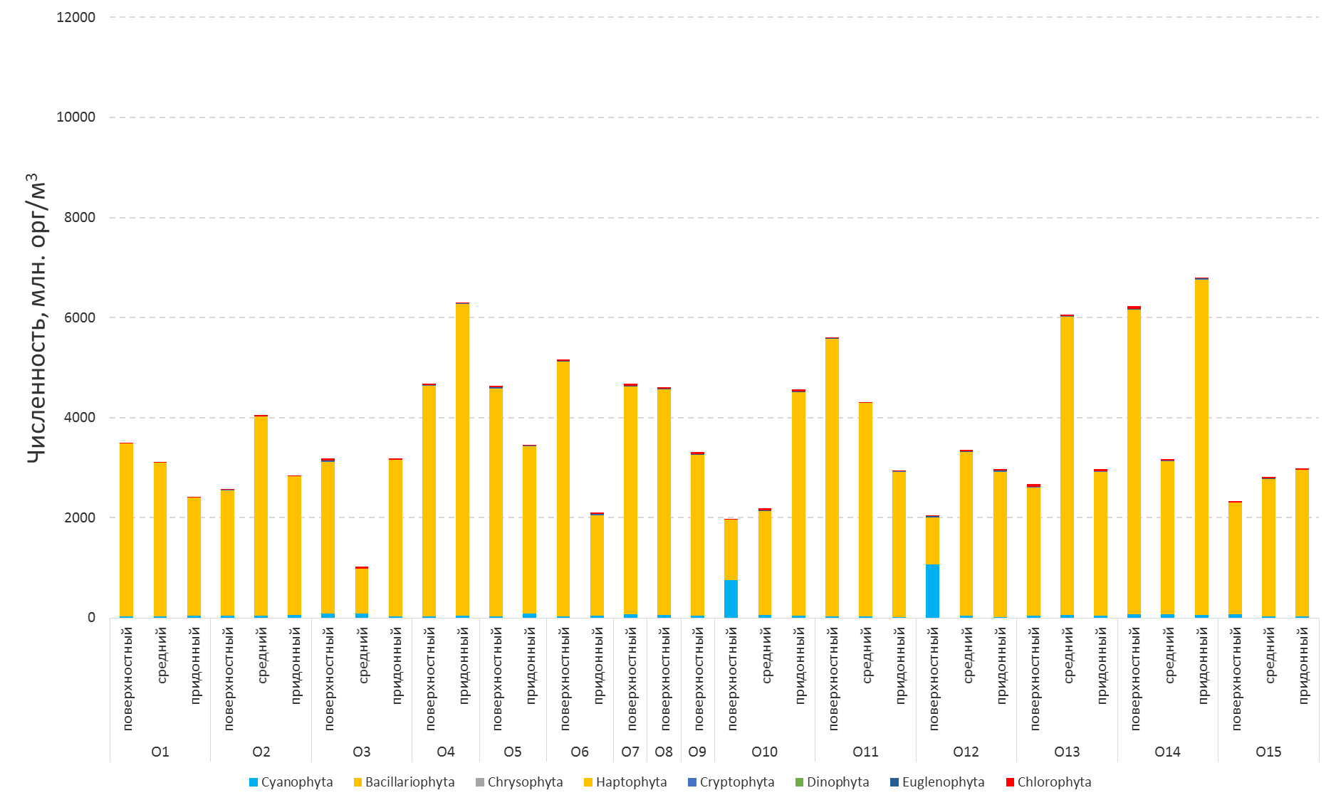

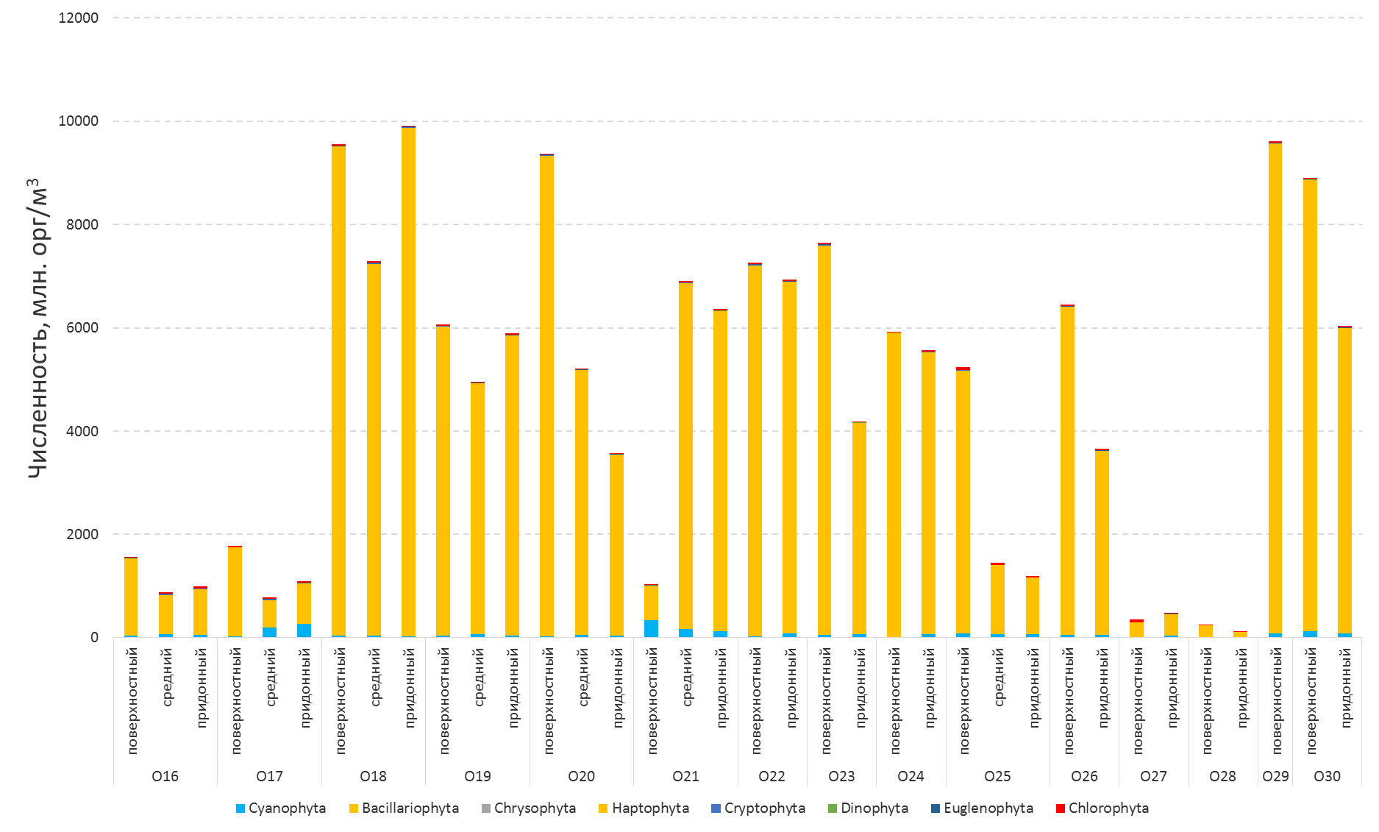

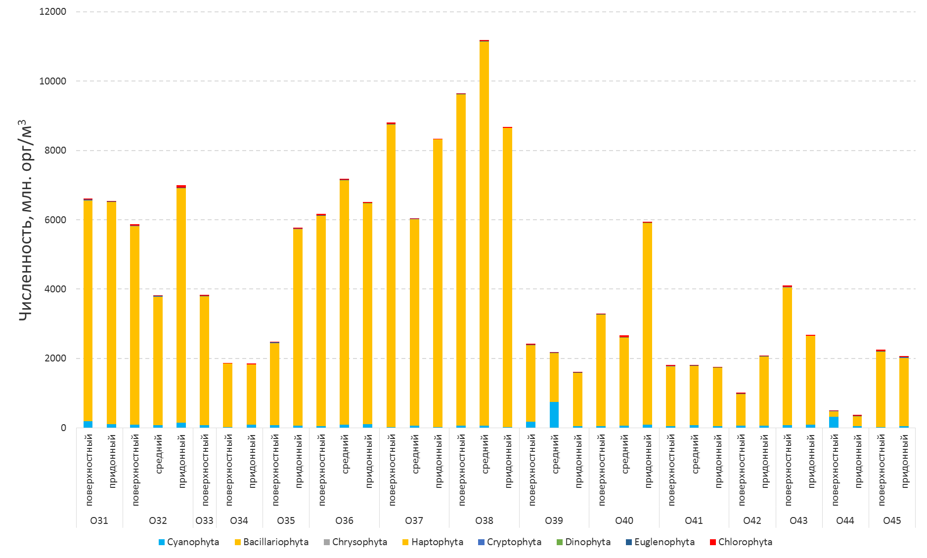

**Рисунок 4.4.2-3** Показатели численности фитопланктона на станциях акватории Обской губы в сентябре 2019 г.

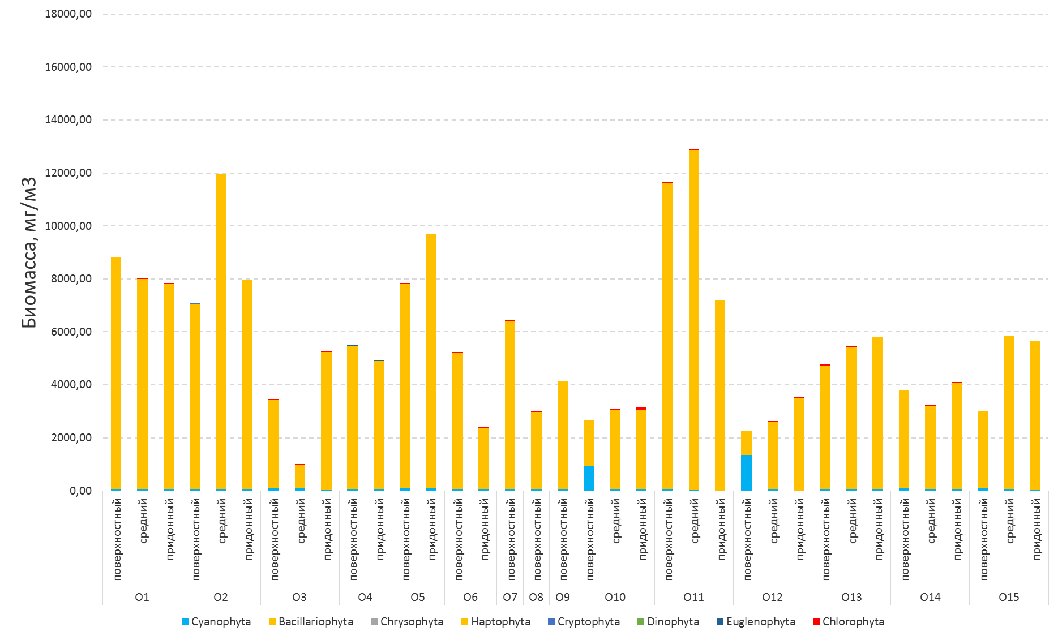

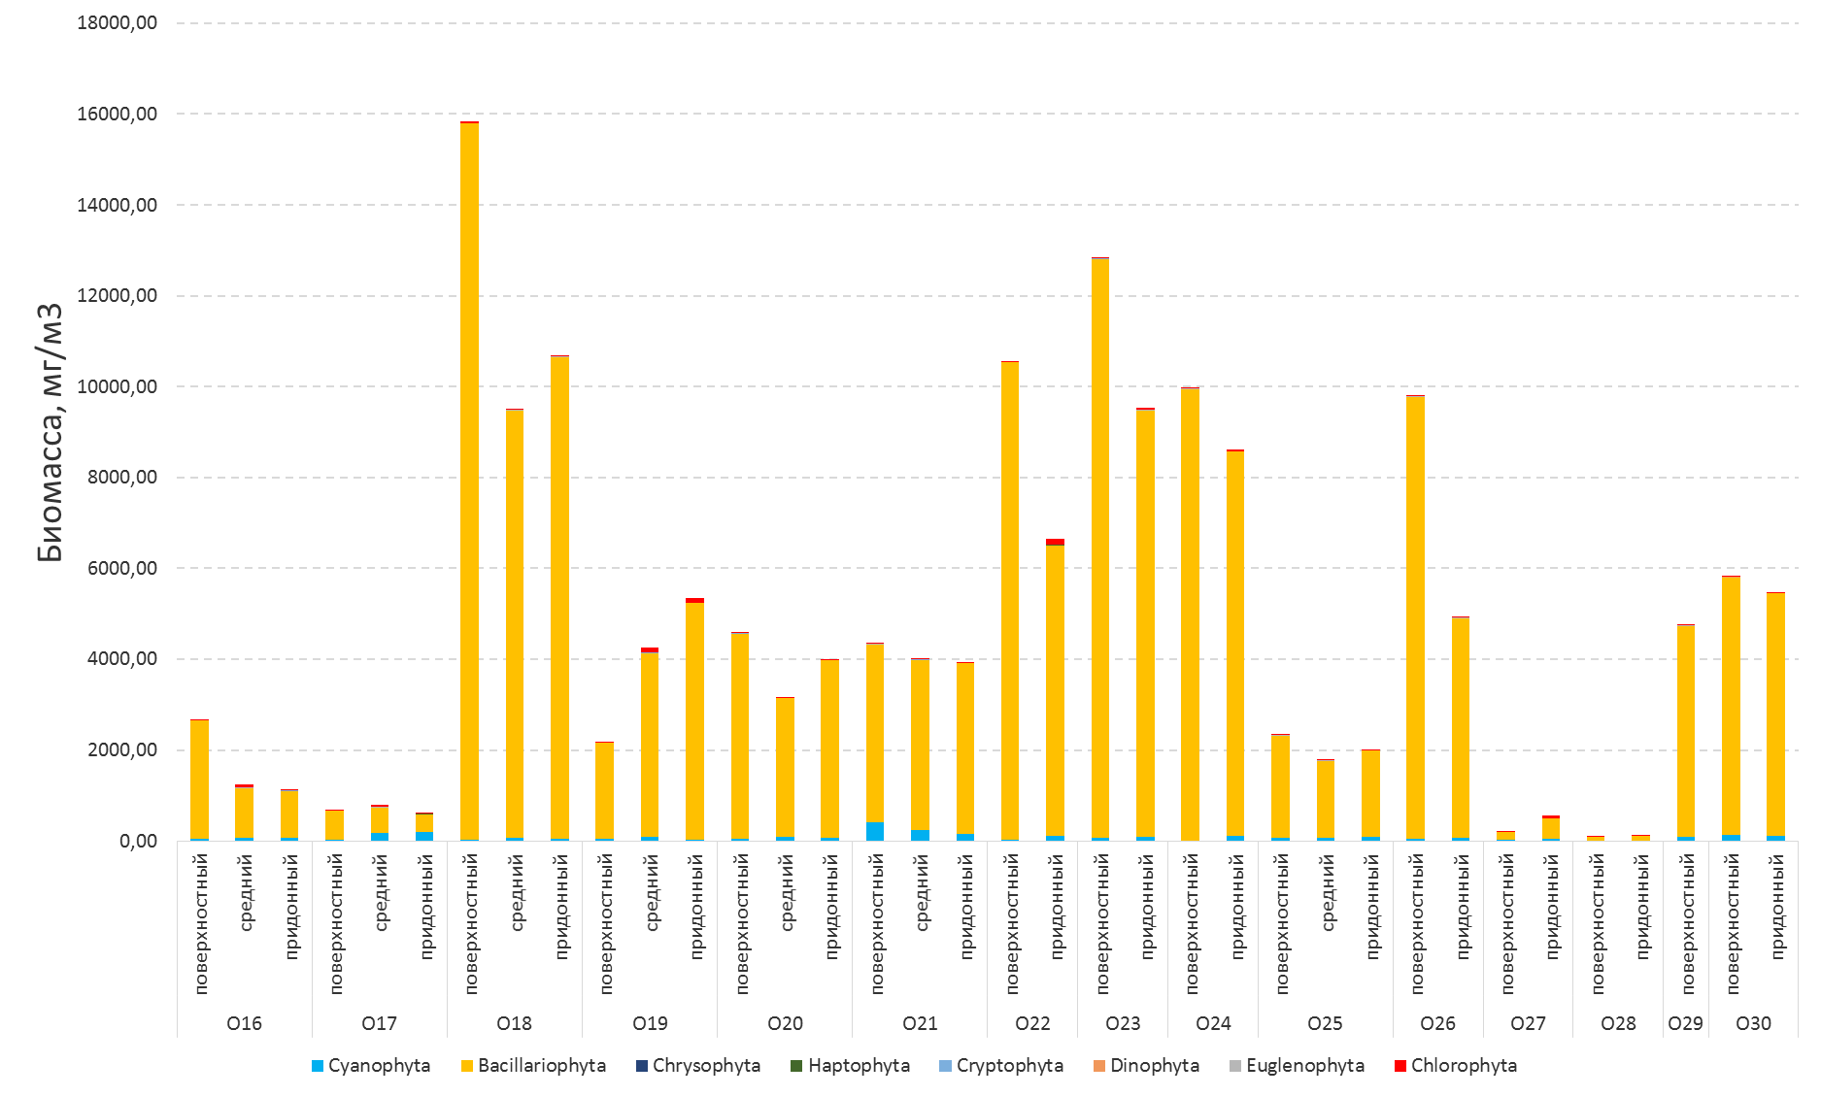

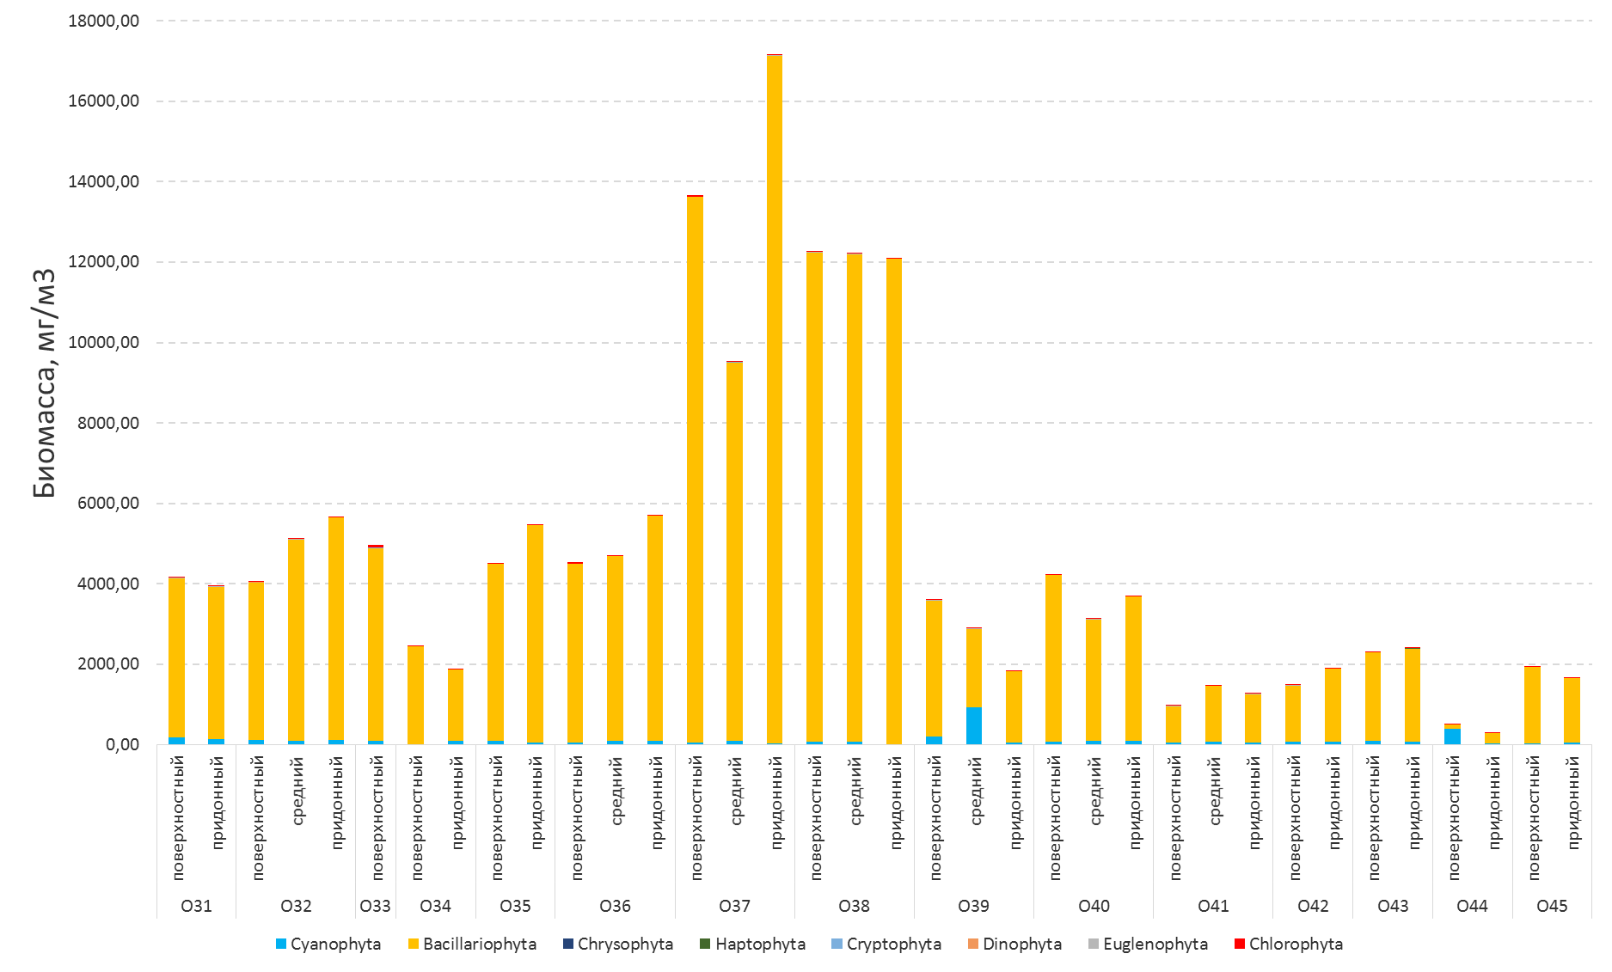

**Рисунок 4.4.2-4** Показатели биомассы фитопланктона на станциях исследуемой акватории Обской губы в сентябре 2019 г.

**Таблица 4.4.2-2** Показатели численности фитопланктона (млн. орг./м3) на станциях исследуемой акватории Обской губы в сентябре 2019 г.

| Станция | Горизонт | Cyano-phyta | Bacilla-riophyta | Chryso-phyta | Hapto-phyta | Crypto-phyta | Dino-phyta | Eugleno-phyta | Chloro-phyta | **Общий итог** |
| --- | --- | --- | --- | --- | --- | --- | --- | --- | --- | --- |
| **О1** | поверхностный | 34 | 3451 | 0 | 0 | 0 | 1 | 2 | 12 | **3500** |
| средний | 29 | 3067 | 0 | 0 | 1 | 0 | 2 | 13 | **3112** |
| придонный | 47 | 2356 | 0 | 0 | 3 | 0 | 2 | 9 | **2416,7** |
| **О2** | поверхностный | 47 | 2506 | 0 | 0 | 6 | 0 | 0 | 20 | **2579** |
| средний | 49 | 3979 | 0 | 0 | 2 | 0 | 2 | 28 | **4060,3** |
| придонный | 50 | 2777 | 0 | 0 | 5 | 0 | 2 | 11 | **2845** |
| **О3** | поверхностный | 83 | 3036 | 0 | 0 | 6 | 2 | 11 | 55 | **3193** |
| средний | 84 | 891 | 0 | 0 | 1 | 0 | 3 | 39 | **1018,4** |
| придонный | 27 | 3133 | 0 | 0 | 2 | 0 | 3 | 18 | **3183** |
| **О4** | поверхностный | 34 | 4592 | 0 | 16 | 3 | 2 | 7 | 26 | **4680** |
| придонный | 43 | 6230 | 0 | 3 | 6 | 0 | 10 | 16 | **6308** |
| **О5** | поверхностный | 31 | 4553 | 0 | 0 | 6 | 2 | 13 | 34 | **4639** |
| придонный | 85 | 3339 | 0 | 0 | 12 | 0 | 7 | 13 | **3456** |
| **О6** | поверхностный | 27 | 5073 | 0 | 14 | 10 | 0 | 14 | 29 | **5167** |
| придонный | 37 | 2002 | 0 | 12 | 13 | 0 | 11 | 29 | **2103,7** |
| **О7** | поверхностный | 66 | 4550 | 0 | 7 | 2 | 0 | 18 | 35 | **4678** |
| **О8** | поверхностный | 50 | 4501 | 0 | 14 | 6 | 0 | 10 | 34 | **4615** |
| **О9** | поверхностный | 37 | 3208 | 0 | 7 | 3 | 3 | 14 | 42 | **3314** |
| **О10** | поверхностный | 748 | 1206 | 0 | 3 | 3 | 0 | 4 | 10 | **1974** |
| средний | 57 | 2051 | 0 | 26 | 5 | 0 | 9 | 42 | **2190,3** |
| придонный | 37 | 4460 | 0 | 13 | 5 | 0 | 8 | 45 | **4568** |
| **О11** | поверхностный | 27 | 5545 | 0 | 0 | 6 | 0 | 6 | 14 | **5598** |
| средний | 25 | 4266 | 0 | 0 | 3 | 2 | 4 | 15 | **4315** |
| придонный | 14 | 2903 | 0 | 0 | 7 | 0 | 3 | 17 | **2944** |
| **О12** | поверхностный | 1073 | 921 | 0 | 10 | 3 | 1 | 22 | 23 | **2053** |
| средний | 39 | 3258 | 0 | 12 | 6 | 0 | 10 | 30 | **3355** |
| придонный | 10 | 2913 | 0 | 0 | 9 | 0 | 9 | 35 | **2976** |
| **О13** | поверхностный | 40 | 2562 | 0 | 3 | 7 | 0 | 10 | 46 | **2668** |
| средний | 55 | 5958 | 0 | 8 | 8 | 1 | 6 | 28 | **6064** |
| придонный | 46 | 2867 | 0 | 8 | 6 | 2 | 7 | 31 | **2967,3** |
| **О14** | поверхностный | 72 | 6083 | 0 | 3 | 8 | 0 | 11 | 58 | **6235** |
| средний | 77 | 3055 | 0 | 0 | 5 | 0 | 10 | 26 | **3173** |
| придонный | 52 | 6708 | 0 | 3 | 5 | 5 | 7 | 19 | **6799** |
| **О15** | поверхностный | 70 | 2235 | 0 | 0 | 2 | 0 | 3 | 25 | **2335** |
| средний | 30 | 2748 | 0 | 0 | 3 | 0 | 5 | 27 | **2812,7** |
| придонный | 35 | 2917 | 0 | 0 | 0 | 0 | 2 | 26 | **2980,1** |
| **О16** | поверхностный | 37 | 1483 | 0 | 10 | 3 | 1 | 16 | 19 | **1569** |
| средний | 63 | 763 | 0 | 4 | 4 | 2 | 12 | 29 | **877** |
| придонный | 61 | 866 | 0 | 6 | 13 | 2 | 6 | 37 | **990,83** |
| **О17** | поверхностный | 30 | 1715 | 0 | 0 | 1 | 1 | 9 | 27 | **1783** |
| средний | 193 | 534 | 0 | 4 | 6 | 0 | 10 | 38 | **785** |
| придонный | 266 | 771 | 0 | 14 | 8 | 0 | 7 | 26 | **1092** |
| **О18** | поверхностный | 34 | 9477 | 0 | 4 | 0 | 2 | 12 | 23 | **9552** |
| средний | 36 | 7191 | 0 | 12 | 6 | 2 | 12 | 36 | **7295** |
| придонный | 28 | 9833 | 0 | 12 | 8 | 4 | 7 | 26 | **9918** |
| **О19** | поверхностный | 42 | 5968 | 0 | 16 | 5 | 0 | 1 | 33 | **6065** |
| средний | 73 | 4850 | 0 | 0 | 5 | 3 | 9 | 20 | **4960** |
| придонный | 34 | 5807 | 0 | 8 | 7 | 3 | 5 | 35 | **5899** |
| **О20** | поверхностный | 28 | 9303 | 0 | 3 | 6 | 0 | 14 | 17 | **9371** |
| средний | 62 | 5104 | 0 | 14 | 7 | 2 | 4 | 15 | **5208** |
| придонный | 43 | 3497 | 0 | 4 | 7 | 0 | 6 | 18 | **3575** |
| **О21** | поверхностный | 339,4 | 653 | 0 | 11 | 1 | 0 | 25 | 14 | **1043,4** |
| средний | 162 | 6697 | 0 | 8 | 9 | 2 | 2 | 27 | **6907** |
| придонный | 124 | 6195 | 0 | 6 | 5 | 2 | 9 | 22 | **6363** |
| **О22** | поверхностный | 29 | 7180 | 0 | 3 | 4 | 0 | 15 | 27 | **7258** |
| придонный | 77 | 6805 | 0 | 4 | 6 | 3 | 7 | 38 | **6940** |
| **О23** | поверхностный | 57 | 7526 | 0 | 7 | 9 | 4 | 18 | 33 | **7654** |
| придонный | 70 | 4088 | 0 | 0 | 6 | 2 | 8 | 17 | **4191** |
| **О24** | поверхностный | 5 | 5899 | 0 | 4 | 0 | 0 | 9 | 5 | **5922** |
| придонный | 76 | 5454 | 0 | 0 | 5 | 0 | 11 | 24 | **5570** |
| **О25** | поверхностный | 78 | 5079 | 0 | 7 | 14 | 0 | 11 | 47 | **5236** |
| средний | 65 | 1342 | 0 | 0 | 3 | 2 | 2 | 36 | **1449,7** |
| придонный | 63 | 1093 | 0 | 4 | 5 | 0 | 8 | 22 | **1195** |
| **О26** | поверхностный | 49 | 6355 | 0 | 0 | 1 | 0 | 22 | 28 | **6455** |
| придонный | 49 | 3557 | 0 | 6 | 9 | 2 | 7 | 34 | **3664** |
| **О27** | поверхностный | 13 | 283 | 0 | 0 | 0 | 0 | 2 | 58 | **356** |
| придонный | 41 | 400 | 0 | 6 | 6 | 2 | 8 | 22 | **485** |
| **О28** | поверхностный | 0 | 234 | 2 | 0 | 0 | 0 | 0 | 1 | **237** |
| придонный | 0 | 104 | 0 | 4 | 2 | 0 | 1 | 7 | **118** |
| **О29** | поверхностный | 81 | 9485 | 0 | 4 | 5 | 1 | 8 | 28 | **9612** |
| **О30** | поверхностный | 121 | 8746 | 0 | 0 | 6 | 2 | 6 | 16 | **8897** |
| придонный | 82 | 5902 | 0 | 8 | 4 | 1 | 10 | 38 | **6045** |
| **О31** | поверхностный | 194 | 6354 | 0 | 4 | 19 | 1 | 10 | 29 | **6610,7** |
| придонный | 105 | 6398 | 0 | 4 | 7 | 4 | 10 | 19 | **6547** |
| **О32** | поверхностный | 86 | 5729 | 0 | 4 | 11 | 2 | 4 | 43 | **5879** |
| средний | 69 | 3708 | 0 | 0 | 9 | 4 | 10 | 12 | **3812** |
| придонный | 140 | 6765 | 0 | 4 | 7 | 2 | 7 | 68 | **6993** |
| **О33** | поверхностный | 76 | 3708 | 0 | 3 | 6 | 2 | 10 | 37 | **3842** |
| **О34** | поверхностный | 14 | 1843 | 0 | 0 | 0 | 0 | 2 | 7 | **1866** |
| придонный | 92 | 1720 | 0 | 8 | 4 | 2 | 2 | 31 | **1859** |
| **О35** | поверхностный | 69 | 2369 | 0 | 4 | 8 | 4 | 9 | 23 | **2486** |
| придонный | 58 | 5674 | 0 | 0 | 7 | 2 | 8 | 30 | **5779** |
| **О36** | поверхностный | 49 | 6067 | 0 | 2 | 3 | 0 | 4 | 46 | **6171** |
| средний | 91 | 7044 | 0 | 4 | 0 | 0 | 12 | 27 | **7178** |
| придонный | 102 | 6364 | 0 | 4 | 7 | 1 | 6 | 33 | **6517** |
| **О37** | поверхностный | 22 | 8724 | 0 | 4 | 6 | 1 | 8 | 40 | **8805** |
| средний | 59 | 5955 | 0 | 3 | 5 | 2 | 4 | 20 | **6048** |
| придонный | 24 | 8297 | 0 | 0 | 1 | 0 | 6 | 6 | **8334** |
| **О38** | поверхностный | 67 | 9549 | 0 | 0 | 1 | 0 | 10 | 12 | **9639** |
| средний | 55 | 11079 | 0 | 7 | 3 | 0 | 8 | 31 | **11183** |
| придонный | 21 | 8627 | 0 | 2 | 1 | 0 | 2 | 24 | **8677** |
| **О39** | поверхностный | 173,1 | 2205 | 0 | 10 | 0 | 0 | 14 | 21 | **2423,1** |
| средний | 740 | 1411 | 0 | 5 | 1 | 0 | 5 | 11 | **2173** |
| придонный | 50 | 1538 | 0 | 0 | 0 | 0 | 5 | 13 | **1606** |
| **О40** | поверхностный | 41 | 3216 | 0 | 4 | 6 | 0 | 6 | 21 | **3294** |
| средний | 63 | 2531 | 0 | 4 | 5 | 4 | 10 | 48 | **2664,7** |
| придонный | 90 | 5803 | 0 | 6 | 6 | 3 | 5 | 31 | **5944** |
| **О41** | поверхностный | 40 | 1726 | 0 | 7 | 4 | 0 | 4 | 28 | **1809** |
| средний | 68 | 1708 | 0 | 6 | 6 | 2 | 4 | 23 | **1817,3** |
| придонный | 41 | 1680 | 0 | 4 | 8 | 1 | 1 | 16 | **1751,3** |
| **О42** | поверхностный | 62 | 899 | 0 | 6 | 5 | 0 | 7 | 29 | **1008,4** |
| придонный | 67 | 1981 | 0 | 6 | 4 | 2 | 6 | 19 | **2084,7** |
| **О43** | поверхностный | 77 | 3974 | 0 | 0 | 7 | 0 | 7 | 37 | **4102** |
| придонный | 82 | 2554 | 0 | 12 | 5 | 0 | 4 | 27 | **2684** |
| **О44** | поверхностный | 314,8 | 159 | 0 | 5 | 2 | 0 | 11 | 13 | **504,85** |
| придонный | 49 | 271 | 0 | 6 | 6 | 2 | 6 | 33 | **373** |
| **О45** | поверхностный | 21 | 2167 | 0 | 4 | 6 | 0 | 10 | 50 | **2258** |
| придонный | 45 | 1967 | 0 | 6 | 7 | 0 | 14 | 35 | **2074** |

**Таблица 4.4.2-3** Показатели биомассы фитопланктона (мг/м3) на станциях исследуемой акватории Обской губы в сентябре 2019 г.

| Станция | Горизонт | Cyano-phyta | Bacilla-riophyta | Chryso-phyta | Hapto-phyta | Crypto-phyta | Dino-phyta | Eugleno-phyta | Chloro-phyta | **Общий итог** |
| --- | --- | --- | --- | --- | --- | --- | --- | --- | --- | --- |
| **О1** | поверхностный | 46,92 | 8758,67 | 0 | 0,00 | 0,00 | 3,21 | 0,87 | 5,82 | **8815,48** |
| средний | 34,63 | 7964,20 | 0 | 0,00 | 0,05 | 0,00 | 0,85 | 11,83 | **8011,56** |
| придонный | 55,67 | 7775,14 | 0 | 0,00 | 0,14 | 0,00 | 1,05 | 1,97 | **7833,96** |
| **О2** | поверхностный | 57,22 | 7007,33 | 0 | 0,00 | 0,79 | 0,00 | 0,00 | 4,75 | **7070,08** |
| средний | 65,17 | 11878,86 | 0 | 0,00 | 0,10 | 0,00 | 1,05 | 17,52 | **11962,69** |
| придонный | 76,67 | 7871,80 | 0 | 0,00 | 1,23 | 0,00 | 1,05 | 0,68 | **7951,42** |
| **О3** | поверхностный | 103,56 | 3324,83 | 0 | 0,00 | 2,06 | 2,39 | 3,85 | 14,64 | **3451,34** |
| средний | 98,76 | 891,68 | 0 | 0,00 | 0,05 | 0,00 | 1,08 | 8,63 | **1000,20** |
| придонный | 29,81 | 5204,67 | 0 | 0,00 | 1,23 | 0,00 | 1,18 | 5,47 | **5242,35** |
| **О4** | поверхностный | 53,50 | 5421,34 | 0 | 2,88 | 0,64 | 0,37 | 4,63 | 12,38 | **5495,73** |
| придонный | 46,07 | 4859,17 | 0 | 0,20 | 0,79 | 0,00 | 4,94 | 3,25 | **4914,41** |
| **О5** | поверхностный | 82,22 | 7736,36 | 0 | 0,00 | 1,77 | 2,39 | 4,51 | 5,90 | **7833,13** |
| придонный | 104,67 | 9572,48 | 0 | 0,00 | 3,53 | 0,00 | 1,97 | 11,64 | **9694,29** |
| **О6** | поверхностный | 46,34 | 5144,92 | 0 | 2,75 | 1,47 | 0,00 | 4,02 | 29,52 | **5229,03** |
| придонный | 60,25 | 2280,08 | 0 | 3,53 | 2,60 | 0,00 | 12,84 | 41,77 | **2401,07** |
| **О7** | поверхностный | 75,44 | 6320,36 | 0 | 2,29 | 0,34 | 0,00 | 13,24 | 12,20 | **6423,87** |
| **О8** | поверхностный | 72,87 | 2894,76 | 0 | 2,75 | 1,28 | 0,00 | 10,09 | 18,18 | **2999,92** |
| **О9** | поверхностный | 38,60 | 4087,08 | 0 | 3,66 | 1,26 | 0,48 | 4,94 | 11,06 | **4147,08** |
| **О10** | поверхностный | 937,89 | 1717,13 | 0 | 1,57 | 1,32 | 0,00 | 1,32 | 4,98 | **2664,23** |
| средний | 62,63 | 2959,95 | 0 | 8,57 | 0,98 | 0,00 | 8,90 | 32,87 | **3073,91** |
| придонный | 49,71 | 3008,98 | 0 | 0,85 | 0,98 | 0,00 | 4,35 | 82,32 | **3147,20** |
| **О11** | поверхностный | 34,51 | 11579,31 | 0 | 0,00 | 0,60 | 0,00 | 3,70 | 7,06 | **11625,17** |
| средний | 33,71 | 12823,21 | 0 | 0,00 | 0,45 | 0,65 | 2,09 | 11,77 | **12871,89** |
| придонный | 9,89 | 7173,25 | 0 | 0,00 | 2,21 | 0,00 | 0,58 | 24,48 | **7210,41** |
| **О12** | поверхностный | 1344,82 | 893,51 | 0 | 5,23 | 1,39 | 0,65 | 8,42 | 7,27 | **2261,30** |
| средний | 49,94 | 2554,90 | 0 | 0,79 | 1,28 | 0,00 | 12,18 | 10,49 | **2629,57** |
| придонный | 9,41 | 3474,74 | 0 | 0,00 | 3,68 | 0,00 | 12,12 | 37,78 | **3537,73** |
| **О13** | поверхностный | 42,72 | 4678,31 | 0 | 0,20 | 1,96 | 0,00 | 4,64 | 45,41 | **4773,24** |
| средний | 69,43 | 5344,87 | 0 | 0,52 | 2,06 | 0,18 | 3,43 | 9,81 | **5430,31** |
| придонный | 47,62 | 5742,16 | 0 | 4,19 | 0,79 | 0,29 | 2,18 | 4,12 | **5801,34** |
| **О14** | поверхностный | 87,08 | 3692,90 | 0 | 0,20 | 1,67 | 0,00 | 11,93 | 2,47 | **3796,25** |
| средний | 75,59 | 3116,14 | 0 | 0,00 | 0,74 | 0,00 | 11,82 | 40,85 | **3245,14** |
| придонный | 60,44 | 4019,12 | 0 | 0,20 | 2,99 | 2,64 | 8,39 | 6,35 | **4100,13** |
| **О15** | поверхностный | 83,40 | 2907,62 | 0 | 0,00 | 1,83 | 0,00 | 3,12 | 3,66 | **2999,63** |
| средний | 34,74 | 5799,20 | 0 | 0,00 | 2,27 | 0,00 | 8,72 | 1,68 | **5846,60** |
| придонный | 31,46 | 5602,05 | 0 | 0,00 | 0,00 | 0,00 | 0,88 | 1,77 | **5636,17** |
| **О16** | поверхностный | 40,59 | 2605,64 | 0 | 5,23 | 1,39 | 0,61 | 9,22 | 5,81 | **2668,50** |
| средний | 68,76 | 1087,12 | 0 | 0,26 | 0,69 | 0,29 | 17,70 | 61,24 | **1236,05** |
| придонный | 71,78 | 1032,05 | 0 | 0,39 | 3,69 | 0,37 | 8,91 | 18,17 | **1135,36** |
| **О17** | поверхностный | 34,93 | 634,65 | 0 | 0,00 | 0,29 | 0,61 | 6,34 | 5,42 | **682,24** |
| средний | 179,60 | 558,41 | 0 | 0,26 | 1,09 | 0,00 | 3,61 | 57,23 | **800,20** |
| придонный | 204,90 | 384,47 | 0 | 4,58 | 3,14 | 0,00 | 8,91 | 6,56 | **612,57** |
| **О18** | поверхностный | 35,79 | 15756,63 | 0 | 2,09 | 0,00 | 1,23 | 7,16 | 31,58 | **15834,49** |
| средний | 72,42 | 9403,87 | 0 | 0,79 | 0,79 | 0,29 | 5,85 | 18,38 | **9502,39** |
| придонный | 40,92 | 10604,66 | 0 | 2,62 | 1,37 | 1,59 | 8,91 | 9,54 | **10669,61** |
| **О19** | поверхностный | 44,83 | 2109,80 | 0 | 4,71 | 0,74 | 0,00 | 0,46 | 21,16 | **2181,69** |
| средний | 92,75 | 4046,46 | 0 | 0,00 | 1,28 | 0,48 | 11,73 | 105,17 | **4257,86** |
| придонный | 25,77 | 5208,53 | 0 | 2,35 | 1,08 | 0,48 | 1,70 | 109,08 | **5348,99** |
| **О20** | поверхностный | 40,31 | 4525,69 | 0 | 0,20 | 2,95 | 0,00 | 12,66 | 6,69 | **4588,49** |
| средний | 89,24 | 3050,54 | 0 | 4,84 | 1,86 | 0,29 | 1,65 | 8,41 | **3156,85** |
| придонный | 65,83 | 3908,44 | 0 | 0,26 | 1,14 | 0,00 | 11,30 | 22,51 | **4009,47** |
| **О21** | поверхностный | 420,41 | 3897,46 | 0 | 3,92 | 0,29 | 0,00 | 23,51 | 1,63 | **4347,24** |
| средний | 233,00 | 3755,18 | 0 | 0,52 | 3,43 | 0,29 | 0,69 | 7,61 | **4000,73** |
| придонный | 146,83 | 3771,69 | 0 | 0,39 | 0,98 | 0,29 | 2,85 | 2,76 | **3925,80** |
| **О22** | поверхностный | 29,04 | 10500,62 | 0 | 1,57 | 0,44 | 0,00 | 9,18 | 25,79 | **10566,64** |
| придонный | 116,00 | 6394,80 | 0 | 2,09 | 2,40 | 1,41 | 10,45 | 113,14 | **6640,29** |
| **О23** | поверхностный | 65,77 | 12745,53 | 0 | 1,83 | 4,71 | 1,59 | 14,65 | 11,77 | **12845,86** |
| придонный | 90,49 | 9385,98 | 0 | 0,00 | 0,79 | 0,80 | 10,09 | 53,23 | **9541,38** |
| **О24** | поверхностный | 6,68 | 9938,31 | 0 | 2,09 | 0,00 | 0,00 | 5,60 | 11,16 | **9963,84** |
| придонный | 113,45 | 8459,67 | 0 | 0,00 | 1,23 | 0,00 | 9,80 | 40,90 | **8625,05** |
| **О25** | поверхностный | 73,61 | 2239,57 | 0 | 2,29 | 3,43 | 0,00 | 5,36 | 18,56 | **2342,83** |
| средний | 75,69 | 1689,35 | 0 | 0,00 | 1,18 | 0,33 | 2,65 | 4,50 | **1773,70** |
| придонный | 89,53 | 1896,50 | 0 | 2,09 | 1,42 | 0,00 | 3,93 | 6,69 | **2000,17** |
| **О26** | поверхностный | 50,52 | 9721,85 | 0 | 0,00 | 0,29 | 0,00 | 22,67 | 6,05 | **9801,38** |
| придонный | 77,49 | 4827,50 | 0 | 0,39 | 2,31 | 0,29 | 10,53 | 9,55 | **4928,06** |
| **О27** | поверхностный | 16,88 | 179,99 | 0 | 0,00 | 0,00 | 0,00 | 1,96 | 1,58 | **200,41** |
| придонный | 55,45 | 430,89 | 0 | 0,39 | 1,28 | 0,29 | 8,44 | 63,07 | **559,81** |
| **О28** | поверхностный | 0,00 | 87,07 | 0,13 | 0,00 | 0,00 | 0,00 | 0,00 | 0,04 | **87,24** |
| придонный | 0,00 | 114,51 | 0 | 0,26 | 0,10 | 0,00 | 0,46 | 3,47 | **118,80** |
| **О29** | поверхностный | 90,87 | 4644,97 | 0 | 0,26 | 0,74 | 0,18 | 11,69 | 12,83 | **4761,55** |
| **О30** | поверхностный | 128,80 | 5672,95 | 0 | 0,00 | 4,42 | 0,37 | 2,65 | 3,15 | **5812,33** |
| придонный | 104,37 | 5342,15 | 0 | 2,35 | 0,69 | 0,15 | 4,79 | 4,09 | **5458,58** |
| **О31** | поверхностный | 182,62 | 3956,18 | 0 | 2,09 | 4,37 | 0,18 | 5,60 | 8,23 | **4159,28** |
| придонный | 130,04 | 3787,90 | 0 | 0,26 | 2,21 | 2,45 | 12,48 | 31,60 | **3966,93** |
| **О32** | поверхностный | 124,28 | 3911,04 | 0 | 0,26 | 3,73 | 1,23 | 1,70 | 12,48 | **4054,72** |
| средний | 100,75 | 4992,18 | 0 | 0,00 | 2,80 | 1,59 | 16,52 | 2,02 | **5115,86** |
| придонный | 127,74 | 5522,55 | 0 | 0,26 | 2,45 | 0,29 | 3,03 | 20,40 | **5676,72** |
| **О33** | поверхностный | 87,42 | 4803,56 | 0 | 1,57 | 3,29 | 1,23 | 17,30 | 57,85 | **4972,22** |
| **О34** | поверхностный | 14,21 | 2435,30 | 0 | 0,00 | 0,00 | 0,00 | 0,81 | 3,05 | **2453,37** |
| придонный | 99,11 | 1770,36 | 0 | 0,52 | 0,69 | 0,29 | 7,21 | 10,45 | **1888,64** |
| **О35** | поверхностный | 89,18 | 4410,58 | 0 | 0,26 | 1,68 | 0,66 | 2,67 | 3,81 | **4508,84** |
| придонный | 57,60 | 5394,58 | 0 | 0,00 | 1,70 | 0,33 | 4,87 | 10,27 | **5469,35** |
| **О36** | поверхностный | 52,86 | 4443,74 | 0 | 0,13 | 0,88 | 0,00 | 1,76 | 35,24 | **4534,62** |
| средний | 98,38 | 4585,55 | 0 | 0,26 | 0,00 | 0,00 | 10,25 | 14,90 | **4709,35** |
| придонный | 101,23 | 5598,08 | 0 | 0,26 | 1,77 | 0,15 | 2,88 | 11,28 | **5715,64** |
| **О37** | поверхностный | 54,48 | 13573,50 | 0 | 0,26 | 3,24 | 0,15 | 3,27 | 31,66 | **13666,56** |
| средний | 93,07 | 9416,01 | 0 | 0,20 | 2,26 | 0,29 | 1,44 | 11,65 | **9524,91** |
| придонный | 24,94 | 17111,13 | 0 | 0,00 | 0,29 | 0,00 | 7,01 | 25,91 | **17169,28** |
| **О38** | поверхностный | 76,65 | 12163,99 | 0 | 0,00 | 0,29 | 0,00 | 10,15 | 0,82 | **12251,90** |
| средний | 69,82 | 12120,68 | 0 | 2,29 | 1,26 | 0,00 | 11,18 | 8,56 | **12213,79** |
| придонный | 20,41 | 12062,11 | 0 | 1,05 | 0,92 | 0,00 | 1,24 | 4,26 | **12089,99** |
| **О39** | поверхностный | 213,21 | 3362,58 | 0 | 5,23 | 0,00 | 0,00 | 11,43 | 0,32 | **3592,78** |
| средний | 923,49 | 1952,93 | 0 | 2,62 | 0,29 | 0,00 | 7,87 | 1,67 | **2888,87** |
| придонный | 58,76 | 1769,65 | 0 | 0,00 | 0,00 | 0,00 | 1,23 | 1,11 | **1830,75** |
| **О40** | поверхностный | 76,75 | 4146,84 | 0 | 0,26 | 2,40 | 0,00 | 1,44 | 8,35 | **4236,04** |
| средний | 90,84 | 3023,12 | 0 | 0,26 | 1,42 | 1,59 | 10,48 | 6,41 | **3134,13** |
| придонный | 94,80 | 3588,80 | 0 | 0,39 | 1,09 | 0,48 | 4,44 | 10,72 | **3700,72** |
| **О41** | поверхностный | 54,47 | 904,92 | 0 | 2,29 | 1,23 | 0,00 | 0,79 | 24,98 | **988,67** |
| средний | 81,55 | 1385,62 | 0 | 0,39 | 0,79 | 1,23 | 0,92 | 4,38 | **1474,88** |
| придонный | 58,13 | 1199,92 | 0 | 0,26 | 2,02 | 0,18 | 3,61 | 14,65 | **1278,77** |
| **О42** | поверхностный | 82,70 | 1385,80 | 0 | 0,39 | 2,75 | 0,00 | 8,29 | 6,51 | **1486,44** |
| придонный | 80,57 | 1808,70 | 0 | 0,39 | 0,69 | 0,37 | 2,36 | 23,66 | **1916,73** |
| **О43** | поверхностный | 93,23 | 2199,49 | 0 | 0,00 | 3,78 | 0,00 | 1,77 | 10,83 | **2309,09** |
| придонный | 86,88 | 2307,73 | 0 | 4,45 | 2,11 | 0,00 | 1,26 | 15,41 | **2417,83** |
| **О44** | поверхностный | 397,19 | 106,29 | 0 | 1,70 | 0,10 | 0,00 | 8,71 | 0,87 | **514,85** |
| придонный | 42,14 | 254,11 | 0 | 0,39 | 0,79 | 0,29 | 2,13 | 10,57 | **310,41** |
| **О45** | поверхностный | 27,54 | 1908,41 | 0 | 0,26 | 3,04 | 0,00 | 4,27 | 14,49 | **1958,02** |
| придонный | 65,39 | 1587,81 | 0 | 0,39 | 2,60 | 0,00 | 11,40 | 11,90 | **1679,50** |

Основу фитопланктонного сообщества составляли диатомовые водоросли, как по численности, так и по биомассе, что характерно для фитопланктонного сообщества данного района, характеризующегося высокими показателями численности и биомассы диатомей практически во все исследуемые сезоны. Численность диатомовых водорослей в среднем для обследованной акватории была 4055 млн орг./м3, что составляло 96,8% от общей численности фитопланктона. Биомасса диатомовых водорослей была 4922,6 мг/м3, что составляло 98% от общей биомассы фитопланктона. Роль других отделов была небольшой (рисунок 4.4.2-5, таблица 4.4.2-4).



**Рисунок 4.4.2-5** Соотношение основных отделов водорослей в общей численности (а) и общей биомассе (б) фитопланктона на станциях исследуемой акватории Обской губы в сентябре 2019 г.

**Таблица 4.4.2-4** Значения средней численности и биомассы основных отделов фитопланктона и их вклад в формирование общей численности и биомассы фитопланктона на станциях исследуемой акватории Обской губы в сентябре 2019 г.

|  |  |  |  |  |
| --- | --- | --- | --- | --- |
| **Отдел** | **Численность, млн орг./м3** | **Доля, %** | **Биомасса, мг/м3** | **Доля, %** |
| Cyanophyta | 87 | 2,08 | 105,92 | 2,10 |
| Bacillariophyta | 4055 | 96,84 | 4922,65 | 97,38 |
| Chrysophyta | 0,02 | 0,0004 | 0,001 | 0,00002 |
| Haptophyta | 4,66 | 0,11 | 1,10 | 0,02 |
| Cryptophyta | 5,06 | 0,12 | 1,45 | 0,03 |
| Dinophyta | 0,99 | 0,02 | 0,36 | 0,01 |
| Euglenophyta | 8 | 0,19 | 6 | 0,12 |
| Chlorophyta | 27 | 0,64 | 18 | 0,35 |

Для исследуемой акватории Обской губы был выделен комплекс доминирующих видов. Самыми массовыми представителями были виды диатомовых: *Aulacoseira islandica*, *Aulacoseira italica, Aphanizomenon sp.* (таблица 4.4.2-5; рисунок 4.4.2-6). Согласно опубликованным исследованиям, для Обской губы характерно доминирование представителей диатомовых водорослей, которые в зависимости от сезона формируют 33-95% суммарной биомассы фитопланктона. Зеленые и синезеленые водоросли занимают здесь субдоминантное положение (Семенова, 1995; Макаревич, 2007).

**Таблица 4.4.2-5** Количественные характеристики фитопланктона на станциях исследуемой акватории Обской губы в сентябре 2019 г.

| **Станция** | **Горизонт**  **отбора проб** | **Число**  **видов** | **Числен-ность млн орг./м3** | **Биомассса, мг/м3** | **Доминирующие виды** | **Доля от суммарной биомассы %** |
| --- | --- | --- | --- | --- | --- | --- |
| **О1** | поверхностный | 44 | 3500 | 8815,48 | *Aulacoseira islandica* | 80 |
| *Aulacoseira italica* | 18 |
| средний | 40 | 3112 | 8011,56 | *Aulacoseira islandica* | 96 |
| придонный | 35 | 2417 | 7833,96 | *Aulacoseira islandica* | 96 |
| **О2** | поверхностный | 34 | 2579 | 7070,08 | *Aulacoseira islandica* | 95 |
| средний | 39 | 4060 | 11962,69 | *Aulacoseira islandica* | 66 |
| *Aulacoseira italica* | 32 |
| придонный | 36 | 2845 | 7951,42 | *Aulacoseira islandica* | 96 |
| **О3** | поверхностный | 47 | 3193 | 3451,34 | *Aulacoseira italica* | 92 |
| средний | 38 | 1018 | 1000,20 | *Aulacoseira islandica* | 12 |
| *Aulacoseira italica* | 67 |
| придонный | 30 | 3183 | 5242,35 | *Aulacoseira islandica* | 96 |
| **О4** | поверхностный | 39 | 4680 | 5495,73 | *Aulacoseira islandica* | 86 |
| *Aulacoseira italica* | 11 |
| придонный | 36 | 6308 | 4914,41 | *Aulacoseira islandica* | 92 |
| **О5** | поверхностный | 32 | 4639 | 7833,13 | *Aulacoseira italica* | 97 |
| придонный | 31 | 3456 | 9694,29 | *Aulacoseira italica* | 97 |
| **О6** | поверхностный | 40 | 5167 | 5229,03 | *Aulacoseira islandica* | 90 |
| придонный | 43 | 2104 | 2401,07 | *Aulacoseira islandica* | 85 |
| **О7** | поверхностный | 44 | 4678 | 6423,87 | *Aulacoseira islandica* | 97 |
| **О8** | поверхностный | 35 | 4615 | 2999,92 | *Aulacoseira islandica* | 85 |
| **О9** | поверхностный | 46 | 3314 | 4147,08 | *Aulacoseira islandica* | 93 |
| **О10** | поверхностный | 28 | 1974 | 2664,23 | *Aphanizomenon sp.* | 35 |
| *Aulacoseira islandica* | 61 |
| средний | 42 | 2190 | 3073,91 | *Aulacoseira islandica* | 90 |
| придонный | 44 | 4568 | 3147,20 | *Aulacoseira islandica* | 79 |
| *Aulacoseira italica* | 14 |
| **О11** | поверхностный | 37 | 5598 | 11625,17 | *Aulacoseira islandica* | 78 |
| *Aulacoseira italica* | 21 |
| средний | 34 | 4315 | 12871,89 | *Aulacoseira islandica* | 74 |
| *Aulacoseira italica* | 24 |
| придонный | 31 | 2944 | 7210,41 | *Aulacoseira islandica* | 97 |
| **О12** | поверхностный | 41 | 2053 | 2261,30 | *Aulacoseira italica* | 34 |
| *Aphanizomenon sp.* | 59 |
| средний | 43 | 3355 | 2629,57 | *Aulacoseira islandica* | 84 |
| *Aulacoseira italica* | 11 |
| придонный | 40 | 2976 | 3537,73 | *Aulacoseira islandica* | 92 |
| **О13** | поверхностный | 47 | 2668 | 4773,24 | *Aulacoseira islandica* | 93 |
| средний | 53 | 6064 | 5430,31 | *Aulacoseira islandica* | 91 |
| придонный | 48 | 2967 | 5801,34 | *Aulacoseira islandica* | 93 |
| **О14** | поверхностный | 50 | 6235 | 3796,25 | *Aulacoseira islandica* | 86 |
| средний | 50 | 3173 | 3245,14 | *Aulacoseira islandica* | 92 |
| придонный | 48 | 6799 | 4100,13 | *Aulacoseira islandica* | 86 |
| **О15** | поверхностный | 36 | 2335 | 2999,63 | *Aulacoseira islandica* | 54 |
| *Aulacoseira italica* | 41 |
| средний | 34 | 2813 | 5846,60 | *Aulacoseira islandica* | 97 |
| придонный | 35 | 2980 | 5636,17 | *Aulacoseira islandica* | 87 |
| *Aulacoseira italica* | 10 |
| **О16** | поверхностный | 48 | 1569 | 2668,50 | *Aulacoseira islandica* | 92 |
| средний | 48 | 877 | 1236,05 | *Aulacoseira islandica* | 74 |
| придонный | 49 | 991 | 1135,36 | *Aulacoseira islandica* | 65 |
| **О17** | поверхностный | 47 | 1783 | 682,24 | *Aulacoseira islandica* | 41 |
| *Aulacoseira italica* | 30 |
| средний | 43 | 785 | 800,20 | *Aulacoseira islandica* | 55 |
| *Aphanizomenon sp.* | 15 |
| придонный | 46 | 1092 | 612,57 | *Aulacoseira islandica* | 29 |
| *Aulacoseira ambigua* | 12 |
| *Aulacoseira subarctica* | 11 |
| *Oscillatoria sp.* | 26 |
| **О18** | поверхностный | 51 | 9552 | 15834,49 | *Aulacoseira islandica* | 97 |
| средний | 47 | 7295 | 9502,39 | *Aulacoseira islandica* | 93 |
| придонный | 50 | 9918 | 10669,61 | *Aulacoseira islandica* | 92 |
| **О19** | поверхностный | 46 | 6065 | 2181,69 | *Aulacoseira islandica* | 51 |
| *Aulacoseira italica* | 42 |
| средний | 52 | 4960 | 4257,86 | *Aulacoseira islandica* | 86 |
| придонный | 52 | 5899 | 5348,99 | *Aulacoseira islandica* | 92 |
| **О20** | поверхностный | 49 | 9371 | 4588,49 | *Aulacoseira islandica* | 82 |
| средний | 45 | 5208 | 3156,85 | *Aulacoseira islandica* | 74 |
| *Aulacoseira italica* | 16 |
| придонный | 44 | 3575 | 4009,47 | *Aulacoseira islandica* | 89 |
| **О21** | поверхностный | 35 | 1043 | 4347,24 | *Aulacoseira islandica* | 84 |
| средний | 50 | 6907 | 4000,73 | *Aulacoseira islandica* | 79 |
| *Aulacoseira italica* | 11 |
| придонный | 41 | 6363 | 3925,80 | *Aulacoseira islandica* | 90 |
| **О22** | поверхностный | 55 | 7258 | 10566,64 | *Aulacoseira islandica* | 93 |
| придонный | 57 | 6940 | 6640,29 | *Aulacoseira islandica* | 88 |
| **О23** | поверхностный | 49 | 7654 | 12845,86 | *Aulacoseira islandica* | 94 |
| придонный | 48 | 4191 | 9541,38 | *Aulacoseira islandica* | 93 |
| **О24** | поверхностный | 34 | 5922 | 9963,84 | *Aulacoseira islandica* | 96 |
| **О25** | поверхностный | 57 | 5236 | 2342,83 | *Aulacoseira islandica* | 75 |
| *Aulacoseira italica* | 14 |
| средний | 44 | 1450 | 1773,70 | *Aulacoseira islandica* | 83 |
| придонный | 51 | 1195 | 2000,17 | *Aulacoseira islandica* | 81 |
| **О26** | поверхностный | 44 | 6455 | 9801,38 | *Aulacoseira islandica* | 95 |
| придонный | 55 | 3664 | 4928,06 | *Aulacoseira islandica* | 88 |
| **О27** | поверхностный | 26 | 356 | 200,41 | *Aulacoseira islandica* | 55 |
| **О28** | поверхностный | 23 | 237 | 87,24 | *Aulacoseira islandica* | 21 |
| *Navicula vanhoeffenii* | 11 |
| *Nitzschia sigmoidaea* | 19 |
| *Nitzschia vermicularis* | 12 |
| **О29** | поверхностный | 51 | 9612 | 4761,55 | *Aulacoseira islandica* | 74 |
| *Aulacoseira italica* | 19 |
| **О30** | поверхностный | 47 | 8897 | 5812,33 | *Aulacoseira islandica* | 76 |
| *Aulacoseira italica* | 17 |
| придонный | 52 | 6045 | 5458,58 | *Aulacoseira islandica* | 91 |
| **О31** | поверхностный | 52 | 6611 | 4159,28 | *Aulacoseira islandica* | 85 |
| придонный | 51 | 6547 | 3966,93 | *Aulacoseira islandica* | 80 |
| *Aulacoseira italica* | 12 |
| **О32** | поверхностный | 52 | 5879 | 4054,72 | *Aulacoseira islandica* | 88 |
| средний | 47 | 3812 | 5115,86 | *Aulacoseira islandica* | 92 |
| придонный | 62 | 6993 | 5676,72 | *Aulacoseira islandica* | 89 |
| **О33** | поверхностный | 55 | 3842 | 4972,22 | *Aulacoseira islandica* | 88 |
| **О34** | поверхностный | 27 | 1866 | 2453,37 | *Aulacoseira islandica* | 93 |
| **О35** | поверхностный | 56 | 2486 | 4508,84 | *Aulacoseira islandica* | 88 |
| придонный | 55 | 5779 | 5469,35 | *Aulacoseira islandica* | 90 |
| **О36** | поверхностный | 54 | 6171 | 4534,62 | *Aulacoseira islandica* | 89 |
| средний | 47 | 7178 | 4709,35 | *Aulacoseira islandica* | 84 |
| *Aulacoseira italica* | 11 |
| придонный | 49 | 6517 | 5715,64 | *Aulacoseira islandica* | 91 |
| **О37** | поверхностный | 52 | 8805 | 13666,56 | *Aulacoseira islandica* | 90 |
| средний | 54 | 6048 | 9524,91 | *Aulacoseira islandica* | 94 |
| придонный | 40 | 8334 | 17169,28 | *Aulacoseira islandica* | 98 |
| **О38** | поверхностный | 45 | 9639 | 12251,90 | *Aulacoseira islandica* | 93 |
| средний | 52 | 11183 | 12213,79 | *Aulacoseira islandica* | 93 |
| придонный | 39 | 8677 | 12089,99 | *Aulacoseira islandica* | 96 |
| **О39** | поверхностный | 28 | 2423 | 3592,78 | *Aulacoseira islandica* | 86 |
| средний | 26 | 2173 | 2888,87 | *Aulacoseira islandica* | 63 |
| *Aphanizomenon sp.* | 31 |
| придонный | 26 | 1606 | 1830,75 | *Aulacoseira islandica* | 85 |
| **О40** | поверхностный | 46 | 3294 | 4236,04 | *Aulacoseira islandica* | 91 |
| средний | 59 | 2665 | 3134,13 | *Aulacoseira islandica* | 82 |
| придонный | 47 | 5944 | 3700,72 | *Aulacoseira islandica* | 86 |
| **О41** | поверхностный | 44 | 1809 | 988,67 | *Aulacoseira islandica* | 50 |
| *Aulacoseira italica* | 25 |
| средний | 42 | 1817 | 1474,88 | *Aulacoseira islandica* | 80 |
| придонный | 39 | 1751 | 1278,77 | *Aulacoseira islandica* | 64 |
| *Aulacoseira italica* | 18 |
| **О42** | поверхностный | 43 | 1008 | 1486,44 | *Aulacoseira islandica* | 72 |
| придонный | 42 | 2085 | 1916,73 | *Aulacoseira islandica* | 76 |
| *Aulacoseira italica* | 11 |
| **О43** | поверхностный | 48 | 4102 | 2309,09 | *Aulacoseira islandica* | 75 |
| *Aulacoseira italica* | 12 |
| придонный | 48 | 2684 | 2417,83 | *Aulacoseira islandica* | 91 |
| **О44** | поверхностный | 33 | 505 | 514,85 | *Aphanizomenon sp.* | 77 |
| придонный | 35 | 373 | 310,41 | *Aulacoseira islandica* | 55 |
| **О45** | поверхностный | 45 | 2258 | 1958,02 | *Aulacoseira islandica* | 76 |
| *Aulacoseira italica* | 15 |
| придонный | 48 | 2074 | 1679,50 | *Aulacoseira islandica* | 73 |
| *Aulacoseira italica* | 15 |

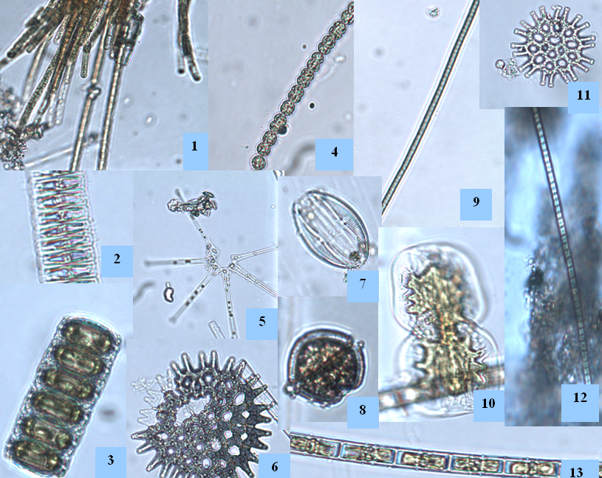

**Рисунок 4.4.2-6** Виды фитопланктона, отмеченные на станциях исследуемой акватории Обской губы в сентябре2019г**.** 1 – *Aphanizomenon sp.,* 2 – *Navicula septentrionalis,* 3 – *Paralia sulcata*, 4 – *Anabaena sp*., 5 *– Asterionella formosa,* 6 – *Pediastrum boryanum,* 7 – *Amphora sp*.*,* 8 – *Gymnodinium sp.,* 9 – *Planktothrix agardschii,*10 – *Amphiprora hyperborea*, 11 – *Pediastrum duplex*, 12 – *Oscillatoria* sp., 13 – *Aulacoseira islandica*

Фитоценоз исследуемой акватории в сентябре 2019 г. в целом соответствовал состоянию осенней стадии сукцессионного цикла развития фитопланктона в Обской губе Карского моря, характеризующейся высокими показателями биомассы и численности диатомовых водорослей.

Для оценки трофического статуса исследованной акватории по биомассе фитопланктона была использована трофическая классификация (Оксиюк, 1993; Гаевский и др., 2010). Наблюдаемые биомассы фитопланктона (82,7 – 17169 мг/м3, среднее 5055 мг/м3) в фотическом слое в районе исследуемого участка в сентябре 2019 г. в большинстве соответствовали эвтрофному статусу вод (биомасса фитопланктона 2-10 г/м3). Таким образом, в сентябре 2019 г. наблюдался достаточно высокий уровень вегетации водорослей, соответствующий массовому развитию диатомей при сочетании благоприятных факторов среды. Фитоценоз акватории в сентябре 2019 г. в целом соответствовал состоянию осенней стадии сукцессионного цикла развития фитопланктона в Обской губе Карского моря, характеризующейся высокими показателями биомассы и численности диатомовых водорослей.

Полученные результаты по видовому составу, структуре доминирующих видов фитоценоза в районе Обской губы в сентябре 2019 г. достаточно хорошо согласуются с наблюдениями и выводами, сделанными ранее в ходе исследований Обской губы в летний период и осенний периоды (Семенова, 1995; Макаревич, 2007; Митрофанова, 2016), а также с результатами исследований, выполненных для нужд рассматриваемого объекта в 2012-2017 гг. (Технический отчет…, 2012; Обустройство причальных…, 2013; Завод СПГ2…, 2014; Терминал…, 2017).

* + 1. Исследования зоопланктона

***Таксономический состав.*** В сентябре 2019 г. зоопланктон исследуемой акватории Обской губы был представлен 58 таксонами, относящимися к коловраткам (Rotifera), ветвистоусым (Cladocera) и веслоногим (Copepoda) ракообразным, гаммаридам (Gammaridae) и мизидам (Mysidacea) (таблица 4.4.3-1, протокол анализа проб – Текстовое Приложение 11.5). Наибольшее число видов принадлежало к подклассу Copepoda (30 видов), типу Rotifera (14 видов) и надотряду Cladocera (12 видов).

**Таблица 4.4.3-1** Видовой состав и индикаторная значимость видов зоопланктона исследуемой акватории Обской губы в сентябре 2019 г.

| **Таксономическая группа** | | **Вид/Таксон** | **Индикаторная значимость** |
| --- | --- | --- | --- |
| т. Rotifera - Коловратки | | *Asplanchna priodonta* Gosse, 1850 |  |
| *Brachionus angularis* Gosse, 1851 | ВИЭУ |
| *Brachionus calyciflorus* Pallas, 1766 | ВИЭУ |
| *Euchlanis dilatata*Ehrenberg, 1832 |  |
| *Kellicottia longispina*Kellicott, 1879) |  |
| *Keratella cochlearis*(Gosse, 1851) |  |
| *Keratella quadrata* (Müller, 1786) | ВИЭУ |
| *Notholca acuminata* (Ehrenberg, 1832) |  |
| *Notholca caudata*Carlin, 1943 |  |
| *Polyarthra dolichoptera*Idelson, 1925 |  |
| *Synchaeta grandis* Zacharias, 1893 | ВИОУ |
| *Synchaeta kitina*Rousselet, 1902 |  |
| *Trichocerca capucina*(Wierzejski and Zacharias, 1893) |  |
| *Trichocerca porcellus*(Gosse, 1886) |  |
| н/отр Cladocera – ветвистоусые ракообразные | | *Bythotrephes longimanus* Leydig, 1860 | ВИОУ |
| *Bosmina longirostris*(O. F. Müller, 1776) | ВИЭУ |
| *Daphnia cristata*G.O. Sars, 1862 |  |
| *Daphnia cucullata*G.O. Sars, 1862 | ВИЭУ |
| *Daphnia galeata*G. O. Sars, 1864 |  |
| *Daphnia hyalina*Leydig, 1860 | ВИОУ |
| *Daphnia longiremis*G. O. Sars, 1861 |  |
| *Daphnia longispina*(O. F. Mueller, 1785) | ВИОУ |
| *Diaphanosoma brachyurum*(Liévin, 1848) |  |
| *Leptodora kindtii*(Focke, 1844) |  |
| *Limnosida frontosa* G.O. Sars, 1862 | ВИОУ |
| *Sida crystallina*(O.F. Müller, 1776) |  |
| п/кл. Copepoda – веслоногие ракообразные | *Calanoida* | *Arctodiaptomus acutilobatus*(Sars G.O., 1903) |  |
| *Arctodiaptomus bacillifer*(Koelbel, 1885) |  |
| *Drepanopus bungei* Sars, 1898* |  |
| *Eudiaptomus gracilis* (Sars, 1863) |  |
| *Eudiaptomus graciloides* (Lilljeborg, 1888) |  |
| *Eurytemora gracilis* (Sars G.O., 1898)* |  |
| *Eurytemora lacustris* (Poppe, 1887)* |  |
| *Heterocope appendiculata* Sars GO, 1863 | ВИОУ |
| *Limnocalanus macrurus* Sars G.O., 1863* | ВИОУ |
| *Senecella calanoides* Juday, 1923* |  |
| *Senecella siberica* Vyshkvartzeva, 1994* |  |
| *Cyclopoida* | *Acanthocyclops vernalis*(Fischer, 1853) |  |
| Cyclopoida juv. |  |
| *Cyclops abyssorum*G. O. Sars, 1863 | ВИОУ |
| *Cyclops kolensis* Lilljeborg, 1901 | ВИЭУ |
| *Cyclops scutifer*G. O. Sars, 1863 | ВИОУ |
| *Cyclops* sp. juv. |  |
| *Cyclops strenuus* Fischer, 1851 | ВИЭУ |
| *Cyclops vicinus* Uljanin, 1875 |  |
| *Diacyclops bicuspidatus*(Claus, 1857) |  |
| *Diacyclops bisetosus*(Rehberg, 1880) |  |
| *Eucyclops serrulatus* (Fischer, 1851) |  |
| *Macrocyclops albidus*(Jurine, 1820) |  |
| *Megacyclops viridis* (Jurine, 1820) |  |
| *Mesocyclops leuckarti* (Claus, 1857) |  |
| *Microcyclops varicans*(G. O. Sars, 1863) |  |
| *Paracyclops fimbriatus*(Fischer, 1853) |  |
| *Thermocyclops oithonoides*(Sars G.O., 1863) |  |
| *Harpacticoida* | *Ectinosoma*Boeck, 1865* |  |
| *Mesochra lilljeborgii* Boeck, 1865* |  |
| сем. Gammaridae - гаммариды | | *Gammaridae* Leach, 1814 |  |
| отр. Mysidacea - мизиды | | *Mysis relicta* Lovén, 1862 *(ранее имел название Mysis oculata var. Relicta)* |  |

Примечание к таблице: ВИЭУ – вид-индикатор эвтрофных условий, ВИОУ – вид-индикатор олиготрофных условий, * – солоноватоводный вид.

Отмеченные виды зоопланктона относились как к пресноводному комплексу видов, так и к солоноватоводным, но обитающим и при значительном распреснении, видам. Число видов зоопланктона на различных станциях исследованного участка колебалось от 7 до 29, при этом число видов, как правило, несколько возрастало на более мелководных станциях отбора проб (рисунок 4.4.3-1). На более мелководных станциях в зоопланктоне было отмечено больше видов коловраток и ветвистоусых ракообразных, на более глубоководных – веслоногих ракообразных. Максимальное число видов, было отмечено на станции № О7 с глубиной 5 м, минимальное число видов – на одной из мелководных прибрежных станций № О34, с глубиной 1 м.



**Рисунок 4.4.3-1** Число видов зоопланктона по станциям исследуемой акватории Обской губы в сентябре 2019 г.

В период выполнения экспедиционных работ по проекту зоопланктонные сообщества в исследуемом районе по степени своего развития соответствовали летней стадии сукцессионного цикла. В пробах присутствовали коловратки (*Brachionus calyciflorus*, *Kellicottia longispina*, *Keratella cochlearis, Keratella quadrata*) и ветвистоусые ракообразные (*Bosmina longirostris, Daphnia galeata, Daphnia hyalina, Bythotrephes longimanus Daphnia longiremis Daphnia longispina Sida crystallina*) с партеногенетическими яйцами, молодь ветвистоусых ракообразных, личиночные стадии веслоногих ракообразных (Cyclopoida и Calanoida), веслоногие ракообразные (*Cyclops kolensis, Cyclops vicinus, Cyclops scutifer,* *Mesocyclops leuckarti*, *Arctodiaptomus acutilobatus, Arctodiaptomus bacillifer, Eudiaptomus gracilis, Eurytemora lacustris* и *Heterocope appendiculata*) несущие яйцевые мешки. Это свидетельствует о том, что все группы организмов в период съемки находились в фазе размножения.

На всей исследованной акватории по численности и биомассе доминировали *Bosmina longirostris, Bythotrephes longimanus*, *Daphnia galeata, Cyclops kolensis, Cyclops vicinus, Cyclops scutifer,* *Mesocyclops leuckarti, Eudiaptomus gracilis, Eurytemora lacustris, Heterocope appendiculata, Limnocalanus macrurus, Senecella siberica,* Gammaridae и *Mysis relicta.* Соотношение этих видов в численности и биомассе зоопланктона значительно варьировало по станциям (рисунки 4.4.3-2, 4.4.3-3). Часть доминирующих видов относилась к солоноватоводным видам, некоторые из них обитают и в пресных водах, остальные – относились к пресноводному комплексу видов. Соотношение доминирующих видов в численности и биомассе зоопланктона изменялось как в связи с изменением глубины, так и в связи с влиянием стока рек, впадающих в Обскую губу, также соотношение видов менялось не только с юга на север, но и от одного берега к другому. В целом из-за значительной пространственной неоднородности исследуемой акватории четкие закономерности в распределении видов проследить довольно сложно. Можно отметить, что значительные различия в доле доминирующих видов были отмечены на станциях с О29 по О33, расположенных значительно южнее остального района исследований, на этих станциях в зоопланктоне была значительно выше доля *Cyclops kolensis, Eurytemora lacustris* и *Mysis oculata.* На станциях с О1 по О13, расположенных в зоне замутнения акватории при дампинге грунта, была отмечена повышенная доля *Daphnia galeata* и Gammaridae. На наиболее глубоководных станциях, расположенных ближе к центру Обской губы отмечена повышенная доля *Heterocope appendiculata* и *Limnocalanus macrurus.* На наиболее мелководных станциях, расположенных в устьях впадающих в обскую губу рек отмечена высокая доля *Cyclops kolensis, Mesocyclops leuckarti* ипрочих видов.

В зоопланктоне района исследований были отмечены как виды-индикаторы эвтрофных условий – *Brachionus angularis, Brachionus calyciflorus*, *Keratella quadrata*, *Bosmina longirostris*, *Daphnia cucullata,* *Cyclops strenuus* и *Cyclops kolensis,* так и виды-индикаторы олиготрофных условий – *Synchaeta grandis,* *Bythotrephes longimanus,* *Daphnia hyalina, Daphnia longispina, Limnosida frontosa,* *Cyclops abyssorum, Cyclops scutifer*, *Heterocope appendiculata* и *Limnocalanus macrurus* (Андроникова, 1996).



**Рисунок 4.4.3-2** Соотношение доминирующих видов в численности зоопланктона на станциях исследуемой акватории Обской губы в сентябре 2019 г.



**Рисунок 4.4.3-3** Соотношение доминирующих видов в биомассе зоопланктона на станциях исследуемой акватории Обской губы в сентябре 2019 г.

Индекс видового разнообразия Шеннона, рассчитанный по численности, в пределах исследованной акватории колебался от 1,60 до 3,67, в среднем составляя 2,43±0,07 бит/экз.; индекс Шеннона, рассчитанный по биомассе, изменялся от 0,75 до 3,38, в среднем составляя 2,49±0,10 бит/мг. Индекс Шеннона изменялся по станциям исследованной акватории (рисунки 4.4.3-4, 4.4.3-5), эти изменения были связаны со значительной пространственной неоднородностью исследованного участка, при этом ни на одной из станций не было отмечено критически низких значений индекса Шеннона. В целом значения индекса Шеннона свидетельствуют о том, что зоопланктоценоз в пределах исследуемого участка в сентябре 2019 г. характеризовался высокой степенью сложности.



**Рисунок 4.4.3-4** Значения индекса Шеннона, рассчитанного по численности зоопланктона на станциях исследуемой акватории Обской губы в сентябре 2019 г.



**Рисунок 4.4.3-5** Значения индекса Шеннона, рассчитанного по биомассе зоопланктона на станциях исследуемой акватории Обской губы в сентябре 2019 г.

Соотношение таксономических групп в численности и биомассе зоопланктона также значительно изменялось по станциям исследованной акватории, эти колебания по биомассе были более существенны (рисунки 4.4.3-6, 4.4.3-7, таблицы 4.4.3-2, 4.4.3-3). На всей исследованной акватории по численности и биомассе доминировали ветвистоусые (Cladocera) и веслоногие (Copepoda) ракообразные, на станциях с О29 по О33, расположенных значительно южнее остального района исследований, по биомассе доминировали мизиды (Mysidacea). На прибрежных станциях с малыми глубинами также возрастала доля коловраток (Rotifera). Веслоногие ракообразные составляли 43,6±2,4% от суммарной численности и 56,6±3,4% от суммарной биомассы зоопланктона. Ветвистоусые ракообразные (Cladocera) формировали 53,9±2,8% от численности и 28,5±2,9% биомассы зоопланктона, коловратки (Rotifera) – 2,3±0,6% и 0,16±0,12%, мизиды (Mysidacea) – 0,18±0,09% и 11,9±2,8%, гаммариды (Gammaridae) – 0,03±0,01% и 2,8±0,8% от численности и биомассы зоопланктона (рисунки 4.4.3-6, 4.4.3-7, таблицы 4.4.3-2, 4.4.3-3).



**Рисунок 4.4.3-6** Доля основных таксономических групп в численности зоопланктона на станциях исследуемой акватории Обской губы в сентябре 2019 г.



**Рисунок 4.4.3-7** Доля основных таксономических групп в биомассе зоопланктона на станциях исследуемой акватории Обской губы в сентябре 2019 г.

***Показатели численности и биомассы.*** Численность и биомасса зоопланктона на исследуемой акватории колебались в значительных пределах (рисунки 4.4.3-8, 4.4.3-9, таблицы 4.4.3-2, 4.4.3-3).

Численность зоопланктона на отдельных станциях исследуемого района изменялась от 410 до 17725 экз./м3, биомасса от 5,8 до 863,1 мг/м3. Минимальные численность и биомасса зоопланктона были отмечены на прибрежной мелководной станции № О28, максимальные значения численности – на глубоководной станции О39, максимальная биомассы зоопланктона – на глубоководной станции О11. Средние для района исследований значения численности и биомассы зоопланктона составляли 6273±693 экз./м3 и 263±28 мг/м3. Значительная вариабельность количественных показателей зоопланктона на отдельных станциях определялась пространственной неоднородностью исследованной акватории и глубиной.

**Таблица 4.4.3-2** Показатели численности (в экз./м3) отдельных таксономических групп зоопланктона на станциях исследуемой акватории Обской губы в сентябре 2019 г.

| **Станция** | **Таксономическая группа** | | | | | |
| --- | --- | --- | --- | --- | --- | --- |
| Cladocera | Copepoda | Gammaridae | Mysidacea | Rotifera | **Всего** |
| О1 | 5985,5 | 1988,3 | 8,2 | 6,6 | 23,5 | 8012,0 |
| О2 | 5191,0 | 1778,6 | 13,7 | 6,0 | 30,6 | 7019,8 |
| О3 | 4070,4 | 2870,7 | 6,6 | 1,6 | 4,4 | 6953,7 |
| О4 | 4926,5 | 2764,0 | 11,8 | 5,9 | 63,9 | 7772,1 |
| О5 | 6817,6 | 2394,4 | 7,9 | 4,9 | 54,1 | 9278,9 |
| О6 | 5212,5 | 2919,3 | 11,8 | 14,7 | 55,0 | 8213,4 |
| О7 | 5836,7 | 3686,0 | 3,9 | 3,9 | 253,6 | 9784,1 |
| О8 | 5225,3 | 2972,4 | 11,8 | - | 49,1 | 8258,6 |
| О9 | 7893,0 | 3477,6 | 9,8 | 2,0 | 230,0 | 11612,4 |
| О10 | 8079,7 | 4895,5 | - | - | 69,0 | 13044,2 |
| О11 | 11421,3 | 4867,9 | - | - | 49,1 | 16338,3 |
| О12 | 10517,0 | 3323,6 | 1,3 | 0,9 | 43,2 | 13885,9 |
| О13 | 733,8 | 1269,6 | - | - | 51,2 | 2054,6 |
| О14 | 3739,6 | 2606,3 | 2,5 | 3,9 | 54,1 | 6406,3 |
| О15 | 3188,0 | 1130,4 | - | - | 24,3 | 4342,7 |
| О16 | 2118,9 | 1732,5 | 1,7 | 3,0 | 44,9 | 3901,0 |
| О17 | 3023,0 | 4129,8 | - | 1,0 | 30,5 | 7184,3 |
| О18 | 2588,1 | 2447,3 | 1,4 | 3,2 | 48,9 | 5088,9 |
| О19 | 4474,3 | 1499,0 | 3,9 | 2,9 | 30,0 | 6010,2 |
| О20 | 648,7 | 831,6 | - | - | 22,8 | 1503,1 |
| О21 | 11194,2 | 6020,7 | - | 0,5 | 98,3 | 17313,7 |
| О22 | 1973,9 | 2100,8 | 0,9 | - | 111,7 | 4187,3 |
| О23 | 3552,8 | 1972,4 | - | 2,2 | 84,1 | 5611,5 |
| О24 | 360,0 | 580,0 | - | - | 130,0 | 1070,0 |
| О25 | 1475,2 | 620,5 | - | 0,4 | 48,3 | 2144,4 |
| О26 | 1739,0 | 1747,4 | - | 2,3 | 47,6 | 3536,3 |
| О27 | 170,0 | 2550,0 | - | - | 530,0 | 3250,0 |
| О28 | 80,0 | 260,0 | - | - | 70,0 | 410,0 |
| О29 | 718,4 | 2886,3 | 1,8 | 32,2 | 123,3 | 3762,0 |
| О30 | 111,8 | 883,4 | - | 40,5 | 114,3 | 1150,0 |
| О31 | 1884,8 | 944,4 | - | 3,3 | 210,5 | 3043,0 |
| О32 | 44,2 | 535,7 | 0,5 | 12,3 | 20,6 | 613,4 |
| О33 | 3388,4 | 3014,9 | - | 10,7 | 98,3 | 6512,4 |
| О34 | 420,0 | 470,0 | - | - | 10,0 | 900,0 |
| О35 | 4297,2 | 2375,1 | 2,7 | 1,8 | 9,8 | 6686,6 |
| О36 | 1431,6 | 1005,1 | - | 2,0 | 1,5 | 2440,1 |
| О37 | 2073,0 | 2211,6 | 1,0 | 2,0 | 2,0 | 4289,5 |
| О38 | 1328,9 | 1451,8 | 0,5 | - | 2,5 | 2783,7 |
| О39 | 11461,5 | 6209,2 | 1,0 | 0,5 | 53,1 | 17725,3 |
| О40 | 1279,3 | 714,6 | - | 0,5 | 0,5 | 1994,9 |
| О41 | 518,0 | 822,2 | - | 2,5 | - | 1342,7 |
| О42 | 1112,0 | 1201,7 | 0,9 | 0,9 | 51,3 | 2366,7 |
| О43 | 7745,5 | 3195,5 | 2,0 | 1,0 | 7,9 | 10951,9 |
| О44 | 10898,8 | 3147,4 | - | 1,0 | 55,0 | 14102,2 |
| О45 | 4229,6 | 3121,8 | 1,0 | 2,9 | 56,0 | 7411,3 |

**Таблица 4.4.3-3** Показатели биомассы (в мг/м3) отдельных таксономических групп зоопланктона на станциях исследуемой акватории Обской губы в сентябре 2019 г.

| **Станция** | **Таксономическая группа** | | | | | |
| --- | --- | --- | --- | --- | --- | --- |
| Cladocera | Copepoda | Gammaridae | Mysidacea | Rotifera | **Всего** |
| О1 | 100,861 | 77,687 | 53,439 | 58,793 | 0,019 | 290,80 |
| О2 | 88,651 | 76,385 | 56,818 | 70,714 | 0,023 | 292,59 |
| О3 | 75,459 | 173,652 | 23,062 | 14,698 | 0,003 | 286,87 |
| О4 | 77,164 | 114,200 | 20,971 | 87,352 | 0,046 | 299,73 |
| О5 | 145,029 | 81,225 | 11,101 | 31,091 | 0,038 | 268,48 |
| О6 | 112,124 | 120,288 | 41,512 | 77,988 | 0,040 | 351,95 |
| О7 | 116,658 | 204,717 | 3,771 | 31,545 | 0,129 | 356,82 |
| О8 | 60,501 | 49,892 | 16,652 | - | 0,028 | 127,07 |
| О9 | 119,226 | 84,966 | 13,877 | 5,255 | 0,115 | 223,44 |
| О10 | 270,858 | 174,676 | - | - | 0,072 | 445,61 |
| О11 | 649,691 | 213,402 | - | - | 0,037 | 863,13 |
| О12 | 203,542 | 86,728 | 1,810 | 4,172 | 0,032 | 296,28 |
| О13 | 10,803 | 84,509 | - | - | 0,030 | 95,34 |
| О14 | 42,827 | 108,332 | 7,921 | 24,873 | 0,012 | 183,96 |
| О15 | 50,763 | 58,412 | - | - | 0,019 | 109,19 |
| О16 | 35,090 | 91,198 | 2,413 | 13,824 | 0,026 | 142,55 |
| О17 | 42,024 | 311,053 | 0,000 | 4,798 | 0,014 | 357,89 |
| О18 | 36,497 | 187,642 | 2,439 | 25,676 | 0,030 | 252,28 |
| О19 | 90,126 | 144,170 | 5,551 | 15,598 | 0,023 | 255,47 |
| О20 | 11,063 | 41,678 | - | - | 0,017 | 52,76 |
| О21 | 278,189 | 202,727 | - | 3,755 | 0,113 | 484,78 |
| О22 | 28,203 | 106,451 | 0,857 | - | 0,063 | 135,57 |
| О23 | 62,168 | 235,978 | - | 32,353 | 0,051 | 330,55 |
| О24 | 4,643 | 20,291 | - | - | 0,067 | 25,00 |
| О25 | 14,899 | 32,469 | - | 1,503 | 0,030 | 48,90 |
| О26 | 20,089 | 226,039 | - | 25,137 | 0,033 | 271,30 |
| О27 | 5,956 | 34,799 | - | - | 0,354 | 41,11 |
| О28 | 0,461 | 4,974 | - | - | 0,315 | 5,75 |
| О29 | 49,897 | 150,495 | 79,310 | 258,095 | 0,149 | 537,95 |
| О30 | 2,839 | 55,302 | - | 449,330 | 0,049 | 507,52 |
| О31 | 31,566 | 159,796 | - | 18,261 | 0,054 | 209,68 |
| О32 | 1,881 | 28,199 | 5,944 | 98,578 | 0,014 | 134,62 |
| О33 | 54,692 | 165,541 | - | 107,131 | 0,055 | 327,42 |
| О34 | 2,262 | 147,647 | - | - | 0,007 | 149,92 |
| О35 | 68,213 | 105,706 | 7,892 | 21,888 | 0,009 | 203,71 |
| О36 | 20,324 | 24,497 | - | 15,772 | 0,001 | 60,59 |
| О37 | 27,558 | 81,830 | 2,391 | 20,481 | 0,002 | 132,26 |
| О38 | 26,306 | 71,105 | 0,539 | - | 0,002 | 97,95 |
| О39 | 345,296 | 236,674 | 2,894 | 7,279 | 0,040 | 592,18 |
| О40 | 16,226 | 94,372 | - | 3,510 | 0,001 | 114,11 |
| О41 | 7,039 | 29,916 | - | 17,550 | - | 54,50 |
| О42 | 15,441 | 232,318 | 1,520 | 9,472 | 0,039 | 258,79 |
| О43 | 223,706 | 182,336 | 2,775 | 5,199 | 0,005 | 414,02 |
| О44 | 260,669 | 145,366 | - | 2,627 | 0,041 | 408,70 |
| О45 | 73,815 | 653,825 | 1,079 | 18,655 | 0,043 | 747,42 |



**Рисунок 4.4.3-8** Показатели численности зоопланктона на станциях исследуемой акватории Обской губы в сентябре 2019 г.



**Рисунок 4.4.3-9** Показатели биомассы зоопланктона на станциях исследуемой акватории Обской губы в сентябре 2019 г.

Сравнение полученных данных по видовому составу, соотношению отдельных таксономических групп в численности и биомассе зоопланктона, а также количественным показателям развития зоопланктона с данными предыдущих исследований и фондовыми данными показали, что в целом состояние зоопланктонного сообщества на различных станциях акватории Обской губы в зоне потенциального воздействия проекта «Арктик СПГ 2» и на смежной акватории в сентябре 2019 г. соответствовало его сезонному состоянию. В зоопланктоне были отмечены виды, которые характерны для Обской губы и района исследований. Массового развития достигали виды и таксономические группы, которые обычно в массе развиваются на исследованной акватории в летне-осенний период. Показатели численности и биомассы зоопланктона в сентябре 2019 г. (6273±693 экз./м3 и 263±28 мг/м3) были близки к количественным показателям зоопланктона, отмеченным в предыдущих исследованиях и по фондовым данным (Виноградов и др., 1994; Семенова и др., 2000; Семенова, Алексюк, 2010; Технический отчет…, 2012; Обустройство причальных…, 2013; Завод СПГ2…, 2014; Терминал…, 2017; Ермолаева, 2017).

* + 1. Исследования ихтиопланктона

По результатам анализа 90 ихтиопланктонных проб, отобранных в исследуемой акватории в сентябре 2019 г., представителей ихтиопланктона (икры и ранней молоди рыб) в пробах не обнаружено (протокол анализа проб – Текстовое Приложение 11.6), что соответствует естественному сезонному состоянию.

|  |
| --- |
|  |
| **Рисунок 4.4.4-1** Мизиды *Mysis relicta* в ихтиопланктонных пробах |

В позднелетний и осенний периоды ихтиопланктон в водах рассматриваемой акватории практически отсутствует, что связано с особенностями размножения населяющих акваторию рыб. Выклев личинок большинства видов рыб, населяющих данную акваторию, происходит в более ранние сроки, чаще в мае-июне. Также на более ранний период приходится скат основной массы личинок и молоди сиговых рыб, размножение которых осуществляется в реках и притоках Обской и Тазовской губ. Кроме того, с ростом мальки рыб приобретают способность к активному движению, что позволяет им избегать такого орудия лова, как ихтиопланктонная сеть.

Можно ожидать присутствие ихтиопланктона в значимых количествах в уловах ихтиопланктонной сети в случае выполнения работ по отбору проб в период открытой воды в начале биологического лета (июне-июле и первой половине августа).

Из крупных гидробионтов в ихтиопланктонных пробах довольно распространенным видом были планкто-бентические мизиды *Mysis relicta* (ранее имел название *Mysis oculata var. relicta*)*,* которые хорошо улавливаются ихтиопланктонной сетью ИКС-80 (рисунок 4.4.4-1).

* + 1. Исследования зообентоса

***Таксономический состав***. По результатам анализа дночерпательных проб, отобранных в период 17-22 сентября 2019 г. на 45-ти станциях, макрозообентос исследуемой акватории Обской губы характеризовался низким таксономическим разнообразием: было обнаружено 11 таксонов донных беспозвоночных, из которых 8 определены до видового уровня (таблица 4.4.5-1, протокол биологического анализа – Текстовое Приложение 11.7).

**Таблица 4.4.5-1** Таксономический состав, средняя численность и средняя биомасса макрозообентоса* на станциях исследуемой акватории Обской губы в сентябре 2019 г.

| **Таксономическая**  **группа, вид** | **№ станции** | | | | | | | | | |
| --- | --- | --- | --- | --- | --- | --- | --- | --- | --- | --- |
| **О1**  глубина 18 м | | **О2**  глубина 18 м | | **О3**  глубина 18 м | | **О4**  глубина 10 м | | **О5**  глубина 10 м | |
| N, экз./м2 | B, г/м2 | N, экз./м2 | B, г/м2 | N, экз./м2 | B, г/м2 | N, экз./м2 | B, г/м2 | N, экз./м2 | B, г/м2 |
| **Nemertea** | **0** | **0,00** | **0** | **0,00** | **0** | **0,00** | **0** | **0,00** | **0** | **0,00** |
| Nemertea gen. sp. | 0 | 0,00 | 0 | 0,00 | 0 | 0,00 | 0 | 0,00 | 0 | 0,00 |
| **Oligochaeta** | **20** | **0,00** | **0** | **0,00** | **0** | **0,00** | **3** | **0,01** | **0** | **0,00** |
| *Limnodrilus hoffmeisteri* | 20 | 0,00 | 0 | 0,00 | 0 | 0,00 | 3 | 0,01 | 0 | 0,00 |
| **Polychaeta** | **20** | **0,26** | **0** | **0,00** | **0** | **0,00** | **10** | **0,08** | **3** | **0,0167** |
| *Marenzelleria arctia* | 20 | 0,26 | 0 | 0,00 | 0 | 0,00 | 10 | 0,08 | 3,3 | 0,0167 |
| *Ampharete vega* | 0 | 0,00 | 0 | 0,00 | 0 | 0,00 | 0 | 0,00 | 0 | 0,00 |
| **Sipuncula** | **3** | **0,01** | **0** | **0,00** | **0** | **0,00** | **0** | **0,00** | **0** | **0,00** |
| Sipuncula gen. sp. | 3 | 0,01 | 0 | 0,00 | 0 | 0,00 | 0 | 0,00 | 0 | 0,00 |
| **Priapulidae** | **0** | **0,00** | **0** | **0,00** | **0** | **0,00** | **0** | **0,00** | **0** | **0,00** |
| *Halicryptus spinulosus* | 0 | 0,00 | 0 | 0,00 | 0 | 0,00 | 0 | 0,00 | 0 | 0,00 |
| **Isopoda** | **7** | **0,27** | **7** | **0,13** | **0** | **0,00** | **0** | **0,00** | **0** | **0,00** |
| *Saduria entomon* | 7 | 0,27 | 7 | 0,13 | 0 | 0,00 | 0 | 0,00 | 0 | 0,00 |
| **Amphipoda** | **0** | **0,00** | **0** | **0,00** | **0** | **0,00** | **0** | **0,00** | **0** | **0,00** |
| *Pontoporeia femorata* | 0 | 0,00 | 0 | 0,00 | 0 | 0,00 | 0 | 0,00 | 0 | 0,00 |
| *Monoporeia affinis* | 0 | 0,00 | 0 | 0,00 | 0 | 0,00 | 0 | 0,00 | 0 | 0,00 |
| **Mollusca, Bivalvia** | **0** | **0,00** | **0** | **0,00** | **0** | **0,00** | **0** | **0,00** | **0** | **0,00** |
| *Musculium transversum* | 0 | 0,00 | 0 | 0,00 | 0 | 0,00 | 0 | 0,00 | 0 | 0,00 |
| **Insecta** | **0** | **0,00** | **0** | **0,00** | **0** | **0,00** | **0** | **0,00** | **0** | **0,00** |
| Chironomidae gen. sp. larvae | 0 | 0,00 | 0 | 0,00 | 0 | 0,00 | 0 | 0,00 | 0 | 0,00 |
| **Значения общей численности и общей биомассы** | **50** | **0,55** | **7** | **0,13** | **0** | **0,00** | **13** | **0,08** | **3** | **0,02** |

**Таблица 4.4.5-1** (Продолжение)

| **Таксономическая**  **группа, вид** | **№ станции** | | | | | | | | | |
| --- | --- | --- | --- | --- | --- | --- | --- | --- | --- | --- |
| **О6**  глубина 10 м | | **О7**  глубина 5 м | | **О8**  глубина 5 м | | **О9**  глубина 5 м | | **О10**  глубина 22 м | |
| N, экз./м2 | B, г/м2 | N, экз./м2 | B, г/м2 | N, экз./м2 | B, г/м2 | N, экз./м2 | B, г/м2 | N, экз./м2 | B, г/м2 |
| **Nemertea** | **0** | **0,00** | **0** | **0,00** | **0** | **0,00** | **0** | **0,00** | **0** | **0,00** |
| Nemertea gen. sp. | 0 | 0,00 | 0 | 0,00 | 0 | 0,00 | 0 | 0,00 | 0 | 0,00 |
| **Oligochaeta** | **0** | **0,00** | **0** | **0,00** | **0** | **0,00** | **3** | **0,00** | **60** | **0,05** |
| *Limnodrilus hoffmeisteri* | 0 | 0,00 | 0 | 0,00 | 0 | 0,00 | 3 | 0,00 | 60 | 0,05 |
| **Polychaeta** | **17** | **0,29** | **13** | **0,222** | **10** | **0,180** | **10** | **0,151** | **193** | **8,64** |
| *Marenzelleria arctia* | 13 | 0,24 | 13 | 0,222 | 10 | 0,180 | 10 | 0,151 | 90 | 3,96 |
| *Ampharete vega* | 3 | 0,04 | 0 | 0,00 | 0 | 0,00 | 0 | 0,00 | 103 | 4,68 |
| **Sipuncula** | **0** | **0,00** | **0** | **0,00** | **0** | **0,00** | **0** | **0,00** | **0** | **0,00** |
| Sipuncula gen. sp. | 0 | 0,00 | 0 | 0,00 | 0 | 0,00 | 0 | 0,00 | 0 | 0,00 |
| **Priapulidae** | **0** | **0,00** | **0** | **0,00** | **0** | **0,00** | **0** | **0,00** | **3** | **0,04** |
| *Halicryptus spinulosus* | 0 | 0,00 | 0 | 0,00 | 0 | 0,00 | 0 | 0,00 | 3 | 0,04 |
| **Isopoda** | **7** | **0,13** | **0** | **0,00** | **0** | **0,00** | **0** | **0,00** | **3** | **0,12** |
| *Saduria entomon* | 7 | 0,13 | 0 | 0,00 | 0 | 0,00 | 0 | 0,00 | 3 | 0,12 |
| **Amphipoda** | **0** | **0,00** | **0** | **0,00** | **0** | **0,00** | **0** | **0,00** | **0** | **0,00** |
| *Pontoporeia femorata* | 0 | 0,00 | 0 | 0,00 | 0 | 0,00 | 0 | 0,00 | 0 | 0,00 |
| *Monoporeia affinis* | 0 | 0,00 | 0 | 0,00 | 0 | 0,00 | 0 | 0,00 | 0 | 0,00 |
| **Mollusca, Bivalvia** | **0** | **0,00** | **0** | **0,00** | **0** | **0,00** | **0** | **0,00** | **0** | **0,00** |
| *Musculium transversum* | 0 | 0,00 | 0 | 0,00 | 0 | 0,00 | 0 | 0,00 | 0 | 0,00 |
| **Insecta** | **0** | **0,00** | **0** | **0,00** | **0** | **0,00** | **0** | **0,00** | **0** | **0,00** |
| Chironomidae gen. sp. larvae | 0 | 0,00 | 0 | 0,00 | 0 | 0,00 | 0 | 0,00 | 0 | 0,00 |
| **Значения общей численности и общей биомассы** | **23** | **0,42** | **13** | **0,22** | **10** | **0,18** | **13** | **0,15** | **260** | **8,85** |

**Таблица 4.4.5-1** (Продолжение)

| **Таксономическая**  **группа, вид** | **№ станции** | | | | | | | | | |
| --- | --- | --- | --- | --- | --- | --- | --- | --- | --- | --- |
| **О11**  глубина 21 м | | **О12**  глубина 23 м | | **О13**  глубина 22 м | | **О14**  глубина 20 м | | **О15**  глубина 21 м | |
| N, экз./м2 | B, г/м2 | N, экз./м2 | B, г/м2 | N, экз./м2 | B, г/м2 | N, экз./м2 | B, г/м2 | N, экз./м2 | B, г/м2 |
| **Nemertea** | **0** | **0,00** | **0** | **0,00** | **0** | **0,00** | **0** | **0,00** | **0** | **0,00** |
| Nemertea gen. sp. | 0 | 0,00 | 0 | 0,00 | 0 | 0,00 | 0 | 0,00 | 0 | 0,00 |
| **Oligochaeta** | **143** | **0,17** | **17** | **0,01** | **40** | **0,04** | **27** | **0,04** | **0** | **0,00** |
| *Limnodrilus hoffmeisteri* | 143 | 0,17 | 17 | 0,01 | 40 | 0,04 | 27 | 0,04 | 0 | 0,00 |
| **Polychaeta** | **137** | **3,75** | **183** | **8,67** | **27** | **0,52** | **367** | **14,31** | **17** | **0,19** |
| *Marenzelleria arctia* | 93 | 2,04 | 63 | 2,51 | 27 | 0,52 | 367 | 14,31 | 17 | 0,19 |
| *Ampharete vega* | 43 | 1,71 | 120 | 6,16 | 0 | 0,00 | 0 | 0,00 | 0 | 0,00 |
| **Sipuncula** | **0** | **0,00** | **20** | **0,15** | **0** | **0,00** | **0** | **0,00** | **0** | **0,00** |
| Sipuncula gen. sp. | 0 | 0,00 | 20 | 0,15 | 0 | 0,00 | 0 | 0,00 | 0 | 0,00 |
| **Priapulidae** | **17** | **0,15** | **0** | **0,00** | **0** | **0,00** | **0** | **0,00** | **0** | **0,00** |
| *Halicryptus spinulosus* | 17 | 0,15 | 0 | 0,00 | 0 | 0,00 | 0 | 0,00 | 0 | 0,00 |
| **Isopoda** | **3** | **5,02** | **13** | **6,44** | **0** | **0,00** | **0** | **0,00** | **17** | **0,35** |
| *Saduria entomon* | 3 | 5,02 | 13 | 6,44 | 0 | 0,00 | 0 | 0,00 | 17 | 0,35 |
| **Amphipoda** | **13** | **0,17** | **3** | **0,10** | **20** | **0,25** | **0** | **0,00** | **0** | **0,00** |
| *Pontoporeia femorata* | 13,3 | 0,17 | 3 | 0,10 | 20 | 0,25 | 0 | 0,00 | 0 | 0,00 |
| *Monoporeia affinis* | 0,0 | 0,00 | 0 | 0,00 | 0 | 0,00 | 0 | 0,00 | 0 | 0,00 |
| **Mollusca, Bivalvia** | **0** | **0,00** | **0** | **0,00** | **0** | **0,00** | **0** | **0,00** | **0** | **0,00** |
| *Musculium transversum* | 0 | 0,00 | 0 | 0,00 | 0 | 0,00 | 0 | 0,00 | 0 | 0,00 |
| **Insecta** | **0** | **0,00** | **0** | **0,00** | **0** | **0,00** | **0** | **0,00** | **0** | **0,00** |
| Chironomidae gen. sp. larvae | 0 | 0,00 | 0 | 0,00 | 0 | 0,00 | 0 | 0,00 | 0 | 0,00 |
| **Значения общей численности и общей биомассы** | **313** | **9,26** | **237** | **15,37** | **87** | **0,82** | **393** | **14,35** | **33** | **0,54** |

**Таблица 4.4.5-1** (Продолжение)

| **Таксономическая**  **группа, вид** | **№ станции** | | | | | | | | | |
| --- | --- | --- | --- | --- | --- | --- | --- | --- | --- | --- |
| **О16**  глубина 23 м | | **О17**  глубина 20 м | | **О18**  глубина 22 м | | **О19**  глубина 20 м | | **О20**  глубина 25 м | |
| N, экз./м2 | B, г/м2 | N, экз./м2 | B, г/м2 | N, экз./м2 | B, г/м2 | N, экз./м2 | B, г/м2 | N, экз./м2 | B, г/м2 |
| **Nemertea** | **0** | **0,00** | **0** | **0,00** | **3** | **0,00** | **0** | **0,00** | **0** | **0,00** |
| Nemertea gen. sp. | 0 | 0,00 | 0 | 0,00 | 3 | 0,00 | 0 | 0,00 | 0 | 0,00 |
| **Oligochaeta** | **10** | **0,01** | **10** | **0,01** | **0** | **0,00** | **10** | **0,01** | **17** | **0,01** |
| *Limnodrilus hoffmeisteri* | 10 | 0,01 | 10 | 0,01 | 0 | 0,00 | 10 | 0,01 | 17 | 0,01 |
| **Polychaeta** | **363** | **12,44** | **197** | **10,70** | **163** | **7,38** | **97** | **3,75** | **30** | **0,67** |
| *Marenzelleria arctia* | 363 | 12,44 | 40 | 1,53 | 33 | 0,84 | 97 | 3,75 | 30 | 0,67 |
| *Ampharete vega* | 0 | 0,00 | 157 | 9,17 | 130 | 6,54 | 0 | 0,00 | 0 | 0,00 |
| **Sipuncula** | **7** | **0,01** | **0** | **0,00** | **0** | **0,00** | **0** | **0,00** | **0** | **0,00** |
| Sipuncula gen. sp. | 7 | 0,01 | 0 | 0,00 | 0 | 0,00 | 0 | 0,00 | 0 | 0,00 |
| **Priapulidae** | **0** | **0,00** | **0** | **0,00** | **0** | **0,00** | **0** | **0,00** | **0** | **0,00** |
| *Halicryptus spinulosus* | 0 | 0,00 | 0 | 0,00 | 0 | 0,00 | 0 | 0,00 | 0 | 0,00 |
| **Isopoda** | **0** | **0,00** | **13** | **28,45** | **3** | **1,44** | **3** | **0,13** | **0** | **0,00** |
| *Saduria entomon* | 0 | 0,00 | 13 | 28,45 | 3 | 1,44 | 3 | 0,13 | 0 | 0,00 |
| **Amphipoda** | **0** | **0,00** | **0** | **0,00** | **0** | **0,00** | **10** | **0,13** | **10** | **0,13** |
| *Pontoporeia femorata* | 0 | 0,00 | 0 | 0,00 | 0 | 0,00 | 10 | 0,13 | 10 | 0,13 |
| *Monoporeia affinis* | 0 | 0,00 | 0 | 0,00 | 0 | 0,00 | 0 | 0,00 | 0 | 0,00 |
| **Mollusca, Bivalvia** | **0** | **0,00** | **0** | **0,00** | **0** | **0,00** | **0** | **0,00** | **0** | **0,00** |
| *Musculium transversum* | 0 | 0,00 | 0 | 0,00 | 0 | 0,00 | 0 | 0,00 | 0 | 0,00 |
| **Insecta** | **0** | **0,00** | **0** | **0,00** | **0** | **0,00** | **0** | **0,00** | **0** | **0,00** |
| Chironomidae gen. sp. larvae | 0 | 0,00 | 0 | 0,00 | 0 | 0,00 | 0 | 0,00 | 0 | 0,00 |
| **Значения общей численности и общей биомассы** | **380** | **12,47** | **220** | **39,16** | **170** | **8,82** | **120** | **4,02** | **57** | **0,81** |

**Таблица 4.4.5-1** (Продолжение)

| **Таксономическая**  **группа, вид** | **№ станции** | | | | | | | | | |
| --- | --- | --- | --- | --- | --- | --- | --- | --- | --- | --- |
| **О21**  глубина 21 м | | **О22**  глубина 11 м | | **О23**  глубина 9 м | | **24**  глубина 1 м | | **О25**  глубина 24 м | |
| N, экз./м2 | B, г/м2 | N, экз./м2 | B, г/м2 | N, экз./м2 | B, г/м2 | N, экз./м2 | B, г/м2 | N, экз./м2 | B, г/м2 |
| **Nemertea** | **0** | **0,00** | **7** | **0,06** | **3** | **0,01** | **0** | **0,00** | **0** | **0,00** |
| Nemertea gen. sp. | 0 | 0,00 | 7 | 0,06 | 3 | 0,01 | 0 | 0,00 | 0 | 0,00 |
| **Oligochaeta** | **20** | **0,02** | **3** | **0,00** | **0** | **0,00** | **0** | **0,00** | **13** | **0,01** |
| *Limnodrilus hoffmeisteri* | 20 | 0,02 | 3 | 0,00 | 0 | 0,00 | 0 | 0,00 | 13 | 0,01 |
| **Polychaeta** | **93** | **4,48** | **90** | **3,63** | **100** | **3,80** | **13** | **0,28** | **60** | **1,20** |
| *Marenzelleria arctia* | 47 | 2,17 | 43 | 1,20 | 57 | 1,52 | 13 | 0,28 | 60 | 1,20 |
| *Ampharete vega* | 47 | 2,31 | 47 | 2,43 | 43 | 2,28 | 0 | 0,00 | 0 | 0,00 |
| **Sipuncula** | **0** | **0,00** | **0** | **0,00** | **0** | **0,00** | **0** | **0,00** | **0** | **0,00** |
| Sipuncula gen. sp. | 0 | 0,00 | 0 | 0,00 | 0 | 0,00 | 0 | 0,00 | 0 | 0,00 |
| **Priapulidae** | **0** | **0,00** | **0** | **0,00** | **0** | **0,00** | **0** | **0,00** | **0** | **0,00** |
| *Halicryptus spinulosus* | 0 | 0,00 | 0 | 0,00 | 0 | 0,00 | 0 | 0,00 | 0 | 0,00 |
| **Isopoda** | **0** | **0,00** | **3** | **1,06** | **0** | **0,00** | **13** | **0,41** | **0** | **0,00** |
| *Saduria entomon* | 0 | 0,00 | 3 | 1,06 | 0 | 0,00 | 13 | 0,41 | 0 | 0,00 |
| **Amphipoda** | **0** | **0,00** | **0** | **0,00** | **0** | **0,00** | **13** | **0,15** | **10** | **0,17** |
| *Pontoporeia femorata* | 0 | 0,00 | 0 | 0,00 | 0 | 0,00 | 13 | 0,15 | 10 | 0,17 |
| *Monoporeia affinis* | 0 | 0,00 | 0 | 0,00 | 0 | 0,00 | 0 | 0,00 | 0 | 0,00 |
| **Mollusca, Bivalvia** | **0** | **0,00** | **0** | **0,00** | **0** | **0,00** | **0** | **0,00** | **0** | **0,00** |
| *Musculium transversum* | 0 | 0,00 | 0 | 0,00 | 0 | 0,00 | 0 | 0,00 | 0 | 0,00 |
| **Insecta** | **0** | **0,00** | **0** | **0,00** | **0** | **0,00** | **0** | **0,00** | **0** | **0,00** |
| Chironomidae gen. sp. larvae | 0 | 0,00 | 0 | 0,00 | 0 | 0,00 | 0 | 0,00 | 0 | 0,00 |
| **Значения общей численности и общей биомассы** | **113** | **4,50** | **103** | **4,76** | **103** | **3,81** | **40** | **0,84** | **83** | **1,38** |

**Таблица 4.4.5-1** (Продолжение)

| **Таксономическая**  **группа, вид** | **№ станции** | | | | | | | | | |
| --- | --- | --- | --- | --- | --- | --- | --- | --- | --- | --- |
| **О26**  глубина 13 м | | **О27**  глубина 1 м | | **О28**  глубина 1 м | | **О29**  глубина 6 м | | **О30**  глубина 8 м | |
| N, экз./м2 | B, г/м2 | N, экз./м2 | B, г/м2 | N, экз./м2 | B, г/м2 | N, экз./м2 | B, г/м2 | N, экз./м2 | B, г/м2 |
| **Nemertea** | **0** | **0,00** | **0** | **0,00** | **0** | **0,00** | **0** | **0,00** | **0** | **0,00** |
| Nemertea gen. sp. | 0 | 0,00 | 0 | 0,00 | 0 | 0,00 | 0 | 0,00 | 0 | 0,00 |
| **Oligochaeta** | **0** | **0,00** | **27** | **0,03** | **0** | **0,00** | **43** | **0,04** | **90** | **0,13** |
| *Limnodrilus hoffmeisteri* | 0 | 0,00 | 27 | 0,03 | 0 | 0,00 | 43 | 0,04 | 90 | 0,13 |
| **Polychaeta** | **147** | **7,84** | **0** | **0,00** | **0** | **0,00** | **333** | **9,00** | **233** | **9,29** |
| *Marenzelleria arctia* | 60 | 1,83 | 0 | 0,00 | 0 | 0,00 | 333 | 9,00 | 233 | 9,29 |
| *Ampharete vega* | 87 | 6,01 | 0 | 0,00 | 0 | 0,00 | 0 | 0,00 | 0 | 0,00 |
| **Sipuncula** | **3** | **0,01** | **0** | **0,00** | **0** | **0,00** | **0** | **0,00** | **0** | **0,00** |
| Sipuncula gen. sp. | 3 | 0,01 | 0 | 0,00 | 0 | 0,00 | 0 | 0,00 | 0 | 0,00 |
| **Priapulidae** | **0** | **0,00** | **0** | **0,00** | **0** | **0,00** | **0** | **0,00** | **0** | **0,00** |
| *Halicryptus spinulosus* | 0 | 0,00 | 0 | 0,00 | 0 | 0,00 | 0 | 0,00 | 0 | 0,00 |
| **Isopoda** | **3** | **17,05** | **13** | **0,47** | **13** | **0,62** | **0** | **0,00** | **0** | **0,00** |
| *Saduria entomon* | 3 | 17,05 | 13 | 0,47 | 13 | 0,62 | 0 | 0,00 | 0 | 0,00 |
| **Amphipoda** | **0** | **0,00** | **13** | **0,16** | **27** | **0,28** | **83** | **0,63** | **43** | **0,40** |
| *Pontoporeia femorata* | 0 | 0,00 | 13 | 0,16 | 27 | 0,28 | 0 | 0,00 | 0 | 0,00 |
| *Monoporeia affinis* | 0 | 0,00 | 0 | 0,00 | 0 | 0,00 | 83 | 0,63 | 43 | 0,40 |
| **Mollusca, Bivalvia** | **0** | **0,00** | **0** | **0,00** | **0** | **0,00** | **0** | **0,00** | **0** | **0,00** |
| *Musculium transversum* | 0 | 0,00 | 0 | 0,00 | 0 | 0,00 | 0 | 0,00 | 0 | 0,00 |
| **Insecta** | **0** | **0,00** | **0** | **0,00** | **0** | **0,00** | **0** | **0,00** | **0** | **0,00** |
| Chironomidae gen. sp. larvae | 0 | 0,00 | 0 | 0,00 | 0 | 0,00 | 0 | 0,00 | 0 | 0,00 |
| **Значения общей численности и общей биомассы** | **153** | **24,90** | **53** | **0,66** | **40** | **0,90** | **460** | **9,67** | **367** | **9,83** |

**Таблица 4.4.5-1** (Продолжение)

| **Таксономическая**  **группа, вид** | **№ станции** | | | | | | | | | |
| --- | --- | --- | --- | --- | --- | --- | --- | --- | --- | --- |
| **О31**  глубина 12 м | | **О32**  глубина 20 м | | **О33**  глубина 6 м | | **О34**  глубина 1 м | | **О35**  глубина 11 м | |
| N, экз./м2 | B, г/м2 | N, экз./м2 | B, г/м2 | N, экз./м2 | B, г/м2 | N, экз./м2 | B, г/м2 | N, экз./м2 | B, г/м2 |
| **Nemertea** | **0** | **0,00** | **0** | **0,00** | **0** | **0,00** | **0** | **0,00** | **0** | **0,00** |
| Nemertea gen. sp. | 0 | 0,00 | 0 | 0,00 | 0 | 0,00 | 0 | 0,00 | 0 | 0,00 |
| **Oligochaeta** | **17** | **0,03** | **33** | **0,03** | **27** | **0,04** | **13** | **0,01** | **27** | **0,03** |
| *Limnodrilus hoffmeisteri* | 17 | 0,03 | 33 | 0,03 | 27 | 0,04 | 13 | 0,01 | 27 | 0,03 |
| **Polychaeta** | **227** | **6,77** | **200** | **7,64** | **307** | **10,35** | **13** | **0,31** | **577** | **15,34** |
| *Marenzelleria arctia* | 227 | 6,77 | 200 | 7,64 | 307 | 10,35 | 13 | 0,31 | 577 | 15,34 |
| *Ampharete vega* | 0 | 0,00 | 0 | 0,00 | 0 | 0,00 | 0 | 0,00 | 0 | 0,00 |
| **Sipuncula** | **0** | **0,00** | **13** | **0,06** | **0** | **0,00** | **0** | **0,00** | **3** | **0,01** |
| Sipuncula gen. sp. | 0 | 0,00 | 13 | 0,06 | 0 | 0,00 | 0 | 0,00 | 3 | 0,01 |
| **Priapulidae** | **0** | **0,00** | **0** | **0,00** | **0** | **0,00** | **0** | **0,00** | **0** | **0,00** |
| *Halicryptus spinulosus* | 0 | 0,00 | 0 | 0,00 | 0 | 0,00 | 0 | 0,00 | 0 | 0,00 |
| **Isopoda** | **0** | **0,00** | **0** | **0,00** | **0** | **0,00** | **13** | **4,16** | **0** | **0,00** |
| *Saduria entomon* | 0 | 0,00 | 0 | 0,00 | 0 | 0,00 | 13 | 4,16 | 0 | 0,00 |
| **Amphipoda** | **47** | **0,25** | **57** | **0,62** | **20** | **0,13** | **0** | **0,00** | **0** | **0,00** |
| *Pontoporeia femorata* | 0 | 0,00 | 0 | 0,00 | 0 | 0,00 | 0 | 0,00 | 0 | 0,00 |
| *Monoporeia affinis* | 47 | 0,25 | 57 | 0,62 | 20 | 0,13 | 0 | 0,00 | 0 | 0,00 |
| **Mollusca, Bivalvia** | **0** | **0,00** | **0** | **0,00** | **0** | **0,00** | **0** | **0,00** | **3** | **0,02** |
| *Musculium transversum* | 0 | 0,00 | 0 | 0,00 | 0 | 0,00 | 0 | 0,00 | 3 | 0,02 |
| **Insecta** | **0** | **0,00** | **3** | **0,01** | **0** | **0,00** | **0** | **0,00** | **0** | **0,00** |
| Chironomidae gen. sp. larvae | 0 | 0,00 | 3 | 0,01 | 0 | 0,00 | 0 | 0,00 | 0 | 0,00 |
| **Значения общей численности и общей биомассы** | **290** | **7,04** | **307** | **8,36** | **353** | **10,52** | **40** | **4,48** | **610** | **15,41** |

**Таблица 4.4.5-1** (Продолжение)

| **Таксономическая**  **группа, вид** | **№ станции** | | | | | | | | | |
| --- | --- | --- | --- | --- | --- | --- | --- | --- | --- | --- |
| **О36**  глубина 20 м | | **О37**  глубина 10 м | | **О38**  глубина 20 м | | **О39**  глубина 20 м | | **О40**  глубина 20 м | |
| N, экз./м2 | B, г/м2 | N, экз./м2 | B, г/м2 | N, экз./м2 | B, г/м2 | N, экз./м2 | B, г/м2 | N, экз./м2 | B, г/м2 |
| **Nemertea** | **0** | **0,00** | **0** | **0,00** | **0** | **0,00** | **0** | **0,00** | **0** | **0,00** |
| Nemertea gen. sp. | 0 | 0,00 | 0 | 0,00 | 0 | 0,00 | 0 | 0,00 | 0 | 0,00 |
| **Oligochaeta** | **0** | **0,00** | **10** | **0,01** | **17** | **0,03** | **7** | **0,00** | **70** | **0,06** |
| *Limnodrilus hoffmeisteri* | 0 | 0,00 | 10 | 0,01 | 17 | 0,03 | 7 | 0,00 | 70 | 0,06 |
| **Polychaeta** | **463** | **15,58** | **500** | **21,23** | **557** | **20,01** | **80** | **3,37** | **60** | **1,35** |
| *Marenzelleria arctia* | 463 | 15,58 | 500 | 21,23 | 557 | 20,01 | 47 | 1,55 | 60 | 1,35 |
| *Ampharete vega* | 0 | 0,00 | 0 | 0,00 | 0 | 0,00 | 33 | 1,82 | 0 | 0,00 |
| **Sipuncula** | **7** | **0,04** | **0** | **0,00** | **0** | **0,00** | **0** | **0,00** | **0** | **0,00** |
| Sipuncula gen. sp. | 7 | 0,04 | 0 | 0,00 | 0 | 0,00 | 0 | 0,00 | 0 | 0,00 |
| **Priapulidae** | **0** | **0,00** | **0** | **0,00** | **0** | **0,00** | **0** | **0,00** | **0** | **0,00** |
| *Halicryptus spinulosus* | 0 | 0,00 | 0 | 0,00 | 0 | 0,00 | 0 | 0,00 | 0 | 0,00 |
| **Isopoda** | **3** | **29,06** | **0** | **0,00** | **0** | **0,00** | **0** | **0,00** | **0** | **0,00** |
| *Saduria entomon* | 3 | 29,06 | 0 | 0,00 | 0 | 0,00 | 0 | 0,00 | 0 | 0,00 |
| **Amphipoda** | **0** | **0,00** | **0** | **0,00** | **0** | **0,00** | **0** | **0,00** | **13** | **0,15** |
| *Pontoporeia femorata* | 0 | 0,00 | 0 | 0,00 | 0 | 0,00 | 0 | 0,00 | 13 | 0,15 |
| *Monoporeia affinis* | 0 | 0,00 | 0 | 0,00 | 0 | 0,00 | 0 | 0,00 | 0 | 0,00 |
| **Mollusca, Bivalvia** | **0** | **0,00** | **0** | **0,00** | **0** | **0,00** | **0** | **0,00** | **0** | **0,00** |
| *Musculium transversum* | 0 | 0,00 | 0 | 0,00 | 0 | 0,00 | 0 | 0,00 | 0 | 0,00 |
| **Insecta** | **0** | **0,00** | **0** | **0,00** | **0** | **0,00** | **0** | **0,00** | **0** | **0,00** |
| Chironomidae gen. sp. larvae | 0 | 0,00 | 0 | 0,00 | 0 | 0,00 | 0 | 0,00 | 0 | 0,00 |
| **Значения общей численности и общей биомассы** | **473** | **44,69** | **510** | **21,24** | **573** | **20,04** | **87** | **3,37** | **143** | **1,57** |

**Таблица 4.4.5-1** (Продолжение)

| **Таксономическая**  **группа, вид** | **№ станции** | | | | | | | | | | **Средние значения по 45-ти станциям** | |
| --- | --- | --- | --- | --- | --- | --- | --- | --- | --- | --- | --- | --- |
| **О41**  глубина 20 м | | **О42**  глубина 12 м | | **О43**  глубина 10 м | | **О44**  глубина 10 м | | **О45**  глубина 10 м | |
| N, экз./м2 | B, г/м2 | N, экз./м2 | B, г/м2 | N, экз./м2 | B, г/м2 | N, экз./м2 | B, г/м2 | N, экз./м2 | B, г/м2 | N, экз./м2 | B, г/м2 |
| **Nemertea** | **0** | **0,00** | **0** | **0,00** | **0** | **0,00** | **0** | **0,00** | **0** | **0,00** | **0,30** | **0,0017** |
| Nemertea gen. sp. | 0 | 0,00 | 0 | 0,00 | 0 | 0,00 | 0 | 0,00 | 0 | 0,00 | 0,30 | 0,0017 |
| **Oligochaeta** | **107** | **0,11** | **57** | **0,06** | **33** | **0,04** | **13** | **0,01** | **33** | **0,03** | **22,67** | **0,0242** |
| *Limnodrilus hoffmeisteri* | 107 | 0,11 | 57 | 0,06 | 33 | 0,04 | 13 | 0,01 | 33 | 0,03 | 22,67 | 0,0242 |
| **Polychaeta** | **60** | **1,92** | **110** | **3,62** | **143** | **7,32** | **160** | **5,64** | **233** | **12,07** | **147,04** | **5,4277** |
| *Marenzelleria arctia* | 60 | 1,92 | 110 | 3,62 | 73 | 4,49 | 107 | 2,68 | 83 | 2,40 | 122,89 | 4,1252 |
| *Ampharete vega* | 0 | 0,00 | 0 | 0,00 | 70 | 2,84 | 53 | 2,96 | 150 | 9,67 | 24,15 | 1,3026 |
| **Sipuncula** | **0** | **0,00** | **0** | **0,00** | **3** | **0,00** | **7** | **0,03** | **13** | **0,04** | **1,78** | **0,0082** |
| Sipuncula gen. sp. | 0 | 0,00 | 0 | 0,00 | 3 | 0,00 | 7 | 0,03 | 13 | 0,04 | 1,78 | 0,0082 |
| **Priapulidae** | **0** | **0,00** | **0** | **0,00** | **0** | **0,00** | **0** | **0,00** | **0** | **0,00** | **0,44** | **0,0042** |
| *Halicryptus spinulosus* | 0 | 0,00 | 0 | 0,00 | 0 | 0,00 | 0 | 0,00 | 0 | 0,00 | 0,44 | 0,0042 |
| **Isopoda** | **0** | **0,00** | **0** | **0,00** | **0** | **0,00** | **3** | **7,03** | **3** | **0,13** | **3,26** | **2,2776** |
| *Saduria entomon* | 0 | 0,00 | 0 | 0,00 | 0 | 0,00 | 3 | 7,03 | 3 | 0,13 | 3,26 | 2,2776 |
| **Amphipoda** | **43** | **0,69** | **30** | **0,41** | **3** | **0,05** | **7** | **0,08** | **3** | **0,01** | **10,44** | **0,1103** |
| *Pontoporeia femorata* | 43 | 0,69 | 30 | 0,41 | 3 | 0,05 | 7 | 0,08 | 0 | 0,00 | 4,81 | 0,0650 |
| *Monoporeia affinis* | 0 | 0,00 | 0 | 0,00 | 0 | 0,00 | 0 | 0,00 | 3 | 0,01 | 5,63 | 0,0453 |
| **Mollusca, Bivalvia** | **0** | **0,00** | **0** | **0,00** | **0** | **0,00** | **0** | **0,00** | **0** | **0,00** | **0,07** | **0,0005** |
| *Musculium transversum* | 0 | 0,00 | 0 | 0,00 | 0 | 0,00 | 0 | 0,00 | 0 | 0,00 | 0,07 | 0,0005 |
| **Insecta** | **0** | **0,00** | **0** | **0,00** | **0** | **0,00** | **0** | **0,00** | **0** | **0,00** | **0,07** | **0,0001** |
| Chironomidae gen. sp. larvae | 0 | 0,00 | 0 | 0,00 | 0 | 0,00 | 0 | 0,00 | 0 | 0,00 | 0,07 | 0,0001 |
| **Значения общей численности и общей биомассы** | **210** | **2,72** | **197** | **4,09** | **183** | **7,41** | **190** | **12,79** | **287** | **12,27** | **186,1** | **7,85** |

Примечание к таблице: * – представлены осредненные значения по 3-м дночерпательным пробам, отобранным на каждой станции.

Показатели встречаемости отдельных таксономических групп и видов макрозообентоса в отобранных пробах и на обследованных станциях представлены в таблице 4.4.5-2. Необходимо отметить, что такой анализ дает общее представление о встречаемости отдельных таксонов/видов непосредственно в местах отбора дночерпательных проб, но может не в полной мере отражать реальную встречаемость видов в целом по обследованному району в связи с относительно высокой мозаичностью бентосных сообществ участка и невозможностью охватить опробованием отдельные биотопы с достаточной степенью детальности.

**Таблица 4.4.5-2** Встречаемость отдельных таксономических групп и видов макрозообентоса в пробах и на станциях исследуемой акватории Обской губы в сентябре 2019 г.

| **Таксономическая группа, вид** | **Встречаемость в пробах** | | **Встречаемость на станциях** | |
| --- | --- | --- | --- | --- |
| **количество проб**  **из 135-ти**  **проанализированных** | **% от общего количества проб** | **количество станций из 45-ти обследованных** | **% от общего количества станций** |
| **Nemertea** | 3 | 2,2 | 3 | 6,7 |
| Nemertea gen. sp. | 3 | 2,2 | 3 | 6,7 |
| **Oligochaeta** | 70 | 51,9 | 32 | 71,1 |
| *Limnodrilus hoffmeisteri* | 70 | 51,9 | 32 | 71,1 |
| **Polychaeta** | 112 | 83,0 | 41 | 91,1 |
| *Marenzelleria arctia* | 112 | 83,0 | 41 | 91,1 |
| *Ampharete vega* | 37 | 27,4 | 14 | 31,1 |
| **Sipuncula** | 15 | 11,1 | 10 | 22,2 |
| Sipuncula gen. sp. | 15 | 11,1 | 10 | 22,2 |
| **Priapulidae** | 2 | 1,5 | 2 | 4,4 |
| *Halicryptus spinulosus* | 2 | 1,5 | 2 | 4,4 |
| **Isopoda** | 26 | 19,3 | 19 | 42,2 |
| *Saduria entomon* | 26 | 19,3 | 19 | 42,2 |
| **Amphipoda** | 35 | 25,9 | 20 | 44,4 |
| *Pontoporeia femorata* | 24 | 17,8 | 15 | 33,3 |
| *Monoporeia affinis* | 12 | 8,9 | 6 | 13,3 |
| **Mollusca, Bivalvia** | 1 | 0,7 | 1 | 2,2 |
| *Musculium transversum* | 1 | 0,7 | 1 | 2,2 |
| **Insecta** | 1 | 0,7 | 1 | 2,2 |
| Chironomidae gen. sp. larvae | 1 | 0,7 | 1 | 2,2 |

Видовое разнообразие варьировало от полного отсутствия видов в пробе до 1-6-ти видов на пробу и от отсутствия представителей макрозообентоса на станции (станция № О3) до 1-7-ми видов (в среднем 3 вида) на станцию. По частоте встречаемости в отобранном материале доминировало 3 вида беспозвоночных – это полихета *Marenzelleria arctia* (в 83% проб и на 91,1% станций), олигохета *Limnodrilus hoffmeisteri* (в 51,9% проб и на 71,7% станций), полихета *Ampharete vega* (в 27,4% проб и на 31,1% станций). Довольно распространенными на исследованной акватории были также ледниковые реликтовые ракообразные: изопода *Saduria entomon* (или морской таракан) – в 19,3% проб и на 42,2,6% станций, амфипода *Pontoporeia femorata* – в 17,8% проб и на 33,3 % станций, амфипода *Monoporeia affinis* – в 8,9% проб и на 13,3 % станций. Наименьшей представленностью в пробах характеризовались представители сипункулид (Sipuncula gen. sp., преимущественно молодь, до вида не определены в связи с очень малыми размерами) – отмечены в 15-х пробах из 135 проанализированных; лентовидных червей немертин (Nemertea gen. sp.) – отмечены в 3-х пробах из 135 проанализированных, приапулида *Halicryptus spinulosus* (отмечена в 2-х пробах из 135 проанализированных) и личинки комаров-звонцов (сем. Chironomidae) – обнаружена в 1-й пробе в 1 экз. (таблицы 4.4.5-1-4.4.5-2, рисунок 4.4.5-1).

Интересной особенностью обследованной акватории является практически полное отсутствие в бентосе представителей моллюсков, которые довольно разнообразно представлены как южнее, в пресноводной части Обской губы, так и севернее, в водах с более высокой соленостью. Единичный экземпляр двустворчатого моллюска *Musculium transversum* отмечен только в одной из проб, отобранных на самой южной станции №О35. Такая бедность видового состава макрозообентоса объясняется гидрологическим режимом акватории, которая большей частью является зоной гидродинамического и геохимического смешения вод со сложной термохалинной структурой. Пресноводные виды зообентоса, обычные для более южной части акватории Обской губы и морские виды, характерные для мористой ее части, здесь или отсутствуют, или выживают в экстремальных для таких видов условиях (условиях экологического пессимума), в связи с чем наибольшее развитие в рассматриваемой акватории получают эвригалинные виды, способные существовать в условиях вод с широким диапазоном и колебаниями солености.

Доминирующие на обследованных станциях полихеты *Marenzelleria arctia* и *Ampharete vega* формируют фаунистический комплекс полихет, обитающих в устьях больших сибирских рек Обь и Енисей (Фролова, 2008), являются эвригалинными и в опресненных водах выигрывают в конкурентной борьбе (Жирков, 2001). Амфипода *Pontoporeia femorata* и изопода *Saduria entomon* являются солоноватоводными видамм, амфипода *Monoporeia affinis* эвригалинный вид.

По способу питания полихеты *M. arctia* и *A. vega* являются собирающими детритофагами, бокоплав *Pontoporeia femorata* – подвижным сестонофагом, бокоплав *Monoporeia affinis* –роющим детритофагом, бентическая изопода *Saduria entomon* – хищником и некрофагом, олигохеты *Limnodrilus hoffmeisteri* – детритофагом-глотателем.

Все обнаруженные виды являются характерными для исследуемой части Обской губы, видов-вселенцев не обнаружено.

Фотографии представителей зообентоса, отмеченных в пробах, отобранных на обследованных станциях в сентябре 2019 г., представлены на рисунке 4.4.5-1.

|  |  |  |
| --- | --- | --- |
|  |  |  |
| Изопода *Saduria entomon,* проба О36(а) | Взвешивание изоподы *Saduria entomon* на аналитических весах, проба О36(а) | Молодь изоподы *Saduria entomon,* проба О6 (а), увеличение 10х |
|  |  |  |
| Полихеты *Marenzelleria arctia* под микроскопом, проба О37(в) | Полихета *Marenzelleria arctia*, проба О16(а), увеличение 10х | Головной отдел полихеты *Marenzelleria arctia* крупным планом, проба О37(в), увеличение 10х |
|  |  |  |
| Полихеты *Ampharete vega* (без трубки), проба О18(б) | Полихета *Ampharete vega* (без трубки) крупным планом, проба О26(б), увеличение 10х | Фрагмент трубок *Ampharete vega,* «инкрустированных» прозрачными песчинками (в основной же массе трубки полихет однородного состава), проба О10 (а), увеличение 10х |
|  |  |  |
| Олигохеты *Limnodrilus hoffmeisteri,* проба О10(б), увеличение 10х | Амфиподы *Pontoporeia femorata,* проба О13(а), увеличение 10х. У взрослых особей данного вида глаза редуцированы. | Амфиподы *Monoporeia affinis* под микроскопом,проба О29(а) |
|  |  |  |
| **Рисунок 4.4.5-2** Фотографии представителей макрозообентоса, отмеченных в дночерпательных пробах, отобранных на станциях исследуемой акватории Обской губы в сентябре 2019 г. | | |

|  |  |  |
| --- | --- | --- |
|  |  |  |
| Приапулида *Halicryptus spinulosus*, проба О10(в), увеличение 10х | Сипункулиды *Sipuncula gen. sp.,* проба О12(в), увеличение 10х | Сипункулидf *Sipuncula gen. sp.,* проба О36(в), увеличение 10х |
|  |  |  |
| Немертина (Nemertea gen. sp.), проба О18(а), увеличение 10х | Двустворчатый моллюск *Musculium transversum*, проба О35(в), увеличение 10х | Личинка хирономиды (Chironomidae gen. sp.) проба О32(f), увеличение 10х |
| **Рисунок 4.4.5-1 (продолжение)** Фотографии представителей макрозообентоса, отмеченных в дночерпательных пробах, отобранных на станциях исследуемой акватории Обской губы в сентябре 2019 г. | | |

***Показатели численности и биомассы***. Данные по численности и биомассе отдельных видов и основных групп по станциям представлены в таблице 4.4.5-1.

Значения общей численности макрозообентоса на станциях варьировали от 0 до 610 экз./м2, значения общей биомассы – от 0 до 44,69 г/м2. Средние значения численности и биомассы макрозообентоса по 45-ти станциям составляли 186 экз./м2 и 7,85 г/м2 (таблица 4.4.5-1, рисунок 4.4.5-2).

Основной вклад в формирование значений общей численности и общей биомассы макрозообентоса на большинстве станций вносили полихета *Marenzelleria arctia* (в среднем 66 % от общей численности и 52,5 % от общей биомассы), полихета *Ampharete vega arctia* (в среднем 13 % от общей численности и 16,6 % от общей биомассы). На отдельных станциях значительный вклад в общую численность и биомассу вносили изопода *Saduria entomon*, олигохета *Limnodrilus hoffmeisteri*, амфиподы *Pontoporeia femorata* и *Monoporeia affinis*. Изоподы *S. entomon* являются крупными подвижными хищниками, поэтому их доминирование на отдельных станциях носит вероятностный характер (рисунки 4.4.5-3-4.4.5-4). При этом *S. Entomon* является самым крупным представителем макрозообентоса исследуемой акватории Обской губы: длина самой крупной особи, выявленной по результатам анализа дночерпательных проб, составила 8,7 см, масса 8,72 г (рисунок 4.4.5-1).

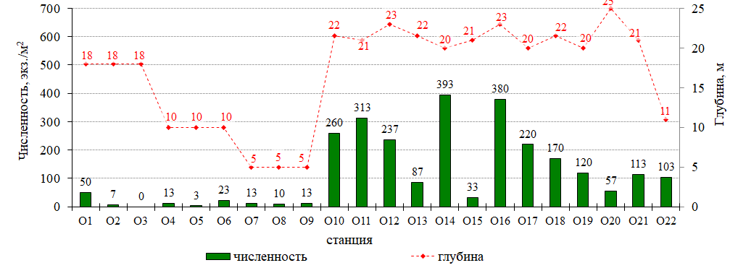

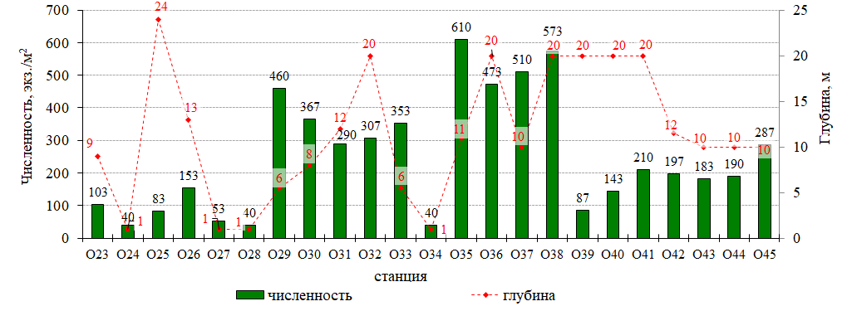

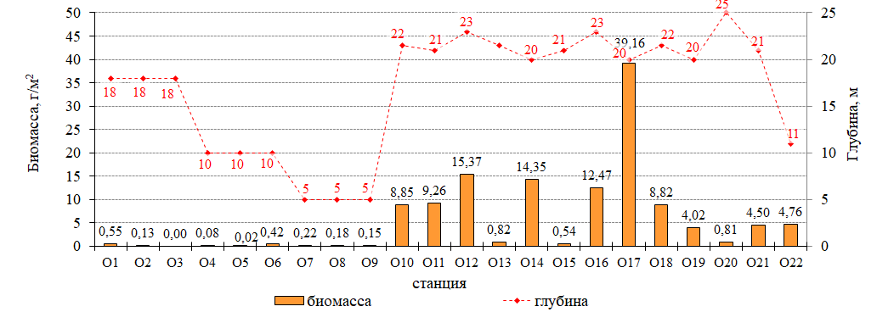

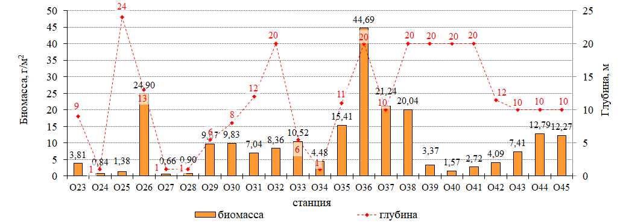

**Рисунок 4.4.5-2** Распределение показателей общей численности и биомассы макрозообентоса по станциям исследуемой акватории Обской губы в сентябре 2019 г.

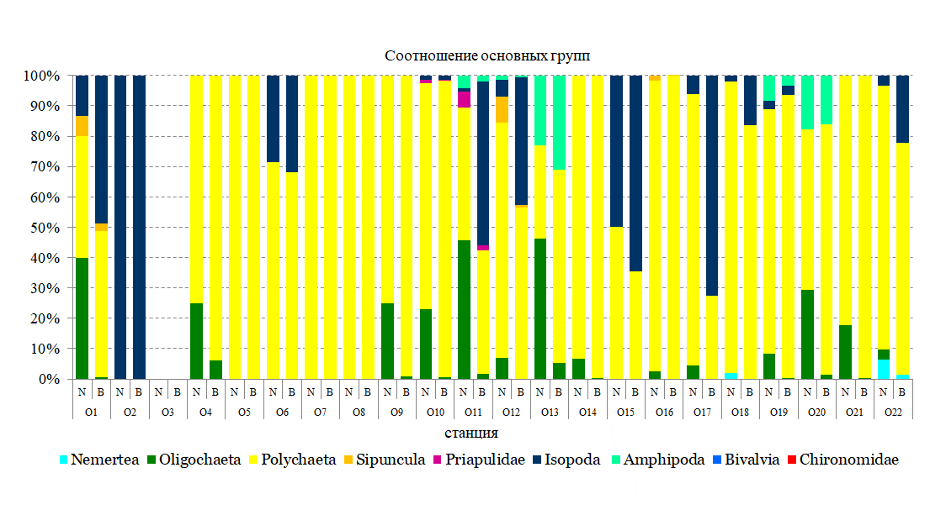

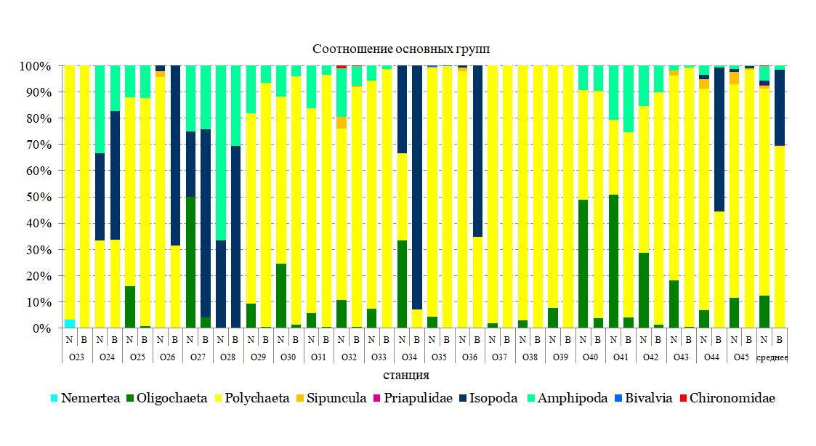

**Рисунок 4.4.5-3** Вклад основных групп макрозообентоса в формирование общей численности (N) и биомассы (B) по станциям исследуемой акватории Обской губы в сентябре 2019 г.

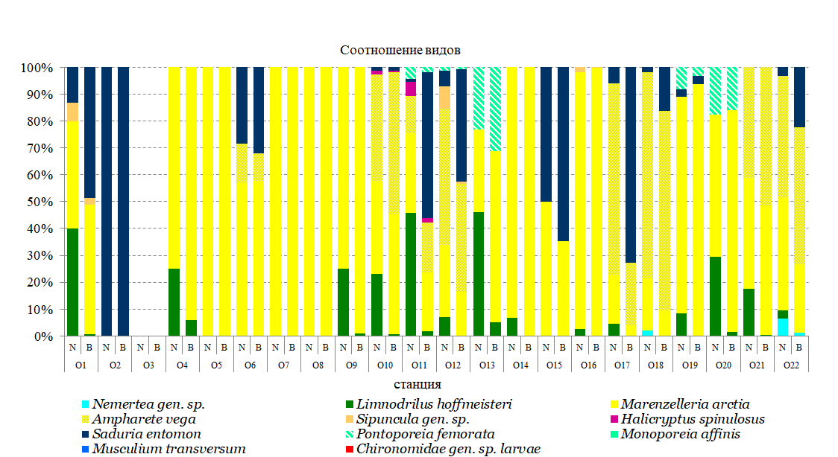

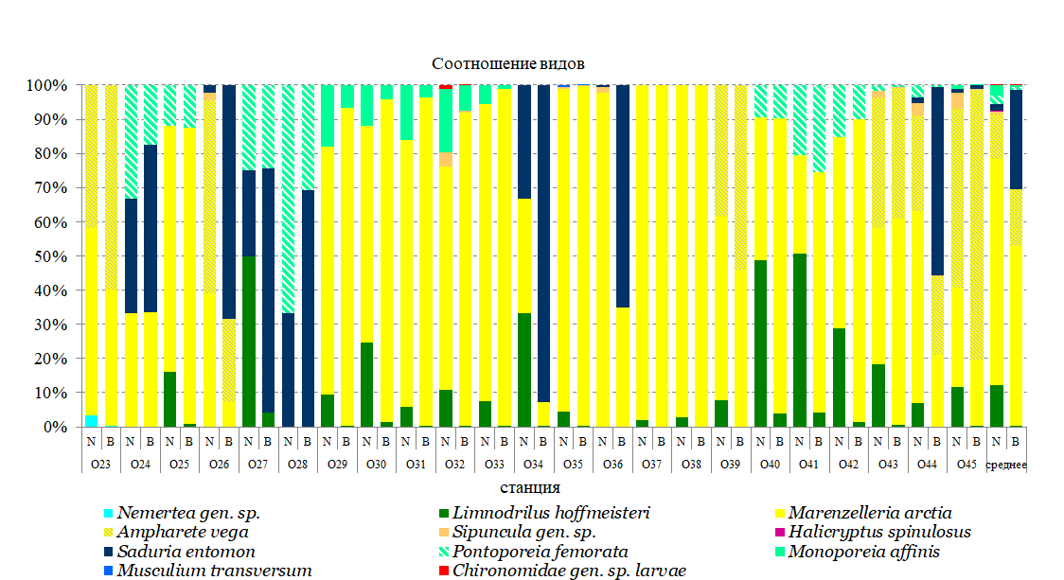

**Рисунок 4.4.5-4** Вклад видов макрозообентоса в формирование общей численности (N) и биомассы (B) по станциям исследуемой акватории Обской губы в сентябре 2019 г.

В целом, по количеству выявленных таксонов, диапазонам значений общей численности и биомассы (в том числе их средним значениям) полученные величины показателей макрозообентоса в сентябре 2019 г. укладываются в диапазоны значений, известные для акватории по результатами исследований, выполненных для нужд рассматриваемого объекта в 2012-2017 гг. (Технический отчет…, 2012; Обустройство причальных…, 2013; Завод СПГ2…, 2014; Терминал…, 2017) и опубликованным данным.

Стандартом деятельности 6 Международной финансовой корпорации (МФК) «Руководство 6. Сохранение биологического и устойчивое управление живыми природными ресурсами» представлено определение критически важной среды обитания как территории с высокоценным биологическим разнообразием и установлены 5 критериев соответствия среды обитания данному определению:

1. среда обитания, имеющая существенное значение для находящихся на грани полного исчезновения и/или исчезающих видов;
2. среда обитания, имеющая существенное значение для эндемичных видов и/или видов с ограниченным ареалом;
3. среда обитания, поддерживающая значительные в глобальном масштабе скопления мигрирующих видов и/или стайных видов;
4. экосистемы, находящиеся под серьезной угрозой и/или имеющие уникальный характер; и/или
5. территории, связанные с важнейшими биоэволюционными процессами.

Рассматриваемая акватория Обской губы не соответствует критериям определения критически важной среды обитания для бентосных сообществ, представленным в Руководстве 6 МФК, а именно, в составе макрозообентоса исследованной акватории:

1. не выявлены виды, находящиеся на грани полного исчезновения и/или исчезающие виды;
2. не выявлены эндемичные виды и/или виды с ограниченным ареалом;
3. отсутствуют скопления мигрирующих и/или стайных видов донных беспозвоночных;
4. по отношению к функционированию бентосных сообществ экосистема акватории не характеризуется как находящаяся под серьезной угрозой и/или имеющая уникальный характер;
5. по отношению к функционированию бентосных сообществ акватория не характеризуется как связанная с важнейшими биоэволюционными процессами.

В рамках выполненной оценки соответствия указанным критериям необходимо отметить, что макрозообентос рассматриваемой акватории характеризуется:

* низким таксономическим разнообразием, при доминировании по частоте встречаемости и наибольшем развитии количественных показателей у эвригалинных или солоноватоводных видов, способных существовать в условиях вод с широким диапазоном и колебаниями солености;
* неравномерностью распределения видов и значительной пространственной вариабельностью показателей численности и биомассы (при их в целом невысоких величинах);
* эфемерностью бентосных сообществ прибрежных участков от уреза воды до глубин ее промерзания, в так называемой «прибойно-ледовой» зоне, подверженной размыву донных отложений прибойной активностью, а также ледовой экзарации в период установления и схода ледяного панциря (т.е. на таких участках зообентос развивается только в безледный период);
* отсутствием эндемичных, охраняемых, а также промысловых и потенциально промысловых видов;
* типичностью видов для исследуемой акватории (все обнаруженные виды являются характерными для исследуемой части Обской губы).